MYKOLO ROMERIO UNIVERSITETAS
EKONOMIKOS IR FINANSŲ VALDYMO FAKULTETAS
FINANSŲ IR MOKESČIŲ KATEDRA

DARIUS VALICKAS

MUITINIO ĮVERTINIMO KONTROLĖS ANALIZĖ
(Vilniaus teritorinės muitinės pavyzdžiu)

Magistro baigiamasis darbas

Vadovas:
Doc. Dr. J. Radžiukynas

VILNIUS, 2013

MYKOLO ROMERIO UNIVERSITETAS
EKONOMIKOS IR FINANSŲ VALDYMO FAKULTETAS
FINANSŲ IR MOKESČIŲ KATEDRA

MUITINIO ĮVERTINIMO KONTROLĖS ANALIZĖ
(Vilniaus teritorinės muitinės pavyzdžiu)

Teisės ir muitinės bei mokesčių institucijų veiklos
magistro baigiamasis darbas
Studijų programa 621M90017

Vadovas:
Doc. Dr. J. Radžiukynas
2013 04

Recenzentas Atliko:
Doc. Dr. J.Gurevičienė TMMmis1-01 gr. stud.
Darius Valickas
2013 04 15

VILNIUS, 2013

TURINYS

ĮVADAS……………….……………….……………….………………..…………………….....…....7
1. MUITINIO ĮVERTINIMO IR KONTROLĖS TEISINIAI IR ORGANIZACINIAI ASPEKTAI..10
1.1. Muitinio įvertimo ir kontrolės samprata, jos turinys, rekšmė tarptautinei prekybai bei muitinei.......................................................................................................................................11
1.2. Muitinio įvertinimo teisinio reglamentavimo apžvalga……………………............................15
1.3. Muitinio įvertinimo kontrolės teisinis reglamentavimas: jos formos ir etapai........................22
2. MUITINIO ĮVERTINIMO KONTROLĖS ORGANIZAVIMAS IR ANALIZĖ VILNIAUS TERITORINĖS MUITINĖS PAVYZDŽIU……………………………................................…27
2.1. Muitinio įvertinimo kontrolės organizavimas..........................................................................27
2.2. Rizikos analizės svarba ir taikymas muitiniame įvertinime........................................................40
2.3. Muitinio įvertinimo kontrolės rezultatų analizė 2010–2012 metais........................................44
2.3.1. Prekių muitinės vertės kontrolės rezultatų analizė muitinio įforminimo metu..............45
2.3.2. Prekių muitinės vertės kontrolės rezultatų analizė po muitinio įforminimo..................47
2.3.3. Ūkio subjektų ūkinės veikos ir komercinės veiklos patikrinimas....................................50
2.4. Muitinio įvertinimo anketinės apklausos analizė....................................................................56
3. MUITINIO ĮVERTINIMO KOTROLĖS PROBLEMOS IR PERSPEKTYVOS………......60
IŠVADOS……………………………………….……………….……………………….....………..63
LITERATŪRA……………………………………………….……………................................…..65
ANOTACIJA LIETUVIŲ IR ANGLŲ KALBOMIS…………………….................................…70
SANTRAUKA LIETUVIŲ IR ANGLŲ KALBOMIS……………………...................………….71
PRIEDAI……………………………….……………….……………….………..................………75

SANTRUMPOS

AEO sertifikatai– sertifikatai, kurie leidžia naudotis muitinės taisyklėse numatytais supaprastinimais atliekant muitinės procedūras.
BAD – Bendrasis administracinis dokumentas.
BPP – bendrosios prekybos politika.
EORI kodas – nustatyta tvarka asmeniui suteiktas identifikavimo kodas Muitinės prievolininkų registre.
KN – Kombinuota nomenklatūra.
LITAR – nacionalinė tarifų sistema, skirta gauti informaciją apie tarifus iš Europos Komisijos Muitų ir mokesčių generalinio direktorato administruojamos TARIC sistemos.
LPS – laisvosios prekybos susitarimas.
MAKIS – Mokesčių apskaitos ir kontrolės informacinė sistema.
MAPS - Mokesčių apskaičiavimo ir patikros sistema.
MDAS- Muitinės deklaracijų apdorojimo sistema.
MPR – Muitinės prievolininkų registras.
MKĮN - Muitinės kodekso įgyvendinimo nuostatos.
NBVŽS – Nacionalinė bylų valdymo ir žvalgybos sistema.
NOVIS – Normatyvinės informacijos valdymo sistema.
NVS – Nepriklausomų valstybių sandrauga.
OLAF - Europos kovos su sukčiavimu tarnyba.
PMO – Pasaulio muitinių organizacija.
PPO – Pasaulio prekybos organizacija.
PREMI- Prekių muitinio įvertinimo sistema.
RIKS – Rizikos įvertinimo ir kontrolės sistema.
SS – Suderinta prekių aprašymo ir kodavimo sistema.
SPA – Supaprastinto patikrinimo ataskaita.
TKS – Tarifinių kvotų sistema.
TM – teritorinė muitinė.
TMĮKS - Tarifų ir muitinio įvertinimo kontrolės skyriaus.
TNI– Tradicinių nuosavųjų išteklių kontrolė.
ŪSPS - Ūkio subjektų patikrinimo skyrius.

PAVEIKSLAI

1 pav. Importuojamų prekių muitinės vertės nustatymo metodai...................................................20
2 pav. Patikrinimų planavimas ir asmenų atranka..........................................................................32
3 pav. Pasirengimas asmens patikrinimui.......................................................................................34
4 pav. Patikrinimo vykdymas.........................................................................................................35
5 pav. Patikrinimo rezultatų įforminimas ir paskesni darbai..........................................................36
6 pav. Supaprastintas tikrinimų po muitinio įforminimo procesas.................................................37
7 pav. Prekių / muitinės deklaracijų patikrinimo atlikimas............................................................38
8 pav. Patikrinimo rezultatų įforminimas.......................................................................................40
9 pav. Rizikos profilių skaičius ir jų įdiegimas į RIKS 2010–2012 m. Lietuvos muitinėje (vnt.)...43
10 pav. Naujai sukurti rizikos profiliai ir jų įdiegimas į RIKS (vnt.)...............................................43
11 pav. 2012 m.Vilniaus TV papildomai priskaičiuoti mokesčiai (Lt) pagal mokesčių rūšis....................52
12 pav. Ūkio subjektų patikrinimų 2012 m. papildomai apskaičiuoti mokesčiai pagal pažeidimų pobūdį Lietuvos muitinėje........................................................................................................52
13 pav. Ūkio subjektų patikrinimų 2012 m. papildomai apskaičiuoti mokesčiai pagal pažeidimų pobūdį Vilniaus teritorinėje muitinėje...............................................................................................53
14 pav. Ūkio subjektų patikrinimų 2011 m. papildomai apskaičiuoti mokesčiai pagal pažeidimų pobūdį Lietuvos muitinėje.........................................................................................................54
15 pav.Ūkio subjektų patikrinimų metu 2011 m. papildomai apskaičiuoti mokesčiai pagal pažeidimų pobūdį Vilniaus teritorinėje muitinėje..............................................................................54
16 pav. Ūkio subjektų patikrinimų 2010 m. papildomai apskaičiuoti mokesčiai pagal pažeidimų pobūdį Lietuvos muitinėje........................................................................................... ..........................55
17 pav.. Ūkio subjektų patikrinimų metu 2010 m. papildomai apskaičiuoti mokesčiai pagal pažeidimų pobūdį Vilniaus teritorinėje muitinėje..............................................................................55
18 pav.. Dažniausiai daromos klaidos, deklaruojant prekių mutinę vertę (vnt.)...............................57
19 pav. Prekių muitinio įvertinimo kontrolės darbo organizavimo įvertinimas (proc.).....................58
20 pav. Sankcijų paskirimas verslininkams už muitinio įvertinimo pažeidimus (proc.)...................59

LENTELĖS

1 lentelė. Lietuvos muitinės administruojamų mokesčių surinkimas į valstybės biudžetą
pagal mokesčių rūšis 2010 – 2012 metais...................................................................... 14

2 lentelė. Vilniaus teritorinės muitinės administruojamų mokesčių surinkimas
2010 – 2012 metais........................................................................................................15

3 lentelė. Muitinio įvertinimo metodų taikymas importuojamų prekių muitinei vertei nustatyti
Lietuvos muitinėje 2010–2012 metais..........................................................................22

4 lentelė. LR asmenų ūkinės komercinės veiklos patikrinimai ir papildomai priskaičiuoti
mokesčiai 2010 – 2012 metais....................................................................................23

5 lentelė. Lietuvos muitinėje ir Vilniaus TM priimtų sprendimų dėl muitinio įvertinimo metodų taikymo 2010–2012 metais.........................................................................................46
6 lentelė. Kitų muitinio įvertinimo metodų taikymas muitinės postuose importuojamų prekių muitinei vertei nustatyti muitinio įforminimo metu (2010–2012 m.).....................47

7 lentelė. Papildomo muitinės vertės tikrinimo rezultatai Lietuvos muitinėje ir Vilniaus teritorinė muitinė 2010–2012 metais......................................................................................... 48

8 lentelė. Papildomai priskaičiuoti mokesčiai po muitinio įforminimo Lietuvos muitinėje 2010–2012 metais.......................................................................................................................49

9 lentelė. Duomenys apie importuotų prekių muitinės vertės pokyčius, kai ji buvo koreguota po muitinio įforminimo ar taikyti kiti muitinio įvertinimo metodai Vilniaus muitinėje...........50

10 lentelė. LR asmenų ūkinės – komercinės veiklos mokestiniai tikrinimai pagal teritorines muitines ir mokesčių rūšis 2012 metais.................................................................................................51

PRIEDAI
1 priedas. Anketa verslininkams...........................................................................................................75
2 priedas. Anketa muitinės pareigūnams.............................................................................................77

ĮVADAS

Globalizacija – tai neišvengiamas procesas, kuris keičia pasaulinę ūkio struktūrą ir apima ne tik tarptautinį išteklių judėjimo mastą, ekonomiką, kultūrą, bet ir naujas valstybių technologijas, valdymą. Globalizacijos procesas pasireiškia per prekybą, o didėjanti prekyba daro įtaką valstybių mokesčių administravimui.
„Kiekvienoje šalyje muitinė yra savitas ir labai reikšmingas suverenios valstybės ekonominės politikos ir tarptautinės prekybos plėtros instrumentas. Kita vertus, muitinė yra valstybių ekonominio bendradarbiavimo instrumentas, todėl jas sieja panašūs veiklos tikslai ir uždaviniai.“
Pagrindiniai Europos Sąjungos muitų politikos tikslai: remti sąžiningą prekybą, kurti vietos pramonę ir prekybą, užtikrinti Bendrijos piliečių ir verslo įmonių saugumą, apsaugoti vieningąją rinką, sukurti praktinę pajamų, muitų, PVM ir akcizo mokesčių rinkimo sistemą, taip pat rinkti ir kaupti statistinius duomenis apie prekybą.
Lietuvos muitinė – saugo Lietuvos ir Europos Sąjungos visuomenę, rinką, finansinius interesus nuo neteisėtos tarptautinės prekybos daromos žalos, sudaro palankias sąlygas teisėtam verslui, prisideda prie sąžiningos ir atviros prekybos. Muitinė yra viena iš valstybės institucijų, kuriai tenka didelė atsakomybė už ekonominę valstybės sienų apsaugą, šalies biudžeto formavimą.
Vienas iš pagrindinių muitinės uždavinių – užtikrinti muitų bei mokesčių surinkimą. Tinkamas prekių klasifikavimas, teisingas prekių vertės ir kilmės nustatymas – reikšmingiausi dalykai tiksliai apskaičiuojant muitus ir mokesčius.
Muitinei taip pat pavesta išskirtinė funkcija – užtikrinti, kad būtų laikomasi tarptautinę prekybą reglamentuojančių įstatymų ir kitų teisės aktų, kuriuos priima Vyriausybė, ministerijos ir kitos valstybės institucijos, surinkti nustatytus importo muitus bei mokesčius, taip pat kuo efektyviau taikyti muitinės priežiūros priemones.
Temos aktualumas. Prekės muitinė vertė yra svarbiausias šiuolaikinės muitų tarifų sistemos elementas. Tarifinio reguliavimo priemonių efektyvumas, realus prekių apmokestinimo lygis, tai yra tikroji muitų, mokesčių ir rinkliavų suma tiesiogiai priklauso nuo prekių muitinės vertės. Muitinė prekės vertė yra ne tik visų mokesčių ir muitų apskaičiavimo pagrindas, bet ja remiamasi, nustatant importo kvotas, išduodant licencijas, taikant baudas už muitinės procedūrų pažeidimus.
Muitinio įvertinimo kontrolė tiesiogiai veikia mokesčių surinkimą, padeda efektyviau kovoti ne tik su vengimu mokėti mokesčius, bet ir sudaro vienodas konkurencijos sąlygas verslui. Teisingos muitinės strategijos sukūrimas padeda efektyviai kovoti su komercinėmis apgavystėmis muitinio įvertinimo srityje, gerinti verslininkų aptarnavimo kokybę ir trukmę.
Problemos aktualumą rodo tai, jog muitinės veikloje vietoj lengvai išaiškinamų ir įrodomų apgavysčių, vis dažniau nesąžiningi importuotojai naudoja įvairius apgaulės būdus – muitinės vertės mažinimą, prekių kilmės ir kodo klastojimą.
Importuojamų prekių muitiniam įvertinimui kontroliuoti Lietuvos muitinė taiko įvairius prekių muitinio įvertinimo kontrolės būdus – muitinio įforminimo metu, po muitinio įforminimo (ūkio subjektų ūkinės komercinės veiklos, susijusius su muitinės procedūromis, mokestinius tyrimus), tačiau kontrolė ne visada duoda norimų rezultatų.
Muitinio įvertinimo kontrolės priemonės turi padėti muitinei vykdyti jai svarbią fiskalinę funkciją, tačiau neturi sudaryti papildomų, verslą ribojančių kliūčių sąžiningam verslininkui.
Muitinio įvertinimo kontrolės tobulinimas Lietuvos muitinėje muitinio įvertinimo kontrolės strategijos sukūrimas reikalauja išsamios dabartinės situacijos analizės, įvertinant Lietuvos muitinės stipriąsias ir silpnąsias vietas.
Atsižvelgiant į didėjantį tarptautinės prekybos mastą, muitinės vertės kontrolės svarba tampa vis aktualesnė, todėl būtina išanalizuoti teisines prielaidas, kurios užtikrintų efektyvią, tarptautinius standartus atitinkančią muitinės vertės kontrolę. Muitinės pareigūnai darbe susiduria su teisės aktų spragomis, neatitikimais, kurie trukdo užtikrinti importuojamų prekių muitinės vertės kontrolės efektyvumą.
Tyrimo problema. Ištirti ar pakankamai efektyviai veikia Vilniaus teritorinės muitinės muitinio įvertinimo kontrolės sistema.
Tyrimo objektas. Prekių muitinio įvertinimo kontrolės organizavimo analizė Lietuvos muitinėje Vilniaus teritorinės muitinės pavyzdžiu.
Darbo tikslas. Išnagrinėjus muitinio įvertinimo kontrolės organizavimą, atlikus Vilniaus teritorinėje muitinėje vykdomą muitinio įvertinimo kontrolės analizę, atskleisti prekių vertės nustatymo problemas ir tobulinimo galimybes.
Hipotezė. Muitinio įvertinimo kontrolės organizavimo ir vykdymo procesas yra nuolat tobulinamas ir yra efektyvus, siekiant gerų darbo rezultatų, tačiau turintis papildomų galimybių, kovojant su muitinio įvertinimo apgaulėmis ir gerinant verslininkų aptarnavimo kokybę.
Tyrimo uždaviniai. Tyrimo tikslui pasiekti keliami tokie uždaviniai:
- Apžvelgti muitinio įvertinimo ir muitinio įvertinimo kontrolės teisinį reglamentavimą bei svarbą tarptautinei prekybai ir muitinei.
- Išnagrinėti muitinio įvertinimo ir muitinio įvertinimo kontrolės procesą bei organizavimą Vilniaus teritorinėje muitinėje.
- Atskleisti rizikos analizės svarbą muitiniame įvertinime.
- Išanalizuoti, įvertinti ir apibendrinti muitinio įvertinimo bei mutinio įvertinimo kontrolės rezultatus 2010–2012 metais.
- Apibendrinti ir įvertinti muitinio įvertinimo bei muitinio įvertinimo kontrolės anketines apklausos rezultatus.
- Išanalizavus muitinio įvertinimo kontrolės problemas, pateikti įžvalgas dėl muitinės vertės kontrolės tobulinimo galimybių.
Tyrimo metodai: mokslinės literatūros ir dokumentų analizė, kurios metu buvo gilinamasi į specialiosios literatūros, norminių teisės aktų turinį. Literatūros analizė padėjo muitinio įvertinimo problemą suvokti sisteminiu ir kompleksiniu požiūriu, teisingai įvertinti praktinę situaciją ir tyrimo rezultatus. Statistinių duomenų analizė atlikta naudojant grafinius metodus bei pateikiama Microsoft Excel programos pagrindu.
Taip pat naudotasi lyginamuoju analizės metodu, kuris leido atskleisti muitinės atliekamos kontrolės procesą, jos svarbą ir efektyvumą. Statistinių duomenų sisteminimas ir analizė leido pateikti muitinės vertės kontrolės probleminių klausimų sprendimus, apibendrinti empirinius duomenis, suformuluoti išvadas.
Kadangi literatūros muitinio įvertinimo kontrolės organizavimo temomis, metodologinio pobūdžio darbų, mokslinių straipsnių, analitinės informacinės medžiagos nagrinėjama tema yra mažai, todėl buvo remiamasi Europos Sąjungos, Lietuvos Respublikos teisės aktais, Pasaulio muitinių organizacijos, išaiškinimais, komentarais, patarimais, įvairiais straipsniais muitinio įvertinimo klausimais ir savo praktiniu darbu bei patirtimi Muitinės departamento Muitinio įvertinimo ir procedūrų skyriuose.
Darbo struktūra. Pirmoje darbo dalyje apžvelgiamas muitinio įvertinimo ir muitinio įvertinimo kontrolės teisinis reglamentavimas bei šio proceso svarba tarptautinei prekybai, muitinei.
Antroje dalyje kalbama apie muitinio įvertinimo ir muitinio įvertinimo kontrolės organizavimą, vykdymą, rizikos analizės svarbą, muitinio įvertinimo metodų taikymą 2010–2012 metais, vykdomos mutinio įvertinimo kontrolės rezultatus 2010–2012 metais.
Taip pat pateikiama muitinio įvertinimo ir muitinio įvertinimo kontrolės organizavimo anketinės apklausos rezultatų analizė.
Trečioji dalyje nagrinėjamos problemos, trūkumai bei perspektyvos muitinio įvertinimo kontrolės organizavimo srityje.

MUITINIO ĮVERTINIMO IR KONTROLĖS TEISINIAI IR ORGANIZACINIAI ASPEKTAI

Globalizacijos ir integracijos procesai iššaukia pasaulio bendruomenės tarpusavio priklausomumo didėjimą. Keičiantis pasauliui, keičiasi tarptautinių organizacijų vaidmuo, koreguojasi valstybių ir kitų tarptautinių santykių dalyvių funkcijos bei priklausomumas.
Kaita, vienaip ar kitaip, paliečia kiekvienos valstybės tikslus ir uždavinius, kurie nemaža dalimi susiję su vykdoma tarptautinės prekybos politika.
„Tarptautinė prekybos istorija – tai kartu ir tarptautinės prekybos valstybinio reguliavimo tobulinimo ir vystymo istorija. Dabartinėmis sąlygomis kiekvienos šalies ekonomika tampa vis artimesne, ir valstybė, vykdydama politiką, turi atsižvelgti į glaudų procesų, vykstančių vidaus ir užsienio šalių ekonomikoje, tarpusavio ryšį “ .
Vykdydama užsienio prekybos politiką bei dalyvaudama tarptautiniuose komerciniuose santykiuose, šalis siekia savo nubrėžtų tikslų ir sprendžia įvairius klausimus, kurie susiję su šalies ūkio, ekonomikos skatinimu ir vystymusi, nacionalinio biudžeto papildymu, kontroliuojant ir apmokestinant importuojamas prekes.
Tikslams įgyvendinti, valstybės naudoja skirtingus tarptautinės prekybos valstybinio reguliavimo metodus ir priemones, kurios skirstomos į:
- tarifinius (muitai, tarifinė kvota);
- netarifinius (kvotos, licenzijos, subsidijos ir t.t.).
Viena iš tarifinio reguliavimo priemonių yra muitai. Tai netiesioginiai valstybės mokesčiai, kuriais muitinė apmokestina prekes. Norint apskaičiuoti muitą, būtina tiksliai nustatyti prekės muitinę vertę. Teisingas prekės muitinės vertės nustatymas yra svarbus ne tik visų mokesčių ir muitų apskaičiavimui, bet ir kitiems tikslams. Muitine prekės verte, remiamasi nustatant importo kvotas, išduodant licenzijas, nustatant sankcijas už muitų ir kitų teisės aktų pažeidimus.
Kalbant apie prekės muitinės vertės teisingumą bei pagrįstumą, reikšmingas vaidmuo tenka, ne tik ir ne tiek, pačios prekės vertės nustatymui, bet ir prekių muitinio įvertinimo kontrolei, kuri taip pat priskirtina prie tarifinio reguliavimo priemonių ir muito mokesčio elementų.
„Importuojamų prekių muitinio įvertinimo kontrolė, jos organizavimas, muitinės teisės aktų pažeidimų kvalifikavimas, sankcijų taikymas, nuobaudų dydžiai priklauso Europos Sąjungos kiekvienos narės jurisdikcijai“ , todėl šiuolaikinėmis tarptautinės verslo sąlygomis kiekvienos valstybės ekonominei plėtrai, svarbią įtaką daro muitinės sistemos veiklos teisiniai ir organizaciniai klausimai.

Muitinio įvertimo ir kontrolės samprata, jos turinys, reikšmė tarptautinei prekybai bei muitinei
XXI amžiaus pradžioje viso pasaulio muitinės susidūrė su sparčiai besikeičiančia aplinka: kintančiu gamybos ir vartojimo pobūdžiu, aktyvėjančia tarptautine prekyba, augančiomis pasaulinėmis grėsmėmis. Šioje sudėtingoje aplinkoje keičiasi veikla ir aktualėja muitinės vaidmuo pasaulio ir ES mastu.
Muitinės sistema atsakinga už valstybės ekonominę sienų apsaugą ir nacionalinio biudžeto formavimą. Vienas pagrindinių uždavinių – užtikrinti muitų bei mokesčių susirinkimą, o tam būtinas prekių muitinės vertės nustatymas, kuris atliekamas muitinės procedūrų įforminimo metu, kai muitinei pateikiami reikalingi dokumentai, deklaruojamos, klasifikuojamos prekės, nustatoma jų vertė, priskaičiuojami muitai ir kiti mokesčiai.
Prekių muitinis įvertinimas – tai muitinės institucijų atliekami veiksmai, kuriuo metu nustatoma prekių muitinė vertė. Ši muitinės procedūra yra svarbi priemonė šiuolaikinės muitų tarifų sistemoje, nes nuo prekių muitinės vertės tiesiogiai priklauso valstybių tarifinio ir netarifinio reguliavimo priemonių efektyvumas, realus prekių apmokestinimo lygis, t.y. tikroji mokesčių ir rinkliavų sumą.
Tarptautinėje prekyboje ir muitinės veikloje negali apseiti be sąvokų „prekė“ ir „vertė“, kadangi šie elementai sieja tiekimo grandinės sistemas. Iš vienos pusės – prekiautojai, kurie gabena prekes ir prekiauja jomis, iš kitos pusės – muitinė, kuri kontroliuoja prekių importą, muitų ir kitų mokesčius, kurie tiesiogiai priklauso nuo prekių muitinės vertės teisingo nustatymo bei kontrolės.
Kalbant apie prekę ir vertę, labai svarbu tiksliai ir aiškiai identifikuoti vertinamą objektą, kuriam taikomas muitinio įvertinimo veiksmas. Šiame procese svarbu teisingai atriboti pačios prekės sąvoką nuo paslaugų bei kitų sąvokų, kadangi muitinė vadovaujasi Muitinės kodeksu, kuriame išdėstytos nuostatos taikomas tik prekės muitiniam įvertinimui, tačiau nedetalizuojama kas yra prekė.
Prekių muitinės vertės nustatymui naudojami įvairūs metodai, kurie pritaikomi importuojamoms prekėms, bet kokiose komerciniuose situacijose tarptautinėje prekyboje. Šie metodai numatyti PPO muitinio įvertinimo susitarime. Apie šių metodų taikymą yra aprašyta šio darbo 1.2. poskyryje.
Kalbant apie muitinės veiklą ir rezultatus, negalima išvengti diskusijų apie muitinės kontrolę, jos organizavimą bei vykdymą.
Žodis „kontrolė“ kilęs iš prancūzų kalbos „controle“ ir reiškia – ko nors tikrinimas, priežiūra arba stebėjimas, siekiant ką nors patikrinti .
Prekės muitinis vertinimas sudėtingas procesas. Norint nustatyti importuojamų prekių vertės mažinimo ar didinimo apgaulę bei atskleisti komercinės apgaulės būdus ir atvejus, dažniausiai atliekama muitinio įvertinimo kontrolė.
Kontrolė atliekama tuomet, kai yra abejojama atliktų veiksmų teisingumu bei jų atitikimu nustatytoms normoms ir reikalavimams, siekiant išaiškinti ir ištaisyti padarytas klaidas.
„Kadangi nuo importuojamų prekių vertės skaičiuojami importo muitai ir mokesčiai, todėl jos mažinimas (didinimas) yra viena iš komercinių apgavysčių muitinėje rūšių. Komercinių apgavysčių muitinėje išaiškinimas yra svarbi darbo sritis ne tik mokesčių surikimo požiūriu, bet ir todėl, kad jų pašalinimas sudaro vienodas importo sąlygas visiems importuotojams ir sąžiningai konkurencijai“ .
Aptariant muitinės vertės nustatymo ir kontrolės klausimą, galima teigti, kad papildoma kontrolė, kitaip sakant muitinės priežiūra, atliekama siekiant ištaisyti abejotiną mokesčių apskaičiavimą.
„Nepriklausomai nuo to, ar importuojamų prekių vertė kontroliuojama muitinio įforminimo metu, ar po muitinio įforminimo, muitinės kontrolė remiasi šiomis pagrindinėmis nuostatomis:
- tikrinama, ar prekių sandorio vertė atitinka teisės aktų reikalavimus;
- atliekamas dokumentinis deklaruotų importuojamų prekių patikrinimas;
- tikrinama, ar pateikti dokumentai ir duomenys išsamūs, teisingi ir neprieštarauja vieni kitiems;
- tikrinama, ar sandorio vertė yra reali, palyginti su kitų ar panašių prekių sandorio vertėmis;
- importuojamų prekių muitinio įvertinimo kontrolei taikoma kompiuterinė duomenų bazė;
- prekių muitinio įvertinimo kontrolė atliekama įvertinant rizikos analizės faktorius ir kriterijus“ .
Prekių muitinės vertės kontrolė yra svarbi ne tik apskaičiuojant mokesčius už importuojamas prekes, bet ir tuo, kad importuojamoms prekėms taikomos vienodos, skaidrios ir prognozuojamos muitinio įvertinimo taisyklės, sudaromos bei nustatomos vienodos importo ir eksporto sąlygos sąžiningai konkurencijai, visiems tarptautinės prekybos dalyviams.
Tarptautinė prekyba – tai prekių pardavimo ir pirkimo procesas, vykstantis įvairiose šalyse tarp pardavėjų, pirkėjų, tarpininkų, tai prekių mainai tarp viso pasaulio valstybių, kurioje reikšmingas vaidmuo tenka muitinei.
Pastarąjį dešimtmetį keitėsi muitinės vaidmuo Europos Sąjungoje. Didžiąja dalimi tai susiję su tarptautinių standartų kaita bei naujų reikalavimų nustatymu, kurie numatyti Pasaulio muitinės organizacijos ir Pasaulio prekybos organizacijos dokumentuose.
Naujas muitinės vaidmuo pripažįstamas ir plačiai aptartas Europos Sąjungos misijos ir strategijos dokumentuose.
Pažymėta, kad „Muitinė, visų pirma atsako už Bendrijos tarptautinės prekybos priežiūrą, tuo prisidėdama prie sąžiningos ir atviros prekybos skatinimo, vidaus rinkos išorės aspektų, bendrosios prekybos politikos ir kitų su prekyba susijusių bendrųjų Bendrijos politikos sričių priemonių įgyvendinimo, taip pat prie visos tiekimo grandinės saugumo užtikrinimo“.
2008 m. balandžio 23 d. Europos Bendrijos Tarybos reglamentu Nr. 450 pirmą kartą muitų teisėje nustatyta muitinės misija. Dokumente akcentuojama, kad ši institucija yra atsakinga už tarptautinės prekybos administravimą prie Bendrijos išorės sienų. Ji aktyviai dalyvauja įgyvendinant bendrą Bendrijos prekybos politiką, taip pat užtikrina tiekimo grandinės saugumą. Tikslams pasiekti, „muitinė įdiegia priemones, kuriomis visų pirma siekiama:
- Apsaugoti Bendrijos ir jos valstybių narių finansinius interesus.
- Apsaugoti Bendriją nuo nesąžiningos ir neteisėtos prekybos, kartu remdama teisėtą ūkinę veiklą.
- Užtikrinti Bendrijos bei jos gyventojų ir aplinkos saugumą bei saugą, prireikus glaudžiai bendradarbiaujant tam tikrais atvejais su kitomis institucijomis.
- Palengvinti tarptautinę prekybą“ .
Tarptautinės prekybos palengvinimas, t.y. laisvos prekybos skatinimas ir prekybos barjerų mažinimas.
„Laisvoji prekyba – tai valstybės ekonominė politika, kai be jokių muitų ir suvaržymų visos šalys naudojasi tarptautinio teritorinio gamybos specializavimo privalumais. Geriausias būdas plėtoti tarptautinius ryšius yra konkurencija tarptautinėje prekyboje, o tam reikalinga laisva, nevaržoma užsienio prekyba“ .
Būtina atkreipti dėmesį, kad muitinė dažnai atsiduria dviprasmėje situacijoje: iš vienos pusės muitinė turi užtikrinti gabenamų prekių tinkamą kontrolę, o iš kitos pusės – nesudaryti kliūčių tarptautinei prekybai, jos liberalizavimui. Diskusijos dėl muitinės vykdomos kontrolės apimties ir būtinumo egzistavo nuo senovės laikų, tačiau ši problema tampa vis aktualesnė, nes muitinei suteikiamos papildomos funkcijos, nauji įgaliojimai, plečiasi veiklos ribos.
Manoma, kad šios problemos mastas, susijęs su tarptautinės prekybos augimu ir tiekimo grandinės kontrolės sudėtingumu bei saugumu. Pusiausvyra tarp kontrolės užtikrinimo ir suvaržymų taikymo stengiamasi išlaikyti, nes kitaip gali atsirasti nereikalingi teisėtos tarptautinės prekybos sutrikimai.
Tarptautinio verslo dalyviai supranta, kad muitinės kontrolės ir suvaržymų nesubalansavimas daro neigiamą įtaka tiek pasaulio, tiek Europos Sąjungos tarptautinei prekybai. Muitų politika yra ES kompetencija, kuri prižiūri Bendrijos tarptautinę prekybą ir stengiasi Muitų sąjungos rėmuose užtikrinti muitinės kontrolės standartų laikymąsi, taip pat imasi veiksmų naujai peržiūrėti kontrolės procedūras, metodus ir išteklius.
Akivaizdu, kad teisingas prekių muitinis įvertinimas ir muitinio įvertinimo kontroles klausimas labai svarbus tiek tarptautinės prekybos dalyviamas, tiek pačiai muitinei.
Lietuvos muitinė, vykdydama Bendrijos muitinės kodekso nuotatas, mokesčių įstatymus bei kitus teisės aktus, administruoja tris mokesčius; muitus, akcizą, PVM už importuojamas prekes, kurių apskaičiavimo pagrindą sudraro prekių muitinė vertė. Importuojamų prekių vertės nustatytmas nulemia ne tik muitų dydį, bet ir akcizų bei PVM apskaičiavimą.
Pažymėtina, kad 75 proc. Lietuvos muitinės surinktų importo muitų yra pervedama į ES biudžetą, o 25 proc. lieka Lietuvos biudžete. Lietuvos muitinės mokesčių surinkimas 2010–2012 m. pateikiamas 1 lentelėje.

1 lentelė. Lietuvos muitinės administruojamų mokesčių surinkimas į valstybės biudžetą
pagal mokesčių rūšis 2010 – 2012 metais
Mokesčių rūšis | 2010 m. |  | 2011 m. |  | 2012 m.
Mokesčių rūšis | Mln. Lt. | % | Mln. Lt. | % | Mln. Lt. | %
Muitai | 181 596 | 10 | 204 835 | 9 | 219 241 | 9
Akcizai | 99 125 | 5 | 85 559 | 4 | 87 808 | 4
PVM | 1 570 389 | 85 | 1 963193 | 87 | 2 149 989 | 87
Iš viso: | 1 851 109 |  | 2 253 586 |  | 2 457 038
Šaltinis: sudaryta autoriaus pagal Lietuvos Respublikos muitinės departamento
2010 – 2012 metų veiklos ataskaitas
Iš pateiktų duomenų matyti, kad 2010–2012 m. Lietuvos muitinė kasmet susirinkdavo daugiau importo mokesčių. Mokesčių surinkimo augimo tendencijai turėjo daugelis veiksnių, iš kurių svarbią reikšmę turėjo įvairių muitinės kontrolės priemonių taikymas. Viena iš tokių priemonių yra importuojamų prekių muitinio įvertinimo kontrolė, jos organizavimas ir vykdymas. Kaip matome iš 1 lentelės, didžiausią dalį muitinės administruojamų įplaukų sudaro PVM (apie 85–87 proc.), akcizai (3–5 proc.) ir muitai (9–10 proc.).
Kadangi muitinio įvertinimo kontrolės analizė atliekama Vilniaus teritorinės muitinės pavyzdžiu, 2 lentelėje pateikiame šios muitinės mokesčių surinkimo rezultatus 2010–2012 m.

2 lentelė. Vilniaus teritorinės muitinės administruojamų mokesčių surinkimas
2010–2012 metais
Mokesčio rūšis | 2010 m. |  | 2011 m. |  | 2012 m.
Mokesčio rūšis | Mln. Lt | Proc. | Mln. Lt. | Proc. | Mln. Lt | Proc.
Muitai | 70 685 | 11 | 77 612 | 10 | 85 541 | 10
Akcizai | 46 911 | 7 | 32 739 | 4 | 40 853 | 5
PVM | 515 937 | 82 | 633 652 | 86 | 746 853 | 85
Iš viso: | 633 533 |  | 744 003 |  | 873 247
Šaltinis: sudaryta autoriaus pagal Lietuvos Respublikos muitinės departamento
2010 – 2012 metų veiklos ataskaitas
Iš pateiktų duomenų matome, kad Vilniaus teritorinė muitinė 2010–2012 m. (palyginti mokesčių surinkimo augimą vertine išraiška) kasmet surenka vis daugiau importo mokesčių. Vienas iš pagrindinių veiksnių, kuris turėjo teigiamą įtaką Vilniaus muitinės surinktų mokesčių augimui, yra efektyvi importuojamų prekių muitinio įvertinimo kontrolė. Didžiąją dalį muitinės administruojamų įplaukų sudaro importo PVM ( 82–86 proc.), akcizai (4–7 proc.), muitai (10–11 proc.).

  - Muitinio įvertinimo teisinio reglamentavimo apžvalga

Tarptautinio verslo aplinka yra glaudžiai susijusi su valstybių vykdoma politika bei veikiančia teisine sistema – įstatymais, teisės aktai, ir kt. dokumentais, kurie tiesiogiai ir netiesiogiai veikia konkurencingą rinką.
Teisinės bazės svarbą pabrėžia ir pasaulinio verslo dalyviai. Jie atkreipia dėmesį, jog geras teisinis reglamentavimas padeda vystytis valstybėms, plėtoti tarptautinės prekybos apimtis, didinti konkurencingumą, taip prisidėdama prie šalies ekonomikos augimo ir vystymosi.
Tarptautinės rinkos ekonomikos subjektai kelia reikalavimą – sudaryti lygias konkurencines sąlygas visiems tarptautinės tiekimo grandinės dalyviams, kad importuojamoms ar eksportuojamoms prekėms būtų pritaikomos vienodos taisyklės nustatant muitinę vertę, apskaičiuojant muitus ir kitus mokesčius.
Prekių muitinio įvertinimas yra įvairialypis reiškinys, kuris įvairiuose pasaulio šalyse gali vykti skirtingai. Prekių muitinio įvertinimo teisinis reglamentavimas vykdomas trim lygmenimis:
- Pasauliniu – PPO teisės aktai ir PMO nuomonės, rekomendacijos;
- Europos Bendrijos muitų sąjungos –Tarybos ir Komisijos reglamentai;
- Bendrijos valstybių narių – Lietuvos Respublikos teisės aktai (LR Seimo įstatymai, LR Vyriausybės nutarimai, Muitinės departamento tvarkos, instrukcijos ir kt.).
Pasauliniu lygmeniu, verslo atstovai daugelį metų diskutavo ir sprendė klausimą dėl prekių muitinio įvertinimo reglamentavimo, standartizavimo ir harmonizavimo. Pirmieji ir pagrindiniai muitinio įvertinimo principai buvo nustatyti 1947 metais Jungtinių organizacijų Tautų Organizacijos „Prekybos ir užimtumo“ konferencijoje, kurie ir sudarė Bendrojo susitarimo dėl muitų tarifų ir prekybos (GATT) VII straipsnio pagrindą ir padėjo šalims kurti muitinio įvertinimo teisės aktus.
Minėtame susitarime išdėstyti skaidrumo, nediskriminavimo ir atitikimo verslo praktikai principai.
Muitinio įvertinimo, kaip ir daugumos kitų tarptautinės prekybos sričių, principai, metodai ir taisyklės, nustatytos valstybių daugiašalėse derybose dėl prekybos ir tarifų priimtuose susitarimuose. 1948 m. šalys pasirašė Bendrąjį susitarimą dėl muitų tarifų ir prekybos (General Agreement on Tariffs and Trade – GATT) ir susitarė laikytis tam tikrų tarptautinę prekybą reglamentuojančių taisyklių.
Įsteigus Europos Bendrijos valstybių muitų sąjungą, tapo aktualus muitinio įvertinimo principų, metodų ir taisyklių vienodo traktavimo ir taikymo valstybėse narėse klausimas. Šios problemos spendimui Europos Komisija įkūrė darbo grupę, kuriai iškėlė tikslą – parengti naują muitinės vertės apibrėžimą, taikymo metodus ir procedūras.
Atskirose šalyse prekių muitinė vertė buvo nustatoma nevienodai, nes muitininkai remdavosi skirtingais šalių įstatymais bei taisyklėmis. Skirtingų šalių naudojama muitinio įvertinimo įvairovė sukeldavo neaiškumus ir dviprasmybių, nustatant kokiai nors prekei muito mokestį. Apmokestinama vertė kartais būdavo per daug išpučiama, naudojant savo nuožiūra pasirinktus metodus. Tokia metodų įvairovė, neteisingi, savavališki būdai, padidinantys apmokestinamų prekių vertę, mutiniui įvertinimui suteikė protekcionistinį pobūdį bei tapo pagrindiniu netarifinio reguliavimo barjeru tarptautinėje prekyboje.
Septintajame daugiašalių derybų dėl muitų tarifų ir prekybos etape (Ženeva, 1973–1979), žinomame kaip Tokijo derybų etapas, buvo parengtas Bendrojo susitarimo dėl muitų tarifų ir prekybos (GATT) VII straipsnio įgyvendinimo (toliau – Muitinio įvertinimo susitarimas), kuris pašalino minėtus prieštaravimus.
1995 m. įkurta Pasaulio prekybos organizacija (toliau – PPO) perėmė visus anksčiau sudarytus GATT susitarimus. Pagrindiniu prekių muitinio įvertinimo dokumentu išliko „Susitarimas dėl Bendrojo susitarimo dėl tarifų ir prekybos VII straipsnio taikymo” ir jo I−III priedai. Šie dokumentai sudaro visumą, vadinamą PPO Muitinio įvertinimo susitarimu. I priede „Aiškinamosios pastabos“ išaiškintos pagrindinės sandorio vertės nuostatos, muitinio įvertinimo metodų taikymo sąlygos ir aplinkybės, pateikti jų taikymo pavyzdžiai.
Remiantis PPO Muitinio įvertinimo susitarimu, kiekviena PPO šalis narė ar muitų sąjunga kuria nacionalinius muitinį įvertinimą reglamentuojančius teisės aktus, įgyvendina vienodą jų taikymą.
Pažymėtina, kad ES užsienio politika yra grindžiama prisidėjimo prie darnaus pasaulio prekybos plėtojimo, nuoseklaus tarptautinės prekybos apribojimų panaikinimo ir muitų kliūčių mažinimo principu .
Kalbant apie muitinio įvertinimo reglamentavimą, svarbu paminėti Pasaulinę muitinių organizaciją ir jos Muitinio įvertinimo techninio komiteto vaidmenį, kuris pastoviai siekia vienodo Susitarimo dėl VII straipsnio aiškinimo ir taikymo tarptautiniu lygmeniu.
Šio komiteto veikla yra labai svarbi, nors parengti dokumentai neturi teisinės galios, tačiau jie gali būti taikomi šalių narių muitinėms priimant įvairius sprendimus dėl prekių muitinės vertės nustatymo bei rengiant tvarkas, instrukcijas ir kitus muitinei reikalingus dokumentus.
ES valstybės narės sudaro Muitų sąjungą, kuri yra viena iš sėkmingiausių Europos integracijos ir Europos politikos pavyzdžių. Manoma, kad muitų sąjungos teisinis pagrindas yra stiprus ir lankstus.
Europos Sąjungos valstybės narės privalo vienodai laikytis bendrosios užsienio prekybos politikos, tai yra vadovautis ta pačia muitų politika, kuri priklauso Europos Sąjungos jurisdikcijai ir reglamentuojama Europos Bendrijos teisės aktais – reglamentais.
Pirmasis Bendrijos reglamentas muitų srityje priimtas 1968 m. Nuo 1993 visi ES muitų teisės aktai sujungti į vieną dokumentų rinkinį.
ES valstybių narių problemas bei iškeltus muitinio įvertinimo klausimus nagrinėja ir sprendžia Europos Komisijos Muitinės kodekso komiteto Muitinio įvertinimo pakomitetis, kuris reguliariai posėdžiauja Briuselyje. Muitinės kodekso komitetas atsakingas už sudėtingų muitinio įvertinimo atvejų, kuriuos skirtingai interpretuoja Europos Sąjungoje valstybės narės, sprendimą, teisinių muitinio įvertinimo nuostatų pakeitimų derinimą, bendros ES pozicijos muitinio įvertinimo klausimais rengimą.
Muitinės kodekso komitetas rengia Europos Komisijos Muitinio įvertinimo kompendiumus, kuriuose išdėstomos Muitinio įvertinimo pakomitečio išvados bei komentarai dėl Bendrijos muitinės kodekso straipsnių, reglamentuojančių muitinį įvertinimą, išaiškinimo. Teikiamos Europos Teisingumo Teismo nutarčių muitinio įvertinimo srityje apžvalgos bei nuorodos į tam tikrus Pasaulio muitinės organizacijos Muitinio įvertinimo techninio komiteto parengtus dokumentus.
ES Muitinio įvertinimo kompendiumas pirmiausia yra skirtas ES valstybių narių muitinių pareigūnams, tačiau jis prieinamas visoms suinteresuotoms šalims.
Kompendiumas yra tik rekomendacinio pobūdžio ir teisinio dokumento statuso neturi.
Lietuva, siekdama narystės PPO, rengė naujus dokumentų projektus dėl muitinio įvertimo reglamentavimo, kurie buvo derinami su šios organizacijos sutarties nuostatomis. Naujai rengiami muitų teisės aktai dar nebuvo gerai paruošti. Jie buvo kritikuojami dėl tinkamai neįtvirtintų ūkio subjektų bei gyventojų teisių, dėl teisės aktų normų dviprasmiškumo, painumo bei gausybės išimčių. Muitinės pareigūnams būdavo paliekama teisė savarankiškai priimti sprendimus vienais ar kitais muitinės vertės nustatymo klausimais.
Situacija pasikeitė, kai 2001 m. gegužės 31 d. tapusi PPO nare ir Lietuvos Respublikos Seimui ratifikavus PPO bei GATT dokumentus, Lietuva buvo įpareigota įgyvendinti Susitarimą dėl VII straipsnio bei užtikrinti jo vieningą taikymą, atsižvelgdama į kitų šalių praktiką, komiteto rekomendacijas ir t.t.
Esminis pasikeitimas ne tik politinėje, bet muitų teisinėje sistemoje įvyko 2004 metais – LR tapus ES nare, kai muitų srities reguliavimas buvo perleistas išimtinei ES kompetencijai. Lietuva, rengdamasi narystei ES, derino savo teisės aktus, reglamentuojančius muitinės veiklą, su ES prekių importą ir eksportą reglamentuojančiais teisės aktais, pagal Lietuvos derybų dėl narystės ES derybinį skyrių „Muitų sąjunga“ .
ES lygmeniu galima išskirti dvi praktikas: vienos valstybės narės panaikino savo muitų teisės aktus (pvz., Vokietija, Didžioji Britanija), kitos paliko juos galioti, tačiau didžiąja dalimi šie muitinės kodeksai užleidžia pirmenybę ES teisės aktams (Prancūzija, Belgija) . LR muitinis kodeksas, galiojęs prieš stojimą į ES, buvo panaikintas.
Valstybė narė gali priimti tik reglamento reikalaujamas įgyvendinimo priemones. Šiuo pagrindu buvo priimtos Muitinės kodekso ir Įgyvendinimo nuostatų taikymo LR taisyklės, patvirtintos LR Vyriausybės 2004 m. spalio 27 d. nutarimu Nr. 1332. Be to, LR muitinės įstatymo 108 straipsnis numato, jeigu LR Seimo ratifikuotos tarptautinės sutartys arba LR muitų teritorijoje tiesiogiai taikomi ES muitų teisės aktai nustato ką kitą, LR muitų teisės aktais laikytini LR teisės aktai.

Pastebima, kad kiekviena valstybė narė, kontroliuodama prekių importą ir eksportą iš kitų pasaulio valstybių į ES, turi savo ypatumų. ES reglamentas numato, kad, esant reikalui, gali būti taikomos išimtinės priemonės muitinės vertės kontrolės užtikrinimui. Tokiais atvejai, ES narės rengia teisės aktus nacionaliniu lygmeniu, kuriuose nurodomi reikalavimai, atsižvelgiant į valstybės specifiką ir kitus ypatumus.
Svarbiausią įtaką tarptautinei prekybai daro prekių muitinės vertės nustatymo tvarka. Remiantis prekių muitinę verte yra skaičiuojami muito mokesčiai, valstybės prekių eksporto ir importo mastai.
1994 m. Pasaulio prekybos organizacija muitinio įvertinimo susitarime prekių muitinei vertei nustatyti yra priimtos vieningos visų narių muitinio įvertinimo taisyklės bei Sutartis dėl muitų tarifų ir prekybos straipsnių.
Lietuva, kaip ir daugelis kitų šalių, prisijungusi prie Bendrojo susitarimo dėl muitų tarifų ir prekybos , įsipareigojo taikyti pasaulinėje praktikoje nusistovėjusias taisykles, kurios susijusios su prekės kilmės, muitinės vertės nustatymu ir pan.
Importuojamos prekės yra apmokestinamos muito tarifu, kuris nustatomas, atsižvelgiant į tris elementus: suklasifikavus prekę atitinkamoje Kombinuotosios nomenklatūros subpozicijoje, nustačius prekių kilmę, nustačius prekių muitinę vertę .
Lietuvoje, kaip ir visoje ES, vienas pagrindinių ir tiksliausiai apibrėžiančių prekių muitinę vertę yra laikomas sandorio vertės metodas. ES mastu sandorio vertės metodas įtvirtintas 1992 m. spalio 12 d. Tarybos reglamente (EEB) Nr. 2913/92. Sandorio vertės metodo taikymą taip pat reglamentuoja 1993 liepos 3 d. Komisijos reglamentas (EEB) Nr. 2545/93, kuris nustato Bendrijos muitinės kodekso įgyvendinimo nuostatas.
Sandorio vertė turi būti apskaičiuota giežtai laikantis Muitinės kodekse ir Muitinės kodekso įgyvendinimo nuostatose nustatytais reikalavimais, formalumais ir remiantis Europos Teisingumo Teismo sprendimais, kurie turi didelę praktinę reikšmę šio metodo taikymui ir interpretacijai.
Lietuvos mastu priimta nemažai Vyriausybės bei Muitinės departamento prie LR finansų ministerijos direktoriaus įsakymais patvirtintų taisyklių, metodikų bei instrukcijų. Taikant sandorio vertės metodą, taip pat rekomenduotina vadovautis EK paaiškinimais ir rekomendacijomis, PPO Muitinio įvertinimo komiteto sprendimais.
Bendrijos muitinės kodekso 29 str. 1 dalis ir Lietuvos Respublikos Muitinės kodekso 30 straipsnis nustato, kad importuojamų prekių muitine verte būtų laikoma sandorio vertė, tai yra kaina, faktiškai sumokėta arba mokėtina už prekes, parduodamas eksportui į Bendrijos muitų teritoriją. Šis metodas yra taikomas visais atvejais, nebent yra tam tikros sąlygos, kurios nurodytos Muitinės kodekso 30 straipsnyje, dėl kito metodo parinkimo.
„Sandorio vertė muitų teisėje nebūtinai sutampa su sandorio kaina, kaip ji suvokiama civilinėje teisėje. Sandorio vertė, kaip prekių muitinio įvertinimo metodas, reiškia, kad tai yra patikslinta sandorio kaina, t.y. į ją įeina ir kiti mokėjimai, susiję su importuojamų prekių įsigijimu, jeigu jie sumokėti pirkėjo“ .
Lietuvos muitinės departamentas 2012 m. gruodžio 14 d. įsakymu Nr. 1B-944 pakeitė Importuojamų prekių muitinio įvertinimo kontrolės taisykles, kurios buvo patvirtintos 2004-04-28 įsakymu Nr. 1B-431. Šios taisyklės „...reglamentuoja muitinės pareigūnų veiksmus, atliekant importuojamų prekių muitinį įvertinimą, taip pat nustato priemones, kurios „taikomas prekių muitinės vertės tikrinimui muitinio įforminimo metu ir po prekių išleidimo“ . Šiomis taisyklėmis nustatyti taikytini prekių muitinio įvertinimo metodai.
Tarptautinėje prekyboje prekių vertei nustatyti yra taikomi šeši metodai:
1. Sandorio vertės metodas.
2. Tapačių prekių metodas.
3. Panašių prekių metodas.
4. Dedukcinis metodas.
5. Sumavimo metodas.
6. Kiti priimtini būdai prekių muitinei vertei nustatyti.
Šių metodų taikymas pavaizduotas 1 paveiksle:

1 pav. Importuojamų prekių muitinės vertės nustatymo metodai
Šaltinis: Menciūnienė V. ir kt. Importuojamų prekių muitinės vertės nustatymo metodų taikymas
besivystančiose šalyse, 2009, p. 82

Sandorio vertės metodas yra pagrindinis prekių muitinės vertės nustatymo metodas. Kiti metodai gali būti taikomi tik griežtai reglamentuotais atvejais ir laikantis tam tikros tvarkos.
Sandorio vertės metodas negali būti naudojamas, kai:
      - pirkėjui yra taikomi disponavimo prekėmis ribojimai;
2) kai prekių pardavimui ar jų kainai turi įtakos tam tikros sąlygos ar aplinkybės, kurių poveikio prekių pardavimui ar jų kainai neįmanoma įvertinti (Bendrijos Muitinio kodekso 29 straipsnio 1 dalies b punktas);
3) kai dalis pajamų, gautų pirkėjui perparduodant prekes, tiesiogiai ar netiesiogiai atitenka
pardavėjui ( Bendrijos Muitinio kodekso 29 straipsnio 1 dalies c punktas);
4) kai pirkėjas ir pardavėjas tarpusavyje susiję asmenys ir nustatoma, kad jų tarpusavio ryšys turėjo įtakos prekių kainai Bendrijos Muitinio kodekso 29 straipsnio 1 dalies d punktas .
Muitinės kodekse nurodyti metodai taikomi laikantis eiliškumo tvarka. Jei negalima taikyti sandorio vertės metodo arba jis netinka, taikomas tapačių prekių metodas, jei ir šis netinka, tada panašių prekių metodas ir t.t. Jeigu prekės muitinė vertė negali būti nustatyta, taikant pirmus tris metodus, tada vertės nustatymas grindžiamas prekės vieneto pardavimo kaina importuojančioje šalyje, atėmus pelną, mokesčius ir tam tikras kitas išlaidas, kurias patyrė importuotojas importo šalyje. Jeigu nėra galimybių taikyti dedukcinį metodą, tada importuojamų prekių muitinė vertė nustatoma sumavimo metodu, apskaičiuojant jų vertę pagal gamybos išlaidas eksportuojančioje šalyje .
Sandorio vertės metodo kaip pagrindinio muitinio įvertinimo metodą pagrindžia ir tai, kad šis metodas šiuo metu ES valstybėse narėse ir Lietuvos muitinėje taikomas maždaug 99 proc. importo atvejų . 2004 m. duomenimis sandorio vertės metodas, kaip įprastinis vertinimo būdas, ES valstybėse buvo taikomas apie 95 proc.
Kadangi 99 proc. pasaulio prekybos apmuitinama pagal sandorio vertės metodą, o kainos patikslinamos remiantis objektyviai ir kiekybiškai įvertinamais duomenimis, prekybai suteikiama daugiau aiškumo, stabilumo ir skaidrumo. O tai sudaro geresnes sąlygas tarptautinei prekybai, užtikrindamas atitikimą nacionaliniams įstatymams ir teisės aktams .
3 lentelėje pateikti duomenys, kurie nurodo, kokie muitinio įvertinimo nustatymo metodai importuojamoms prekėms taikomi Lietuvos muitinės sistemoje ir konkrečiai Vilniaus muitinėje 2010–2012 m. Statistiniai rodikliai patvirtina faktą, kad pagrindinis vertės nustatymo metodas yra sandorio vertės, kuris Lietuvoje taikomas daugiau nei 99 proc. Kiti metodai, retai naudojami.
3 lentelė. Muitinio įvertinimo metodų taikymas importuojamų prekių muitinei vertei nustatyti Lietuvos muitinėje 2010–2012 metais (%)
Vertės nustatymo metodas | 2010 m. / proc. |  | 20011 m. / proc. |  | 2012 m. / proc.
Vertės nustatymo metodas | Lietuvos  muitinės  sistemoje | Vilniaus  TM | Lietuvos  muitinės  sistemoje | Vilnius  TM | Lietuvos  muitinės  sistemoje | Vilnius TM
Sandorio vertės | 98,2 | 99,4 | 97,4 | 98,8 | 99 | 99,8
Tapačių prekių  sandorio vertės | 0 | 0 | 0 | 0 | 0 | 0
Panašių prekių  sandorio vertės | 0,2 | 0 | 0,1 | 0 | 0 | 0
Dedukcinis | 0,6 | 0,3 | 1,1 | 0,5 | 0,3 | 0,1
Sumavimo | 0 | 0 | 0 | 0 | 0 | 0
Rezervinis | 1 | 0,3 | 1,4 | 0,7 | 0,7 | 0,1

Šaltinis: autoriaus sudaryta lentelė, remiantis Lietuvos Respublikos muitinės departamento duomenimis

Kai negalima nustatyti importuojamų prekių muitinės vertės pagal aukščiau išvardintus metodus, tuomet remiamasi duomenimis, kuriuos galima gauti Bendrijoje.

  - Muitinio įvertinimo kontrolės teisinis reglamentavimas: jos formos ir etapai

Pokyčiai pasaulio ekonomikoje įtakojo ne tik tarptautinės prekybos sistemą, bet ir muitinės vertės nustatymo kontrolės procesus.
Prekių muitinės vertės nustatymas priklauso nuo teisinės bazės, kuri reglamentuoja muitinį įvertinimą, teisės aktų taikymą bei muitinio įvertinimo kontrolės organizavimą. ES muitinį įvertinimą reglamentuojantys teisės aktai - reglamentai yra vienodi visoms valstybės narėms, bet muitinio įvertinimo kontrolės organizavimas priklauso ES valstybės narės kompetencijai ir vykdomas skirtingai.
Per pastarąjį dešimtmetį muitinės kontrolės vaidmuo ne tik pasikeitė, bet ir sustiprėjo. Dabar muitinės veikla siejama ne tik su kontrole, pažeidimų prevencija, muitų bei mokesčių administravimu, bet ir su platesnio masto užduočių atlikimu. Šiuolaikinė muitinės sistema ne tik kontroliuoja visus tarptautinių operacijų aspektus, gauna informaciją apie visus dalyvius, veikiančius visame pasaulyje bei prie ES išorinės sienos, bet ir įgyvendina Bendrijoje taikomą muitų ir prekybos politiką.
Liberalizuojant prekybą, naikinami bet kokie verslo suvaržymai, o tai suteikia galimybes sukčiavimams ir apgavystėms. Komercinių apgavysčių muitinėje išaiškinimas yra svarbus uždavinys ne tik atliekant fiskalinę valstybės funkciją ir surenkant mokesčius į valstybės biudžetą, bet ir užtikrinant sąžiningą konkurenciją, užtikrinus vienodas sąlygas visiems importuotojams. Taikydama kontrolės priemones, muitinė turi išlaikyti pusiausvyrą tarp laisvosios prekybos ir importuotojų atsakomybės, tačiau importuotojai taip pat nesnaudžia ir ieško įvairių būdų išvengti muitų bei mokesčių.
Muitinėje komercinių apgavysčių išaiškinimas yra svarbi veiklos sritis. Muitinės vertės kontrolės klausimas aktualus ne tik mokesčių surinkimo požiūriu, bet ir dėl lygių galimybių nustatymo ir pritaikymo konkuruojantiems prekiautojams.
Vykdant kontrolę, muitinė dažnai atsiduria dviprasmėje situacijoje. Iš vienos pusės, muitinė turi užtikrinti kontrolės reikalavimų įvykdymą, iš kitos pusės – nesudaryti kliūčių tarptautinei prekybai. Šiais klausimais PPO Muitinio įvertinimo komitetas priima sprendimus, rekomendacijas, ką ir kaip privalu daryti, kai muitinės tarnybos turi pagrindo abejoti deklaruojamos vertės teisingumu ir tikslingumu.
Prekių muitinio įvertinimo ir muitinio įvertinimo kontrolės procesas yra sudėtingas, reikalaujantis daug žinių ir patirties. Muitinei svarbu teisingai ir laiku nuspręsti, kada tikrinti importuojamų prekių muitinę vertę, muitinio įforminimo metu ar išleidus prekes laisvai cirkuliuoti po muitinio įforminimo. Tai svarbu, nes pasitaiko atvejų, kai po importo procedūros, įmonės likviduojamos ir papildomai apskaičiuotų mokesčių nėra galimybių išieškoti.
4 lentelė. LR asmenų ūkinės komercinės veiklos patikrinimai ir papildomai priskaičiuoti mokesčiai 2010 – 2012 m.
Ataskaitinis laikotarpis | Atlikta patikrinimų | Patikrinimai, kurių metu nustatyti pažeidimai | Pagal patikrinimų metu nustatytus pažeidimus papildomai priskaičiuota mokesčių ir su jais susijusių sumų, tūkst. Lt
2010 m. sausio–gruodžio mėn. | 336 | 265 | 40 125
2011 m. sausio–gruodžio mėn. | 279 | 234 | 23 987
2012 m. sausio–gruodžio mėn. | 262 | 202 | 18 418
Šaltinis: Muitinės departamento 2010–2012 metų veiklos metinės ataskaitos
4 lentelėje parodyta, kiek Lietuvos muitinėje 2010–2012 m. buvo atlikta patikrinimų, kurių metu nustatyta pažeidimų bei papildomai priskaičiuota mokesčių. Palyginus 2010 ir 2012 m., atliktų patikrinimų skaičius sumažėjo 22 proc., o patikrinimų skaičius, kurių metu nustatyti pažeidimai, sumažėjo 24 proc., o tai sudarė 54 procentais mažiau, patikrinimų metu nustatytų pažeidimų, papildomai priskaičiuotų mokesčių.
Muitinės pareigūnai, vykdydami prekių muitinio įvertinimo kontrolę, nesvarbu kuriame muitinio tikrinimo etape ji vykdoma, privalo:
- tikrinti, ar pateikti dokumentai muitiniam įforminimui ir deklaruotai sandorio vertei, pagrįsti, ir juose esantys duomenys yra išsamūs, teisingi ir neprieštarauja vieni kitiems;
- tikrinti, ar importuotojo deklaruojama prekių sandorio vertė atitinka prekių muitinio įvertinimo teisės aktų reikalavimus;
- tikrinti, ar importuotojo deklaruota prekių sandorio vertė yra reali, palyginti su kitų importuotojų deklaruotomis tapačių ar panašių prekių sandorio vertėmis ir tarptautine prekybos praktika;
- prekių muitinio įvertinimo kontrolę atlikti, įvertinant rizikos analizės faktorius.
Lietuvos muitinė importuojamų prekių muitino įvertinimo kontrolę vykdo trim etapais:
- Kontrolė prieš muitinį įforminimą ar muitinio įforminimo metu.
- Kontrolė po muitinio įforminimo, kai prekių vertė tikrinama papildomai.
- Ūkio subjektų ūkinės veikos ir komercinės veiklos patikrinimas.
Prekių muitinės vertės tikrinimas muitinio įforminimo metu.
Muitinio įforminimo metu muitinį tikrinimą atliekantys pareigūnai kontroliuoja, ar teisingi yra pateikti dokumentai, ar jie yra išsamūs, neprieštarauja vieni kitiems, nėra suklastoti, ar deklaruota prekių muitinė vertė atitinka teisės aktų nuostatas ir taisykles. Patikrinę pateiktus dokumentus, pareigūnai deklaruojamą prekių muitinę vertę palygina su kitų importuotojų deklaruotomis tapačių arba panašių prekių sandorio vertėmis, sukauptomis PREMI duomenų bazėje. Šis palyginimas yra pagrindinis importuojamų prekių sandorio vertės realumo kontrolės principas.
Komercinėje praktikoje skirtingų importuotojų to paties produkto kainos gali skirtis ir ši priežastis negali būti pagrindinis argumentas nepripažinti sandorio vertės. Tačiau muitinės praktika patvirtina, kad žema ar aukšta deklaruotų prekių sandorio vertė yra viena iš galimų komercinių apgavysčių prielaidų, reikalaujančių atlikti detalesnį importuojamų prekių tikrinimą ar tolesnį tyrimą.
Be dokumentų tikrinimo ir prekių muitinės vertės palyginimo muitinio įforminimo metu, pareigūnai privalo patikrinti, ar prekės teisingai suklasifikuotos pagal KN, ar deklaracijoje nurodytos prekės yra išsamiai aprašytos. Taip pat privalo įsitikinti, ar importuotojų, eksportuotojų, vežėjų deklaruojamos prekės nėra įtraukti į rizikos profilius, ar į pinigų sumą, sumokėtą ar priklausančią mokėti už prekes, įskaičiuotos kitos išlaidos tokios, kaip krovinio gabenimo ir draudimo išlaidos ir kt.
Atlikę patikrinimus, muitinės pareigūnai, priklausomai nuo gautų rezultatų, padaro išvadas ir nusprendžia, ar išleisti prekes į laisvą apyvartą be papildomo tikrinimo, ar išleisti prekes į laisvą apyvartą, taikant sandorio vertės metodą, jį papildžius arba atėmus tam tikras išlaidas, ar išleisti prekes į laisvą apyvartą, pateikus garantiją arba užstatą ir perduoti dokumentus TM (teritorinei muitinei) papildomam tikrinimui po muitinio įforminimo.
Prekių muitinės vertės tikrinimas po muitinio įforminimo.
Prekių muitinės vertės tikrinimas po muitinio įforminimo atliekamas dviem etapais:
- kuomet prekių muitinė vertė tikrinama papildomai, prieš tai sumokėjus atitinkamo dydžio garantiją ir prekes išleidus laisvai cirkuliuoti;
- bei ūkio subjektų ūkinės komercinės veiklos patikrinimas.
Po muitinio įforminimo prekes išleidus laisvai cirkuliuoti, kai yra sumokėta tam tikra garantija, muitinę vertę tikrina teritorinės muitinės Tarifų ir muitinio įvertinimo kontrolės skyriaus pareigūnai (šios srities specialistai), kurie specializuojasi tam tikrose prekių grupėse ir kurie, atsižvelgiant į jų teorinę ir praktinę patirtį šiose srityse, gali geriau nustatyti bet kurio patikrinimo trūkumus. Šiame etape teritorinės muitinės turi realias galimybes atlikti detalesnį importuotų prekių deklaruotos sandorio vertės patikrinimą, po kurio atlikimo neretai yra apskaičiuojama papildomų mokesčių.
Muitinio įvertinimo specialistai, išnagrinėję situacijas, turi galimybes gauti duomenų apie prekių rinkos kainas, pareikalauti, kad importuotojas pateiktų papildomos informacijos sandorio vertei pagrįsti, kreiptis į eksportuojančios šalies muitinę su prašymu pateikti nagrinėjamo importo atvejo eksporto duomenis ir kt.
Prekių deklaruotos muitinės vertės analizė pagal rizikos požymius atliekama pasirinktinai arba, gavus informacijos apie galimus teisės aktų, reglamentuojančių prekių muitinį įvertinimą, pažeidimus.
Jeigu TM pareigūnai turi pagrindo manyti, jog importuotojas galėjo nedeklaruoti visų mokėjimų ar išlaidų arba, kyla įtarimas, kad prekių muitinė vertė apgaulės būdu sumažinta arba padidinta, tai šie pareigūnai, patikrinę dokumentus ir kitą informaciją sprendžia:
- ar tikslinga išplėsti tikrinamąjį laikotarpį;
- ar prašyti importuotojo pateikti muitinei buhalterinės apskaitos bei kitus dokumentus.;
- ar sutikrinti sąskaitų–faktūrų, pateiktų muitinio įforminimo metu, kopijas su originalais;
- ar tikslinga tikrinti importuotojo ūkinę veiklą, jos apskaitą bei finansinę atskaitomybę;
- ar tikslinga medžiagą tolesniam tyrimui perduoti atitinkamam TM struktūriniam padaliniui dėl importuotojo ūkinės komercinės veiklos, jos apskaitos, finansinės atskaitomybės tikrinimo.
Neretai tarp muitinės ir importuotojo iškyla ginčai, susiję su prekių muitiniu įvertinimu, kurie sprendžiami administraciniu lygiu. Tokiais atvejais muitinė turi suteikti importuotojui teisę pateikti paaiškinimą, taip pat dokumentus ir kitus įrodymus, patvirtinančius, kad deklaruota vertė atspindi teisingą importuojamų prekių vertę, ar nustatyti muitinę vertę remiantis kitais metodais.
Kai galutinis muitinės sprendimas dėl vertės nustatymo atidedamas, importuotojui turi būti leista pasiimti prekes iš muitinės. Iš jo gali būti pareikalauta pateikti pakankamą garantiją, garantinio rašto, depozito ar kokia kita forma, užtikrinančią galutinį muito sumokėjimą.
Ūkio subjektų ūkinės veikos ir komercinės veiklos patikrinimas.
Atliekant ūkinės komercinės veiklos auditą, gali būti apklausiami importuojančios įmonės darbuotojai, ūkio dalies, pardavimo skyrių, eksporto – importo padalinių darbuotojai bei vežėjai. Tai atlieka Ūkio subjektų patikrinimo skyriai. Tyrimo metu gali būti atsižvelgiama, kokiomis kainomis tokios prekės parduodamos importuojančios šalies viduje. Muitinis auditas atliekamas, tikrinant kompanijos bankines operacijas, atsiskaitymus ir kitus svarbius komercinius dokumentus. Tai viena iš efektyviausių kovos su komerciniais pažeidimais būdų, kadangi, atliekant muitinio įvertinimo kontrolę muitinio įforminimo metu, sunku atlikti pilną patikrinimą. Dažnai patikrinimai po muitinio įforminimo atliekami dėl didelių prekių srautų pasienyje, stengiantis nesugaišti daug laiko ir nesudaryti sąlygų eilėms atsirasti. Tačiau patikrinimas turi ir trūkumų, t.y. žmogiškųjų išteklių ribotumas.
Didelis dėmesys muitiniam auditui skiriamas „Muitų sąjungos strategijoje“. Čia iškeliamas uždavinys – kuo greitesnis prekių judėjimas pasienyje. Tai pasiekiama prekių muitinio įvertinimo kontrolės naštą dalinai perkeliant muitinio audito specialistams. Šiame dokumente numatoma strategija – audito plėtra pačiose įmonėse.
Ūkinės komercinės veiklos auditas gali būti atliekamas pačioje įmonėje, o jei ji nėra didelė arba neturi tinkamų patalpų, tada dokumentai gali būti atvežami ir į pačią muitinę. Tikrinamos gali būti visos įmonės, net ir tos, kurios neturi jokio ryšio su muitinės veikla. Taip pat gali būti atliekami ir kompleksiniai tyrimai kartu su kitomis audito institucijomis.

2. MUITINIO ĮVERTINIMO KONTROLĖS ORGANIZAVIMAS
(Vilniaus teritorinės muitinės pavyzdžiu)

Lietuvos muitinės sistemoje muitinio įvertinimo kontrolė vykdoma keliais lygiais. Kontrolės organizacinę struktūra sudaro Muitinės departamento, teritorinių muitinių ir muitinės postų padaliniai. Šių padalinių muitinio įvertinimo uždaviniai ir funkcijos skiriasi, bet jų veiksmai yra suderinti ir nukreipti vienoda linkme – teisingai nustatyti importuojamų prekių muitinę vertę ir užtikrinti muitinio įvertinimo kontrolę.
Muitinės departamento struktūroje yra Muitinio įvertinimo skyrius, kuris užsiima muitinio įvertinimo kontrolės politikos formavimu, įgyvendinimu ir kontrolės organizavimu. Skyrius analizuoja importuojamų prekių įvertinimo bendrą situaciją, deklaruojamų prekių verčių kaitą, nustato padidintos rizikos prekes, importuotojus ir pan. Taip pat nagrinėja prekių vertinimo atvejus, kai sudėtinga nustatyti importuojamų prekių vertes ir mokesčius. Nustato veiksnius, kurie susiję su rizika muitinio įvertinimo srityje. Analizuoja ir tiria muitinio vertinimo mažinimo ir didinimo atvejus, kurių pagrindu daro išvadas bei teikia siūlymus dėl prevencijos, nagrinėja importuotojų skundus dėl teritorinių muitinės priimtų sprendimų prekių vertės nustatymo klausimais bei vadovauja ir koordinuoja atliekamiems vertės tikrinimams.

2.1. Muitinio įvertinimo kontrolės organizavimas

Vilniaus teritorinė muitinė yra viena stambiausių teritorinių muitinių veikianti Lietuvos muitinės sistemoje. Muitinėje yra įsteigtas Tarifų ir muitinio įvertinimo kontrolės skyrius, kurio pagrindinis uždavinys – nagrinėti importuojamų ir eksportuojamų prekių muitinės vertės nustatymo ir kontrolės atvejus, kai muitinio arba po muitinio įforminimo yra abejojama dėl muitinės vertės. Tai yra atvejus, kai importuotojui pateikus papildomas garantiją, prekė išleistos laisvai cirkuliuoti, bet deklaruota vertė kelia abejonių ir nukreipiama papildomam tikrinimui. Atlikus papildoma tikrinimą, remdamasi patikrinimo rezultatais, skyrius parengia sprendimo projektą, kuriame pripažįstama deklaruojama prekių sandorio vertė arba prekių muitinio įvertinimo procedūrai pritaikomas kitas muitinio vertinimo metodas.
Įgyvendindama šiuos kontrolės uždavinius, muitinė vykdo šias funkcijas:
- atlieka muitinės procedūrų ir kitų muitinės sankcionuotų veiksmų vykdymo kontrolę, kurie susiję su muitinės vertės nustatymu;
- muitinės priežiūros priemonėmis užtikrina muitų teisės aktų įgyvendinimą muitinės vertės klausimais;
- kontroliuoja importo, eksporto ir tranzito draudimų bei apribojimų, bendrojo muitų tarifo, muitų ir kitų muitinės administruojamų mokesčių bei jų lengvatų taikymą ir muitinį įvertinimą;
- tikrina ūkio subjektų ūkinę komercinę veiklą, jos apskaitą, finansinę atskaitomybę, susijusią su muitų teisės aktų taikymu kontroliuojant muitinės vertės nustatymą.
Vykdant muitinės vertės nustatymą ir įvertinimo kontrolę, naudojamasi veikiančia muitinės informacine sistema bei joje veikiančiomis posistemėmis. Lietuvos muitinėje yra įdiegiamos ir pastoviai tobulinamos informacinės sistemos, įgalinančios vykdyti kontrolę visiškai ar iš dalies automatizuotai (Rizikos įvertinimo ir kontrolės sistema – RIKS, LR integruoto tarifo valdymo sistema – LITAR, užtikrinanti informacijos apie ES muitus ir nacionalinius mokesčius bei kai kuriuos importo ir eksporto draudimus ir apribojimus gavimą bei panaudojimą, atliekant muitinės procedūras, Mokesčių apskaičiavimo ir patikros sistema – MAPS, užtikrinanti muitų ir mokesčių apskaičiavimo teisingumo kontrolę, Prekių muitinio įvertinimo sistema – PREMI, naudojama muitinės vertės kontrolei, Mokesčių apskaitos ir kontrolės informacinė sistema – MAKIS, užtikrinanti mokesčių sumokėjimo bei garantijų pateikimo kontrolę).
Vilniaus muitinės postuose dokumentinis ir fizinis tikrinimas atliekamas pagal automatizuotos rizikos įvertinimo ir kontrolės sistemos RIKS nurodymus, planai tokiam tikrinimui nėra rengiami.
Vilniaus muitinės Tarifų ir muitinio įvertinimo kontrolės skyrius periodiškai atlieka šiuos pagrindinius tikrinimus:
- prekių klasifikavimo;
- prekių kilmės, preferencijų taikymo;
- muitinės vertės nustatymo kontrolės;
- vienkartinių garantijų naudojimo;
- antidempingo ir kitų apsaugos priemonių taikymo;
- muitų ir mokesčių tarifų taikymo, įskaitant mokesčių lengvatas.
Vilniaus teritorinėje muitinėje muitinio įvertinimo kontrolė atliekama trim etapais:
- Tikrinimas prieš muitinės formalumų atlikimą (pre–clearance).
- Tikrinimas muitinės formalumų atlikimo metu (clearance).
- Tikrinimas po muitinės formalumų atlikimo (post- clearance):
  - supaprastinti mokestiniai patikrinimai muitinės patalpose;
  - patikrinimai asmens patalpose.

- Patikrinimai, kurie atliekami, kai prekėms taikomi muitinės sankcionuoti veiksmai
Tikrinimai Vilniaus muitinės postuose atliekami informacinių sistemų pagalba, įvertinus muitinės deklaracijos riziką, atsitiktinės atrankos būdu bei pagal teritoriniu lygmeniu sudaromus ketvirtinius tikrinimo planus.
Muitinės deklaracijų apdorojimo sistemos (MDAS) programiniu būdu susieta ir dirba kartu su kitomis Lietuvos muitinės naudojamomis sistemomis ir normatyviniais registrais: Rizikos įvertinimo ir kontrolės sistema, Lietuvos Respublikos integruoto tarifo valdymo sistema, Mokesčių apskaičiavimo ir patikros sistema, Mokesčių apskaitos ir kontrolės informacinė sistema.
Muitinės deklaracijų apdorojimo sistemos (MDAS) elektroninės muitinės deklaracijos duomenis ar muitinės deklaracijos duomenų rinkinį palygina su normatyviniais registrais (LITAR, klasifikatoriais, sąrašais ir pan.), pagal šiuos duomenis, jungdamasi su MAPS, patikrina deklaruojamai prekei taikomus draudimus, apribojimus ir apskaičiuoja importo mokesčius; jungdamasi su MAKIS automatiškai kontroliuoja garantų bei pateiktos garantijos galiojimą, bendrosios garantijos limitą (kai mokesčių mokėjimas atidėtas), ir ar pakanka turimų įmokų deklaracijoje apskaičiuotiems mokesčiams padengti, kai mokesčiai sumokėti iš anksto arba mokami muitinio įforminimo metu.
Muitinio įforminimo metu taip pat naudojama Prekių muitinio įvertinimo sistema. MDAS automatiškai siunčia deklaraciją į RIKS, kur vertinama deklaracijos rizika pagal iš anksto patalpintus rizikos profilius ir kitus rizikos parametrus. RIKS grąžina rizikos įvertinimo rezultatą, nurodo muitinio tikrinimo pobūdį bei sudėtingumą: turi būti atliktas dokumentų tikrinimas („Geltonas kanalas“). Pvz.: pagal dokumentus patikrinti prekių kilmę, patikrinti prekių muitinę vertę ir pan.); turi būti atliktas prekių tikrinimas („Raudonas kanalas“). Pvz.: paimti prekių mėginį, suskaičiuoti prekių pakuotes, atlikti detalų prekių tikrinimą iškraunant prekes iš transporto priemonės ir pan.); prekės gali būti išleistos jų netikrinus („Žalias kanalas“).
Rizikos įvertinimo ir kontrolės sistemos nurodymai inspektoriui yra privalomi, tačiau, vadovaudamasis lokaliais rizikos požymiais jis gali atlikti detalesnį tikrinimą, nei nurodė RIKS. Pvz., jei RIKS nurodė patikrinti prekių muitinę vertę, tikrinama ar muitiniam įforminimui ir deklaruotai prekių sandorio vertei ir jos elementams pagrįsti pateikti dokumentai ir jų duomenys yra teisingi, išsamūs ir neprieštarauja vieni kitiems; ar importuotojo deklaruota prekių muitinė vertė yra reali, palyginti su kitų importuotojų deklaruotomis tapačių ar panašių prekių sandorio vertėmis.
Tikrinimo veiksmai ir rezultatai privalomai fiksuojami RIKS esančiame patikrinimo akte. Patikrinimo aktus nuolatos stebi Muitinės departamento ir Vilniaus TM Pažeidimų prevencijos skyriaus pareigūnai, atsakingi už rizikos valdymą.
- Kontrolė po muitinės procedūrų įforminimo
Kontrolę po muitinės procedūrų galima vykdyti muitinėje arba deklaranto ar bet kurio kito asmens, tiesiogiai ar netiesiogiai susijusio su atitinkamų importo deklaracijų pildymu, patalpose. Auditorius gali atlikti sistemomis pagrįstą auditą (subjekto sistemų ir vidaus kontrolės patikrą) ir (arba) kontrolės auditą, tuo patikrindamas ūkio subjekto muitinei pateiktų muitinės deklaracijų tikslumą ir užbaigtumą.
Muitinės procedūrų srityje teritoriniu lygmeniu sudaromi tikrinimo planai ir atliekami tikrinimai Vilniaus TM (tikrinant įformintas deklaracijas, verslininko pateiktas ataskaitas ar informaciją dėl pasirinktos muitinės procedūros atlikimo). Tikrinimų ataskaitos pateikiamos Muitinės departamentui, kuris, išanalizavęs pateiktus tikrinimo planus ir ataskaitas, rengia Muitinės departamento tikrinimo planus ir atlieka Vilniaus TM tikrinimus. Tikrinimų ataskaitos su rekomendacijomis ir siūlymais teikiamos Muitinės departamento vadovybei.
Patikrinimai asmens buveinėje (pre–clearance bei post-clearance) atliekami planingai ir siekiant įsitikinti deklaracijose pateiktų duomenų teisingumu bei ūkio subjekto atitikimu nustatytiems muitinės reikalavimams. Pvz., tikrinama, ar asmeniui (pareiškėjui) galima išduoti atitinkamą leidimą taikyti ekonominio poveikio muitinės procedūrą, ar asmuo laikosi leidime nurodytų sąlygų, ar teisingi duomenys įformintose muitinės deklaracijose, ar teisingai apskaičiuoti ir laiku sumokėti privalomi mokesčiai .
Pagal iš posto gautą informaciją dėl galimos rizikos muitinio įvertinimo srityje, analizuojant duomenis, esančius Lietuvos muitinės duomenų bazėse bei atsitiktinės atrankos būdu po muitinio įforminimo atliekama muitinio įvertinimo kontrolė, kurios metu tikrinama, ar importuotojo deklaruotų prekių muitinės vertės nustatymas atitinka prekių muitinį įvertinimą reglamentuojančių teisės aktų nuostatas; ar muitiniam įforminimui ir deklaruotai prekių sandorio vertei ir jos elementams pagrįsti pateikti dokumentai ir jų duomenys yra teisingi, išsamūs ir neprieštarauja vieni kitiems; ar importuotojo deklaruota prekių muitinė vertė yra reali, palyginti su kitų importuotojų deklaruotomis tapačių ar panašių prekių sandorio vertėmis.
Muitinei pateiktų deklaracijų tikrinimą, arba kitaip vadinamus supaprastintus mokestinius patikrinimus (toliau tekste bus vartojama sąvoka „supaprastintas mokestinis patikrinimas“), atlieka Vilniaus TM Tarifų ir muitinio įvertinimo kontrolės skyriaus pareigūnai, po prekių išleidimo į laisvą apyvartą, tikrindami muitinės deklaracijose pateiktų duomenų teisingumą ir/arba įtardami neteisingą deklaruotų prekių importo mokesčių apskaičiavimą.
Supaprastintas mokestinis patikrinimas gali būti atliekamas asmens prašymu, muitinės iniciatyva arba pagal kitų institucijų prašymus. Supaprastino patikrinimo rezultatai surašomi ataskaitoje. Jeigu supaprastinto patikrinimo metu nustatomos muitinės tarpininko atstovo padarytos klaidos bendruosiuose administraciniuose dokumentuose, bendrosiose deklaracijose ar prekių muitinės vertės deklaracijose, pranešimus apie muitinės tarpininko atstovo padarytas muitinės dokumentų pildymo klaidas, pareigūnas turi parengti ir pateikti informaciją vadovu nustatyta tvarka. Jeigu supaprastinto patikrinimo metu pastebimi (nustatomi) rizikos muitinėje veiksniai, pareigūnas informaciją apie pastebėtus rizikos veiksnius teikia Muitinės departamento generalinio direktoriaus 2007 12 19 įsakymu Nr. 1B-867 nustatyta tvarka. Jeigu, atlikus supaprastintą patikrinimą, manoma, kad informaciją apie supaprastinto patikrinimo metu nustatytus pažeidimus būtina perduoti Valstybinei mokesčių inspekcijai arba Finansinių nusikaltimų tyrimų tarnybai, arba Muitinės kriminalinei tarnybai, šios institucijos apie tai informuojamos raštu.
Kontrolė po muitinės procedūrų įforminimo yra planuojama, kiek prekių importo deklaracijose turėtų būti patikrinta po jų išleidimo į laisvą apyvartą, kai siekiama patikrinti tarifinio prekių klasifikavimo, prekių kilmės, muitų ir kitų mokesčių tarifų taikymo teisingumą.
Kiekvienais metais nustatomas minimalus planuojamų atlikti po muitinio įforminimo asmens patalpose patikrinimų (auditų) skaičius.
2010 m. minimalus suplanuotas patikrinimų asmens buveinėse skaičius – 295, atlikta – 317. 2011 m. suplanuota – 243, atlikta – 272. 2012 m. suplanuota – 237, atlikta – 244. 2013 m. suplanuota – 219 (per sausio ir vasario mėn. suplanuota patikrinti – 38, atlikta – 41).
Iš pateiktų duomenų matyti, kad 2010–2012 m. patikrinimų atliekama daugiau negu buvo suplanuota.
Vykdant kontrolę po muitinės procedūrų, yra vadovaujamasi Muitinės departamento teisės aktais, kurie reglamentuoja teisės aktų taikymą ir yra netiesiogiai susiję su tikrinimu po muitinio įforminimo: patikrinimų atlikimo taisyklėmis, patvirtintomis Muitinės departamento generalinio direktoriaus 2008-06-11 įsakymu Nr. 1B-407, Muitinės departamento generalinio direktoriaus 2007-08-10 įsakymu Nr. 1B-550 „Dėl muitinės vykdomų patikrinimų atlikimui naudojamų dokumentų formų patvirtinimo“, darbo su Rizikos įvertinimo ir kontrolės sistemos Asmenų patikrinimų dalimi taisyklės, patvirtintomis Muitinės departamento generalinio direktoriaus 2007-08-31 įsakymu Nr. 1B-578, lR muitų teritorijoje savo veiklą vykdančių asmenų ūkinės komercinės veiklos, jos apskaitos, finansinės atskaitomybės, susijusios su muitų teisės aktų taikymu, atrankos patikrinimui, patikrinimo atlikimo, patikrinimo rezultatų įforminimo ir vertinimo atlikimo po patikrinimo metodika, patvirtinta Muitinės departamento generalinio direktoriaus 2004-07-14 įsakymu Nr. 1B-699, importuojamų prekių muitinio įvertinimo kontrolės taisyklėmis, patvirtintomis Muitinės departamento direktoriaus 2004 04 28 įsakymu Nr. 1B-431, Muitinės departamento direktoriaus 2003-06-03 įsakymu Nr. 1B-510 "Dėl prekių klasifikavimo kontrolės sustiprinimo", kilmės dokumentų tikrinimo atlikimo taisyklėmis ir tikrinimo akto forma, patvirtinta Muitinės departamento direktoriaus 2004-03-31 įsakymu Nr. 1B-277 (taisyklių nauja redakcija – 2007-12-17 įsakymas Nr. 1B-844), Muitinės departamento generalinio direktoriaus 2007-02-02 d. įsakymu Nr. 1B-91 „Dėl Bendrijos kilmės prekių importo“, antidempingo ir kompensacinių priemonių priežiūros taisyklėmis, patvirtintomis Muitinės departamento generalinio direktoriaus 2008-10-09 įsakymu Nr. 1B-605, tarifinių kvotų administravimo muitinėje taisyklėmis, patvirtintomis Muitinės departamento direktoriaus 2004-04-01 įsakymu Nr. 1B-289 (nauja redakcija – 2007-10-30 įsakymas Nr. 1B-717), ataskaitų, susijusių su Europos Bendrijų nuosavais ištekliais, duomenų teisingumo patikrinimo taisyklėmis, patvirtintomis Muitinės departamento generalinio direktoriaus 2005 m. gegužės 25 d. įsakymu Nr. 1B-364 ir kt.
- Asmenų patikrinimai, kuriuos atlieka Ūkio subjekto patikrinimo skyrius
Bendras asmenų patikrinimų, kuriuos atlieka Ūkio subjektų patikrinimo skyrius, procesas (ŪSPS), susideda iš tokių etapų:
- Patikrinimų planavimas ir asmenų atranka.
- Pasirengimas asmenų patikrinimui.
- Patikrinimo vykdymas.
- Patikrinimo rezultatų įforminimas ir paskesni darbai.
- Patikrinimų peržiūra.

1 etapas – patikrinimų planavimas ir asmenų atranka

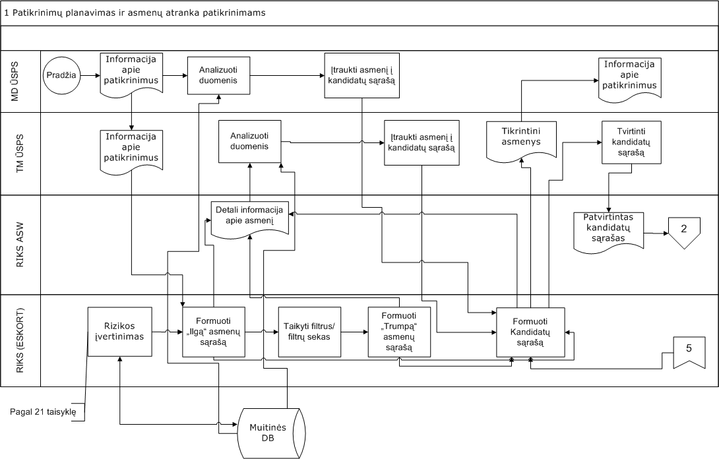
2 pav. Patikrinimų planavimas ir asmenų atranka
Šaltinis: Muitinės departamento duomenys
Muitinės departamentas perduoda Vilniaus muitinei informaciją, susijusią su asmenų patikrinimais.
Per sąsają su kitomis muitinės informacinėmis sistemomis gaunami duomenys, reikalingi asmenų vertinimui. RIKS atlieka rizikos vertinimą.
Rezultatai pateikiami RIKS, kaip „Ilgas“ asmenų sąrašas. RIKS Atrankos darbastalyje galima peržiūrėti Detalią informaciją apie asmenį.
Vilniaus muitinės ir Muitinės departamento Ūkio subjektų patikrinimo skyrius RIKS Atrankos darbastalyje taiko filtrus ir formuoja „Trumpąjį“ asmenų sąrašą. RIKS Atrankos darbastalyje galima peržiūrėti detalią informaciją apie asmenį. Jei vykdomas neplaninis asmens patikrinimas, asmuo į Kandidatų sąrašą yra įtraukiamas iš „Ilgojo“ asmenų sąrašo netaikant filtrų.
TM Ūkio subjektų patikrinimo skyrius sudaro konkrečių tikrintinų asmenų sąrašą.
Muitinės departamento Ūkio subjektų patikrinimo skyrius (MD ŪSPS) ir Vilniaus teritorinės muitinės Ūkio subjektų patikrinimo (TM ŪSPS) skyrius patys nustato arba iš kitų šaltinių (Europos kovos su sukčiavimu tarnyba (OLAF), OWNRES – interneto tinkle veikianti sistema, įgalinanti valstybę narę sistemingai pateikti informaciją apie sukčiavimų ir pažeidimų atvejus tradicinių nuosavų išteklių srityje, VMI, MKT ar kt.) gauna informaciją apie rizikingas prekes, deklaruotas galimai neteisingais Kombinuotos nomenklatūros (KM) kodais, kilme, verte, nesilaikant kitų muitinės teisės aktais nustatytų taisyklių reikalavimų, arba apie asmenis, galimai darančius pažeidimus muitinės veiklos srityje.
Gavus informaciją, MD ŪSPS arba Vilniaus TM ŪSPS surenka reikalingus duomenis iš muitinės ir kitų institucijų administruojamų informacinių sistemų bei juos analizuoja. Visa surinkta informacija yra saugoma tikrintojų asmeniniuose kompiuteriuose sukurtuose kataloguose.
Jei gauta (nustatyta) informacija apie prekes, deklaruotas galimai neteisingais KN kodais, kilme, verte ar nesilaikant kitų muitinės teisės aktais nustatytų taisyklių reikalavimų, LR integruotas tarifas (LITAR) analizuojama, kokiais kodais prekė galėjo būti deklaruojama. Rizikos analizė, rizikos įvertinimas atliekamas rankiniu būdu, jų rezultatai fiksuojami kiekvieno tikrintojo individualiai, kiekvieno tikrintojo pasirinktu ir jam patogiu būdu.
Muitinės departamento ŪSPS ar Vilniaus TM ŪSPS analizuoja iš aukščiau paminėtų sistemų surinktus duomenis apie asmenis, įforminusius deklaracijas ir deklaravusius prekes galimai klaidingais prekių KN kodais, kilme, verte ar nesilaikant kitų muitinės teisės aktais nustatytų taisyklių reikalavimų.
Išanalizavus visą informaciją priimamas preliminarus sprendimas dėl asmens tikrinimo. Asmuo įtraukiamas į RIKS Atrankos darbastalio Kandidatų sąrašą.

2 etapas – pasirengimas patikrinimui
Vilniaus muitinės ŪSPS iš Kandidatų sąrašo RIKS ASW pasirenka konkretų asmenį. Pasirenkamas pasiruošimo patikrinimui klausimynas.
TM ŪSPS pradėjus pasirengimą patikrinimui RIKS ASW, rankiniu būdu suvedama informacija apie pradėtą asmens patikrinimą į NBVŽS (dubliuojama dalis informacijos, suvestos į RIKS ASW). Pasirengimo asmens patikrinimui schema pavaizduota 3 paveiksle.
Parengiamas ir išsiunčiamas asmeniui pranešimas apie numatomą vykdyti patikrinimą su sąrašu patikrinimui reikalingų dokumentų (tokių, kaip Finansinė atskaitomybė, apskaitos registrai ir kt.) taip pat yra parengiamos ir kitiems muitinės struktūriniams padaliniams išsiunčiamos užklausos (paklausimai) dėl asmens, kurį rengiamasi tikrinti, veiklos. Gauti atsakymai įtraukiami į formuojamą asmens bylą.
Vilniaus muitinės ŪSPS pildo pasiruošimo patikrinimui klausimyną. Renkama informacija iš muitinės duomenų bazės ir kitų šaltinių. Po to vertinama asmens įformintų muitinės deklaracijų ir jose deklaruotų prekių rizika.
Pildant pasiruošimo patikrinimui klausimyną, vertinama klausimyne nurodyta rizika, nustatomos rizikingiausios tikrintinos asmens veiklos sritys, konkrečios tikrintinos muitinės deklaracijos bei jose deklaruotos prekės. Užpildžius pasiruošimo patikrinimui klausimyną bei atitinkamas teises turinčiam vartotojui pakeitus patikrinimo statusą, pradedamas asmens patikrinimas.

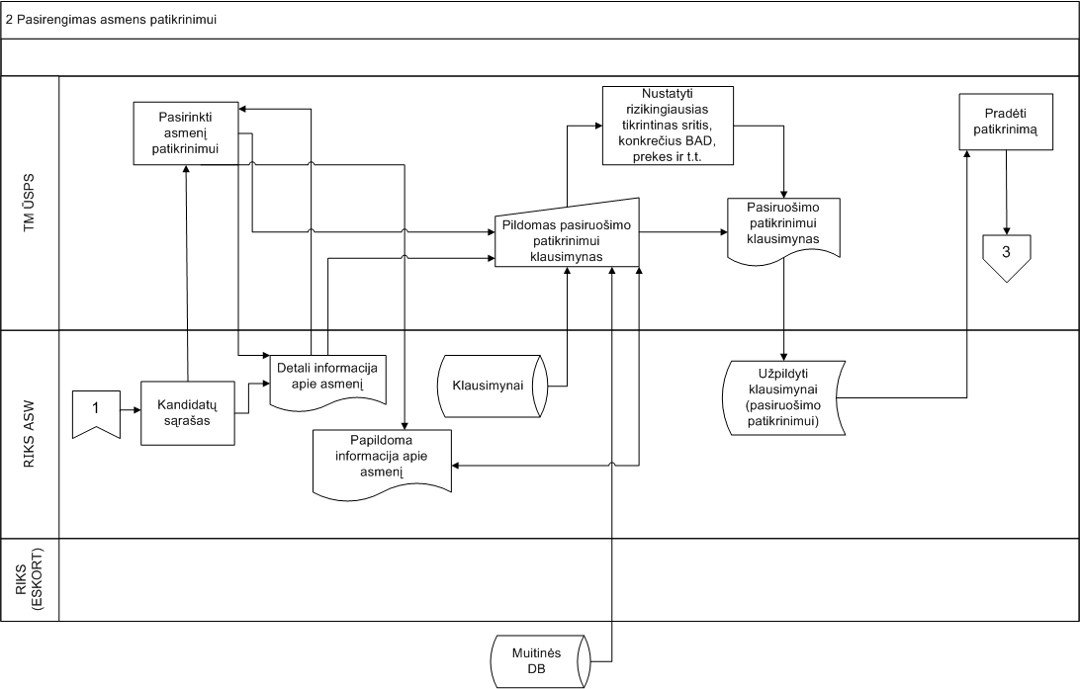
3 pav. Pasirengimas asmens patikrinimui
Šaltinis: Muitinės departamento duomenys

3 etapas – patikrinimo vykdymas
Vilniaus muitinės ŪSPS pasirenka patikrinimo klausimyno skyrius, kurie bus pildomi patikrinimo metu. Tikrintojas pildo patikrinimo klausimyną: pasirenka standartinius atsakymus, aprašo, kas buvo tikrinta, įvertina likutinę riziką, nurodo veiksmus, kuriuos turi atlikti muitinė ir tikrinamas asmuo. Papildoma informacija (dokumentinių bylų), susijusi su patikrinimu. Po to vykdomi asmens patikrinimo veiksmai (tikrinami asmens apskaitos dokumentai, prireikus imami mėginiai, vykdoma inventorizacija, atliekami dokumentų poėmiai, plombuojamos patalpos ir kt.).
Parengiami ir įteikiami asmeniui nurodymai, susiję su vykdomu patikrinimu (pateikti papildomus dokumentus, paaiškinimus ir kt.). Gauta informacija, asmens paaiškinimai įtraukiami į formuojamą asmens bylą. Jeigu, atlikus patikrinimą neužtenka informacijos priimti atitinkamą sprendimą, arba abejojama asmens pateiktos muitinei informacijos autentiškumu, rengiama ir kitiems muitinės struktūriniams padaliniams išsiunčiama medžiaga, reikalinga parengti užklausą užsienio šalių muitinės administracijoms. Gautos išvados, atsakymai įtraukiami į asmens bylą.
Formuojamas patikrintų asmens muitinės deklaracijų ir kitų dokumentų sąrašas.
Patikrinimo vykdymo schema pavaizduota 4 paveiksle.
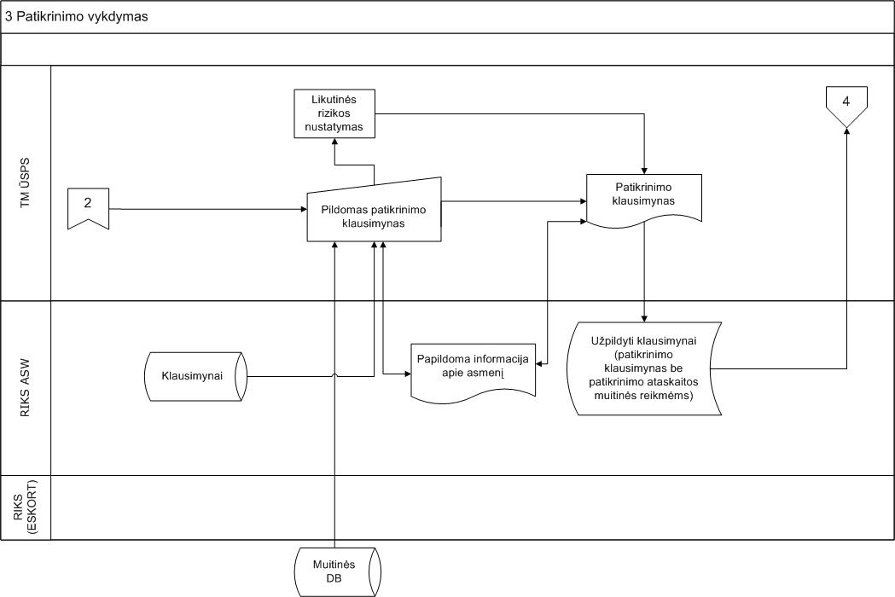
4 pav. Patikrinimo vykdymas
Šaltinis: Muitinės departamento duomenys

4 etapas – patikrinimo rezultatų įforminimas ir paskesni darbai
Baigus asmens patikrinimą Vilniaus muitinės ŪSPS rengiama patikrinimo ataskaita muitinės reikmėms ir patikrinimo ataskaita, kuri pateikiama tikrintam asmeniui.
Patikrinimo ataskaita kartu su parengta mokesčių detalizacijos lentele ir teikimu perduodama Vilniaus TM Mokesčių administravimo skyriui, kuris iš detalizacijos lentelės suveda duomenis į MAKIS.
Vilniaus TM ŪSPS pagal kompetenciją perduoda informaciją apie likutinę riziką kitiems subjektams.
TM ŪSPS atliekami muitinės deklaracijų taisymai, jei jie įforminti toje pačioje teritorinėje muitinėje. Kitais atvejais parengiami ir kitoms teritorinėms muitinėms išsiunčiami lydraščiai kartu su patikrinimo ataskaitos kopija muitinės deklaracijos duomenų taisymams vykdyti kitoje muitinėje.
Vilniaus TM ŪSPS baigus asmens patikrinimą, suvedama informacija apie patikrinimo rezultatus į NBVŽS.
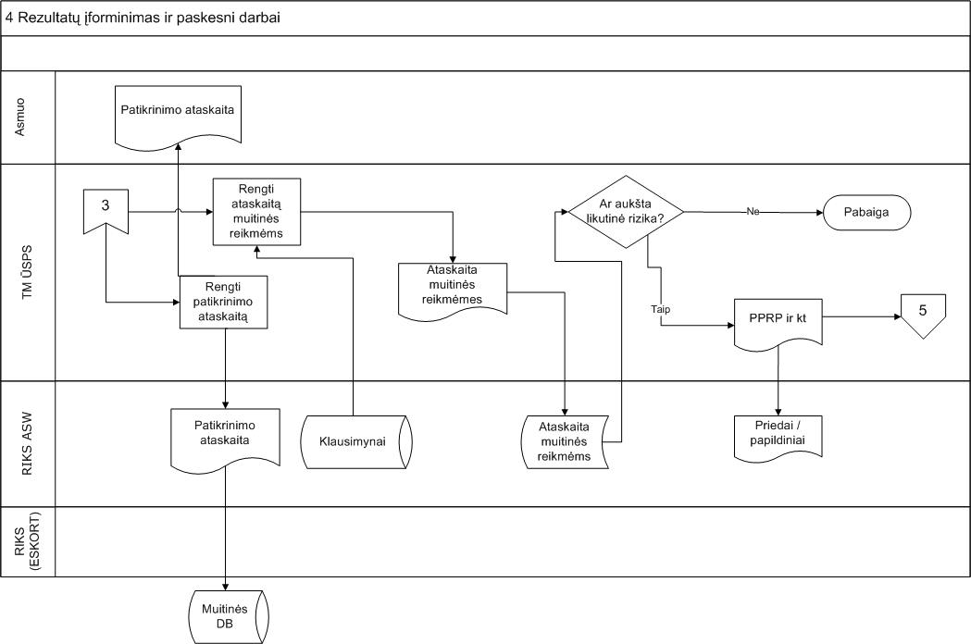
5 pav. Patikrinimo rezultatų įforminimas ir paskesni darbai
Šaltinis: Muitinės departamento duomenys

5 etapas – patikrinimų peržiūra
Asmenims, kurių likutinės rizikos įvertinimas buvo aukštas bent vienoje iš asmens veiklos sričių, po atitinkamo laikotarpio, atliekama patikrinimų peržiūra.
Vilniaus muitinės ŪSPS arba Muitinės departamento ŪSPS analizuoja asmens duomenis, esančius muitinės duomenų bazėje. Po to pildoma asmens vertinimo ataskaita, kuri saugoma RIKS ASW. Remiantis vertinimo ataskaitoje pateiktomis išvadomis, sprendžiama, ar įtraukti asmenį į patikrinimų planą.
- Tikrinimai po muitinio įforminimo, kuriuos atlieka Tarifų ir muitinio įvertinimo kontrolės skyriaus (TMĮKS)
Šis procesas reglamentuotas Bendrijos muitinės kodeksu, Bendrijos muitinės kodekso įgyvendinimo nuostatų (MKĮN), LR muitinės įstatymu, LR Mokesčių administravimo įstatymu, 2009-09-04 Muitinės departamento generalinio direktoriaus įsakymu Nr. 1B-482, 2008-06-11 Muitinės departamento generalinio direktoriaus įsakymu Nr. 1B-407.
6 paveiksle yra pateikiamas supaprastintas tikrinimų po muitinio įforminimo procesas, susidedantis iš etapų:
- Pasiruošimas tikrinimui ir pirminė analizė.
- Prekių/muitinės deklaracijų patikrinimo atlikimas.
- Patikrinimų rezultatų įforminimas ir paskesni darbai.

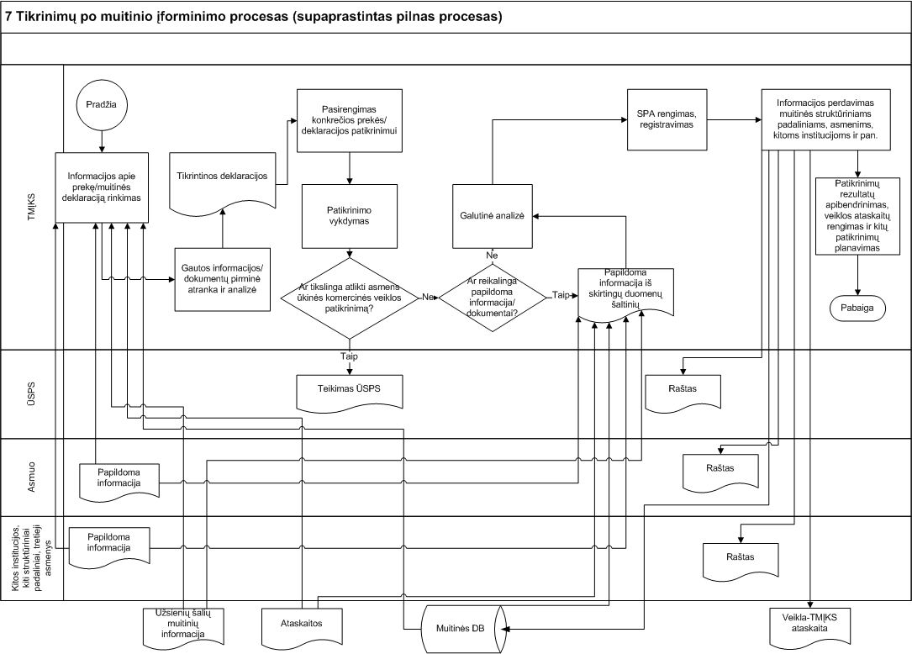
6 pav. Supaprastintas tikrinimų po muitinio įforminimo procesas
Šaltinis: Muitinės departamento duomenys

Pasiruošimas patikrinimui ir pirminė analizė. Muitinės deklaracijų patikrinimui atranka vykdoma remiantis muitinės iniciatyva, asmenų prašymais taisyti muitinės deklaracijos duomenis ar kitų institucijų prašymais/informacija (kitų institucijų prašymai/informacija gaunami retai). Muitinės departamento Tarifų skyrius yra parengęs prekių (prekių grupių) sąrašą, kuriuo remiantis deklaracijos (prekės) atrenkamos tikrinimams. Vilniaus TMĮKS taip pat vadovaujasi prekių tikrinimo po muitinio įforminimo atrankos tvarka bei rizikos kriterijais, patvirtintais teritoriniu lygmeniu. Atrenkamos konkrečios tikrintinos muitinės deklaracijos (prekės), kurias numatoma tikrinti.
TMĮKS surenka informaciją apie prekę/deklaraciją, kurią numato tikrinti iš skirtingų duomenų šaltinių. Dalis informacijos surenkama iš muitinės duomenų bazių ir informacinių sistemų: pvz., MDAS.
Vilniaus TMĮKS atlieka gautos informacijos/dokumentų pirminę analizę. Rizika vertinama vadovaujantis TMĮKS ekspertų patirtimi. Prekių atrankos tikrinimams po muitinio įforminimo tvarka bei rizikos kriterijai, kuriais vadovaujasi TMĮKS, patvirtinti teritoriniu lygmeniu (Vilniaus TMĮKS viršininko įsakymu), muitinio įvertinimo srityje atrankos kriterijai nurodyti Prekių muitinio įvertinimo kontrolės taisyklėse (nauja redakcija) (patvirtintose 2012-12-14 Muitinės departamento Generalinio direktoriaus įsakymu Nr. 1B-944, kurios įsigaliojo nuo 2012-12-21).
Pirminės analizės pradžioje atrenkamos rizikingos prekės tikrinimams, po to peržiūrima, ar muitinėje buvo jos anksčiau tikrintos, kokie sprendimai buvo priimti, ar muitinėje turima visa tikrinimui reikalinga informacija ir dokumentai, asmenų prašymų atvejais – ar asmens pateikta informacija ir dokumentai neprieštarauja muitinės turimiems dokumentams. Jei nustatoma, kad tikrinimui reikalingi papildomi dokumentai, kurių muitinė neturi, siunčiamas nurodymas asmeniui ir/arba kitai institucijai pateikti su tikrinamomis muitinės deklaracijomis susijusius papildomus dokumentus.

Prekių/muitinės deklaracijų patikrinimo atlikimas (žr. 7 pav.). Kai visi patikrinimui reikalingi dokumentai yra gauti, pradedamas prekių deklaracijų patikrinimas.
Yra nustatomos muitinės deklaracijos (prekės) tikrintinos sritys: klasifikavimas ir/arba, kilmė ir/arba vertė ir/arba, taikytų mokesčių tarifų teisingumas.
Atliekamas muitinės deklaracijos pasirinktų sričių tikrinimas naudojantis muitinės informacinėmis sistemomis, muitinės duomenų bazių duomenų šaltiniais bei užsienio šalių muitinių duomenimis.
Patikrinimo metu nusprendus, kad tikslinga atlikti asmens ūkinės komercinės veiklos patikrinimą, surinkta informacija tarnybiniu pranešimu perduodama Ūkio subjektų patikrinimų skyriui. Informacija perduodama teikimu, nurodant priežastis ir pridedant Vilniaus TMĮKS surinktą informaciją, o asmens prašymo atveju – pridedant asmens prašymą ir jo patektus pirminius dokumentus.
Jei sprendimo priėmimui turimos informacijos neužtenka, siunčiamas raštas asmeniui dėl tyrimui reikalingų dokumentų pateikimo, užklausa kitoms institucijoms, užklausa užsienio šalių muitinėms. Gavus papildomus dokumentus, atliekama jų analizė. Nustatomos klaidos, apskaičiuojami mokesčiai, nustatomos mokesčių nepriemokos, permokos arba konstatuojama, kad teisės aktų pažeidimų nenustatyta.
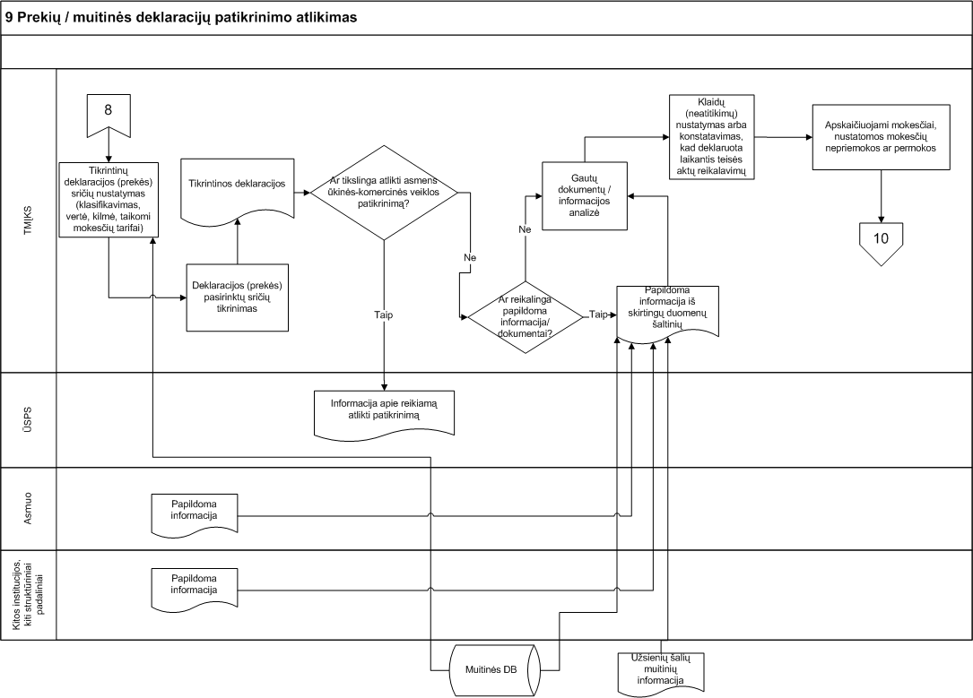
7 pav. Prekių / muitinės deklaracijų patikrinimo atlikimas
Šaltinis: Muitinės departamento duomenys

Patikrinimų rezultatų įforminimas ir paskesni darbai ( žr.8 pav.). Po prekių deklaracijų patikrinimo yra rengiama ir registruojama Supaprastinto patikrinimo ataskaita (SPA). SPA rengiama Vilniaus TMĮKS pareigūno, po to vizuojama TMĮKS viršininko, suderinama su Vilniaus muitinės Teisės skyriumi ir pateikiama tvirtinti TM viršininkui. Tam tikrais atvejais gali būti rengiama ne SPA, o Muitinės sprendimas.
Mokesčių, prekės kodo pasikeitimo ar kitais nustatytais atvejais pildoma mokesčių detalizavimo lentelė.
Jeigu, atlikus patikrinimą, keičiasi kartu su BAD pateiktos popierinės Muitinės vertės deklaracijos (Forma D.V.1) duomenys, rankiniu būdu rengiama Dokumento taisymo pažyma, kuria ištaisomi Muitinės vertės deklaracijos duomenys.
Siunčiamos patikrinimo ataskaitos ir dokumento taisymo pažymos asmenims. Rengiami ir siunčiami teikimai, pranešimai apie pastebėtus rizikos požymius, raštai kitiems muitinės padaliniams ir kitoms institucijoms. Patikrinimo informacija įvedama į atitinkamas muitinės informacinės sistemas.
Po to yra apibendrinami patikrinimo rezultatai, rengiamos veiklos ataskaitos (veiklos ataskaita VEIKLA–TMĮKS). Analizuojami patikrinimo rezultatai. MD Tarifų ir Muitinio įvertinimo skyriai iš TMĮKS gautas veiklos ataskaitas apsikeitimui informacija išplatina visiems TMĮKS. TMĮKS laisva forma analizuoja savo patikrinimų rezultatyvumą pagal tikrinimo sritis, identifikuoja rizikingas prekių grupes, asmenis. Muitinio departamento Tarifų skyrius periodiškai rengia analizes bei rašytines veiklos ataskaitas. MD Tarifų ir Muitinio įvertinimo skyriai periodiškai teikia duomenis MD Statistikos analizės skyriui apie muitinės veiklos efektyvumo rodiklius (TM TMĮKS atlikti patikrinimai, jų skaičius, papildomai apskaičiuota mokesčių suma, nustatytų klaidų/pažeidimų skaičius bei procentinė dalis, duomenys palyginami su praėjusio laikotarpio duomenimis).
Planuojami kiti patikrinimai (planuojamas tik patikrinimų skaičius pagal įvairius kriterijus: įformintų muitinės deklaracijų skaičių, darbuotojų krūvį ir t.t.). Nustačius rizikingas sritis pagal tai planuojami kiti tikrinimai: to paties asmens platesnio laikotarpio ir kitų asmenų tapačių prekių. Muitinės departamentas turi suplanuoti tikrinimo rodiklius, remiantis praėjusio laikotarpio duomenimis, kuriuose numatomas patikrinimų skaičius, patikrinimų rezultatyvumas, nustatant klaidas/neatitikimus, papildomai apskaičiuotų mokesčių suma. Suplanuoti muitinės veiklos efektyvumo rodikliai įtraukti į MD generalinio direktoriaus įsakymą (2010-03-03 Nr. 1B-129) bei Lietuvos Respublikos Vyriausybės nutarimą (2010-02-17 Nr. 165).

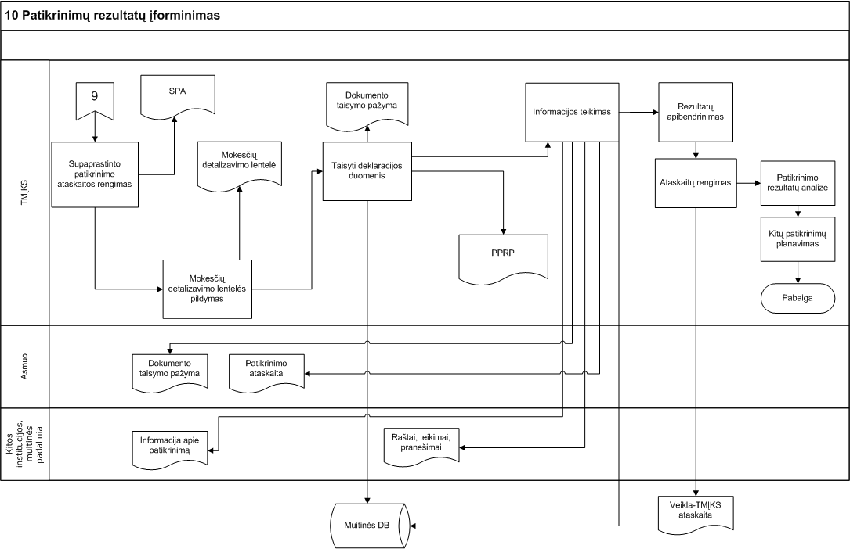
8 pav. Patikrinimo rezultatų įforminimas
Šaltinis: Muitinės departamento duomenys

2.2. Rizikos analizės svarba ir taikymas muitiniame įvertinime
Europos Sąjungos ekonomikos plėtra priklauso nuo tarptautinės prekybos, jos saugumo.
Didėjant pasaulinės prekybos mastams, muitinė atlieka labai svarbų vaidmenį užtikrinant saugumą, vartotojų apsaugą, pajamų surinkimą, stiprinant kovą su sukčiavimu ir korupcija. Muitinė yra pagrindinė institucija, atsakinga už neteisėtos prekybos, kurios kerta ES išorės sienas, kontrolę ir pagal savo kompetenciją prisideda prie kovos su neteisėta prekyba prekėmis ES muitų teritorijoje. Atlikdama šias funkcijas muitinė privalo užtikrinti palankesnes sąlygas teisėtai prekybai. Pasaulio ekonomikos forumo neseniai atliktame tyrime yra paskaičiuota, kad neteisėta prekyba sudaro 7–10 % pasaulio ekonomikos .
Neteisėta prekyba trukdo ES ekonominei bei socialinei gerovei, todėl labai svarbu užtikrinti veiksmingą prekių judėjimo tarptautinėje tiekimo grandinėje rizikos valdymą. Jei muitinės nespręstų kylančių rizikos problemų, būtų pakenkta ES bendrosios rinkos ir muitų sąjungos stabilumui. ES prižiūri tarptautinę prekybą ir užtikrina muitinės rizikos valdymo ir kontrolės standartų laikymąsi.
Rizikos valdymas – sistemingas rizikos identifikavimas ir priemonių, kurios būtinos rizikos kilimui apriboti, įgyvendinimas. „Rizikos valdymas yra nuolatinis procesas, apimantis grėsmių ir rizikos nustatymą, jų vertinimą ir analizavimą ir atitinkamų atsakomųjų priemonių parengimą“ .
„Rizikos valdymui priskirtina veikla apima duomenų ir informacijos rinkimą, rizikos analizę ir įvertinimą, veiksmų parinkimą ir įgyvendinimą, taip pat reguliarią proceso ir jo rezultatų stebėseną bei peržiūrą, remiantis tarptautiniais, Bendrijos ir nacionaliniais šaltiniais bei strategijomis“ .
Pagrindinis rizikos valdymo uždavinys – užkirsti kelią muitų teisės aktų pažeidimams, užtikrinti muitų teisės aktų vykdymą bei prekybos saugumą, „supaprastinant tarptautinės prekybos procedūras, maksimaliai sumažinus tikrinimų skaičių“ .
Dabartinė rizikos valdymo ES pasienyje sistema nesudaro sąlygų vienodai valdyti saugumo ir saugos riziką, kertant išorės sienas. Siekdama geriau užtikrinti teisėtą prekybą ir ekonominius bei finansinius ES interesus, Europos Komisija siūlo keletą esminių veiksmų: siekiant veiksmingai valdyti riziką, prekiautojai turėtų laiku ir tinkamoje vietoje teikti teisingus duomenis; reikėtų aktyviau bendradarbiauti su įmonėmis, pervežančiomis prekes per sienas; užtikrinti, kad rizika būtų vienodai valdoma kertant visas ES išorės sienas bei apsvarstyti galimybę sukurti ES lygmens rizikos valdymo pajėgumus; muitinėms ir kitoms institucijoms glaudžiau ir sistemingiau bendradarbiauti.
2013 m. sausio 8 d. Europos Komisija priėmė Komunikatą „Dėl muitinės rizikos valdymo ir tiekimo grandinės saugumo“. Jame numatoma strategija, kaip sudaryti sąlygas muitinėms geriau valdyti riziką, susijusią su prekėmis, kuriomis prekiaujama tarptautinėse tiekimo grandinėse. Strategijoje aptariamas racionalesnis išteklių naudojimas, geresnė prekybos duomenų kokybė bei prieinamumas ir artimesnė partnerystė su prekybos ir tarptautiniais partneriais.
Veiksmingas rizikos valdymas priklauso nuo tvirto tarptautinio daugiašalio bendradarbiavimo. Glaudus bendradarbiavimas turėtų pagerinti žinias ir informaciją. Jis taip pat padėtų tarptautiniu mastu skleisti žinias apie rizikos valdymo metodus ir būdus.
Europos Sąjunga turėtų imtis iniciatyvos ir plėtoti keitimąsi informacija su prekybos partneriais ir kaimyninėmis šalimis bei užbaigti vykdomą darbą, su ES muitinės saugumo erdvėje dalyvaujančiais partneriais, susijusį su bendra rizikos valdymo sistema.
Visi ES prekiautojai, valstybės narės ir piliečiai yra suinteresuoti veiksmingu rizikos valdymu.
„Saugumas – svarbiausias ES muitinių prioritetas. Jos ir toliau turi būti pirmoji Europos instancija, neleidžianti pavojingoms prekėms patekti į Europos Sąjungą ir apsauganti Europos piliečius. Tačiau pastaruoju metu saugumo grėsmės ir pavojai tapo kompleksiški, todėl šiandien Komisija valstybėms narėms rekomenduoja, kaip ateityje naujoviškai valdyti muitinės riziką ir pasiekti geresnių rezultatų” .
Rizikos valdymo procesas, t.y. sistemingas turimos informacijos rinkimas ir naudojimas, turint tikslą, nustatyti, grėsmės lygį, dydį ir galimą žalą .
Muitinės administracijoje šis reiškinys vadinamas rizikos analize – tai darbo būdas, kuris, maksimaliai naudojant turimus muitinės išteklius, iki minimumo sumažina rizikos laipsnį. Rizikos analizės tikslas – „leisti muitinės tarnyboms sutelkti savo kontrolės pajėgas į sritis, keliančias didelę riziką ir kartu užtikrinti laisvą prekių judėjimą didžiajai prekybos daliai per valstybinę sieną.“
Rizikos analizė leidžia nustatyti: pavojus, pavojaus lygį ir laipsnį, pašalinti nurodytą pavojų.
Nuo rizikos neatskiriamas rizikos lygis, t.y. atsirandančios rizikos įvertinimas, kurio nustatymas padeda sustiprint kontrolę tam tikroje muitinės veiklos srityje.
Vadovaujantis Europos Parlamento ir Tarybos reglamento (EB) Nr. 648/2005 reikalavimais, muitinis tikrinimas yra grindžiamas rizikos analizės rezultatais. Rizikos analizė tai sisteminis informacijos panaudojimas, siekiant nustatyti šaltinius ir įvertinti riziką. Rizikos analizė atliekama pagal muitinei iš anksto ir įforminimo metu pateiktas deklaracijas, taip pat pagal kitą muitinei prieinamą informaciją, remiantis nacionaliniais, Bendrijos ir tarptautiniu lygiu nustatytais rizikos kriterijais ir standartais, tobulinant rizikos valdymą ir tam skirtas informacines sistemas, operatyviai keičiantis informacija su kitų šalių muitinėmis.
Rizika, kuri atsiranda dėl krovinio į ES įvežimo arba išvežimo, analizuojama remiantis krovinio informacija, kuri pateikiama operacijų vykdytojui elektroniniu būdu. Rizika yra vertinama, taikant bendrus rizikos kriterijus ir saugumo bei saugos rizikos analizės standartus.
Vienas iš Lietuvos muitinės uždavinių – užtikrinti ES išorinių sienų kontrolę, stengiantis kuo mažiau trukdyti verslui. Todėl prekių atranka ir jų tikrinimas atliekamas vadovaudamasi pažangiausiais metodais. Lietuvos muitinė nuolat modernizuoja rizikos valdymą, tobulina analitinę veiklą ir prevencines priemones . Muitinėje yra diegiamos naujos, tobulinamos esamos informacinės duomenų įvedimo, registravimo, kontrolės, kaupimo ir apdorojimo sistemos.
Vienas iš jų yra efektyviai veikianti elektroninė Rizikos įvertinimo ir kontrolės sistema įdiegta 2007 m. Planai tokiam tikrinimui nėra rengiami.
Ši sistema pagal rizikos požymius automatiškai atrenka deklaracijas muitiniam tikrinimui, taip pat fiksuoja tikrinimo rezultatus. Informacija apie riziką gaunama iš OLAF, ES valstybių narių muitinių (RIF), VMI, muitinės struktūrinių padalinių, taip pat kitais kanalais. Iš viso 2011 metais išanalizuoti 886 pranešimai, 2012 m. – 1129.
9 pav. Rizikos profilių skaičius ir jų įdiegimas į RIKS 2010–2012 m. Lietuvos muitinėje (vnt.)
Šaltinis: sudaryta autoriaus pagal Lietuvos Respublikos muitinės departamento
2010 – 2012 metų veiklos ataskaitas
9 paveiksle parodytas bendras veikiančių rizikos profilių skaičius Lietuvos muitinėje 2010 – 2012 metais. Iš jų įdiegta į Rizikos įvertinimo ir kontrolės sistemą atitinkamai pagal metus 27,4%, 39,9% ir 58,3%. Darytina išvada, kad RIKS yra efektyvi ir pasiteisina, vykdant kontrolę muitinėje.
10 pav. Naujai sukurti rizikos profiliai ir jų įdiegimas į RIKS (vnt.)
Šaltinis: sudaryta autoriaus pagal Lietuvos Respublikos muitinės departamento
2010 – 2012 metų veiklos ataskaitas
Siekiant užkardyti muitinės taisyklių pažeidimus ir vengimą mokėti priklausančius mokesčius, pastoviai kuriami nauji rizikos profiliai. 10 paveiksle parodyta, kad nuo 2010 iki 2012 m. buvo sukurta vidutiniškai apie 3000 naujų rizikos profilių. Iš jų įdiegta į RIKS 2010 m. – 709 (tai sudarė 25 proc.), 2011 m. – 1275 (tai sudarė 39,6 proc.), 2012 m. – 1344 (tai sudarė 46,2 proc.). Tai rodo, kad kiekvienais metais vis daugiau ne tik sukuriama naujų rizikos profilių, bet ir jų įdiegiama į Rizikos įvertinimo ir kontrolės sistemą. Iš viso veikė: 2010 m.- 900, 2011 m. – 797, 2012 m. – 873 rizikos profiliai, iš jų RIKS: 2010 m. – 247, 2011 m. – 315, o 2012 m. – 509.
Naudojant rizikos valdymo priemones, nustatomi įvairūs deklaravimo tvarkos pažeidimai.
“Šiuo metu vykdomi RIKS palaikymo ir plėtros darbai, kad sistema atitiktų modernizuoto Bendrijos muitinės kodekso reikalavimus – gebėtų atlikti saugos ir saugumo rizikos įvertinimą iš anksto prieš prekių atgabenimą pateikiant įvežimo ir išvežimo bendrąsias deklaracijas” .
Vilniaus teritorinėje už rizikos įvertinimą atsakingas Pažeidimų prevencijos skyrius. Jis atrenka įtartinas arba tarifinio klasifikavimo požiūriu riziką keliančias deklaracijas, prekes ir imasi jų prevencijos priemonių, t.y. analizuoja, nustato ir valdo muitinės riziką, kuri yra susijusi su prekių klasifikavimu.
Remiantis rizikos analizės rezultatais pastoviai atliekami šių tipų tikrinimai:
- asmenų, prekių, transporto priemonių tikrinimai iki prekių išleidimo;
- prekių, transporto priemonių tikrinimai muitinės postuose;
- muitinės deklaracijų tikrinimas po prekių išleidimo į laisvą apyvartą;
- ūkio subjektų ūkinės ir komercinės veiklos patikrinimai;
- neteisėtai į Bendrijos teritoriją įvežtų prekių kontrolė (muitinės mobiliųjų grupių veikla).
Periodinė tikrinimų kontrolė muitinės postuose vykdoma nuo 2009 m. antro pusmečio. Tokią kontrolę nustato Muitinės departamento generalinio direktoriaus įsakymu patvirtintos Muitinio tikrinimo pagal rizikos požymius kontrolės vykdymo taisyklės (Muitinio tikrinimo pagal rizikos požymius kontrolės vykdymo taisyklės, patvirtintos Muitinės departamento generalinio direktoriaus 2009 05 14 įsakymu Nr. 1B-270).

  - Muitinio įvertinimo kontrolės rezultatų analizė 2010–2012 metais
Prekių muitinis įvertinimas ir muitinio įvertinimo kontrolė yra sudėtingas procesas, kuris reikalauja iš pareigūnų daug žinių, patirties bei atsakomybės.
Norėdami apibūdinti prekių muitinio įvertinimo kontrolę, naudojami tokie rodikliai:
- papildomai apskaičiuotų mokesčių suma dėl prekių muitinio įvertinimo papildomo tikrinimo;
- papildomai apskaičiuotų mokesčių dėl prekių muitinės vertės tikrinimo nuo visos papildomai apskaičiuotų mokesčių sumos, (proc.);
- papildomai patikrintų BAD procentas nuo visų muitinėje įformintų BAD;
- papildomai patikrintų BAD skaičius ir procentai nuo visų muitinėje įformintų BAD.
Lietuvos teritorinėse muitinėse prekių muitino įvertinimo kontrolė atliekama trim etapais:
- Kontrolė prieš muitinį įforminimą ar muitinio įforminimo metu.
- Kontrolė po muitinio įforminimo, kai prekių vertė tikrinama papildomai.
- Ūkio subjektų ūkinės veikos ir komercinės veiklos patikrinimas.
    - Prekių muitinės vertės kontrolės rezultatų analizė muitinio įforminimo metu
Pirmame etape, importuojamų prekių kontrolę muitinio įforminimo metu atlieka muitinės postų pareigūnai, kurie įvertinę pateiktus dokumentus, deklaruotų prekių sandorio verčių realius patikrinimo rezultatus, kitus rizikos veiksnius bei atrankos kriterijus, priima vieną iš sprendimų:
- išleisti prekes į laisvą apyvartą, taikant sandorio vertės metodą be papildomo tikrinimo;
- išleisti prekes į laisvą apyvartą, taikant sandorio vertės metodą, jį papildžius išlaidomis, numatytomis Bendrijos muitinės kodekso 32 straipsnyje arba atėmus numatytas Bendrijos muitinės kodekso 33 straipsnyje;
- išleisti prekes į laisvą apyvartą, pateikus papildoma garantiją arba užstatą ir perduoti dokumentus muitinei papildomam sandorio vertės tikrinimui po muitinės įforminimo;
- taikyti kitus įvertinimo metodus, importuotojui sutikus, kai sandorio vertės metodas netaikytinas.
Muitinio įforminimo metu muitinės vertės nustatymas ir kontrolė remiasi deklaranto pateiktais dokumentais ir jų patikrinimu.
5 lentelėje matome, kad 2010–2012 m., kontroliuodami prekių muitinį įvertinimą, muitinės pareigūnai priėmė skirtingą skaičių sprendimų dėl ūkio subjektų importuojamų muitinės vertės nustatymo. 2010 m. buvo priimti 1621 sprendimas, iš jų Vilniaus muitinėje – 843, o tai sudarė 52 proc. nuo visų priimtų sprendimų.
Palyginus 2010 ir 2012 m. Lietuvos muitinėje dėl prekių vertės nustatymo priimta 42 proc. sprendimų daugiau, tačiau lyginant 2011 ir 2012 m. rodiklius, matome, kad sprendimų skaičius beveik nesikeitė. Vilniaus muitinėje 2010 ir 2012 m. priimtų sprendimų skaičius padidėjo ypač ženkliai net iki 89 proc.

5 lentelė. Lietuvos muitinėje ir Vilniaus TM priimtų sprendimų dėl muitinio įvertinimo metodų taikymo 2010–2012 metais
Metai | Priimtų sprendimų  skaičius: |  | Iš jų:  pripažinti deklaruotą prekių sandorio vertę |  |  |  | Iš jų:  taikyti kitus muitinio įvertinimo metodus ir perskaičiuoti mokesčius
Metai |  |  | skaičius |  | proc.% |  | Skaičius |  | proc.
Metai | Lietuvos muitinės | Vilniaus  TM | Lietuvos muitinės | Vilniaus  TM | Lietuvos muitinės | Vilniaus  TM | Lietuvos muitinės | Vilniaus  TM | Lietuvos muitinės | Vilniaus  TM
2010 | 1 621 | 843 | 1 415 | 806 | 87 | 95 | 206 | 37 | 13 | 5
2011 | 2311 | 1 106 | 1794 | 1 059 | 78 | 96 | 517 | 47 | 22 | 4
2012 | 2301 | 1 592 | 2253 | 1 564 | 98 | 98 | 558 | 28 | 2 | 2

Šaltinis: sudaryta autoriaus pagal Lietuvos Respublikos muitinės departamento duomenimis

Išnagrinėję 2010 – 2012 m. priimtus sprendimus, matome, kad papildomo tikrinimo metu Lietuvos muitinėje net 87,7 proc. atvejų priimamas sprendimas palikti galioti deklaruotą prekių sandorio vertę (Vilniaus muitinėje net 96,3 proc.), o 12,3 proc. atvejų importuotų prekių muitinei vertei nustatyti taikomi kiti muitinio įvertinimo metodai.
Lietuvos muitinėje ir Vilniaus teritorinėje muitinėje 2012 m. sandorio vertės metodas buvo taikomas vidutiniškai 98 proc. Tik 2 proc. atvejų, importuotų prekių muitinei vertei nustatyti, taikomi kiti muitinio įvertinimo metodai, nuo kurių taip pat priskaičiuojama ženkli muitinės surenkamų mokesčių dalis. Nors kitų muitinio įvertinimo metodų taikymas importuojamų prekių muitinei vertei nustatyti muitinio įforminimo metu procentas nėra didelis, tačiau jis atitinka Pasaulio ir Europos Sąjungos standartus. Apie šių metodų taikymą buvo rašoma 1.2. poskyryje.
Iš 6 lentelėje pateiktų duomenų apie muitinės postuose taikytus kitus muitinio įvertinimo metodus (išskyrus sandorio vertės metodą) importuojamų prekių muitinei vertei nustatyti muitinės procedūros įforminimo metu matome, kad ši kontrolės forma yra taip pat svarbi.
6 lentelėje parodyta, kad muitinio įforminimo metu deklaruotų prekių muitinei vertei nustatyti, taikant kitus muitinio įvertinimo metodus, papildomai priskaičiuotų importo muitų ir mokesčių sumos sudaro didelę muitinės surenkamų mokesčių dalį. Papildomai apskaičiuotų mokesčių suma rodo muitinio įvertinimo kontrolės efektyvumą muitinio įforminimo metu.

6 lentelė. Kitų muitinio įvertinimo metodų taikymas muitinės postuose importuojamų
prekių muitinei vertei nustatyti muitinio įforminimo metu (2010–2012 m.)

Teritorinė muitinė | Atlikta prekių tikrinimų |  |  | Papildomai priskaičiuota mokesčių, tūkst. Lt |  |  | Vidutiniškai priskaičiuota mokesčių vieno tikrinimo metu, Lt
Teritorinė muitinė | 2010 m. | 2011 m | 2012 m | 2010 m | 2011 m | 2012 m | 2010 m | 2011 m | 2012 m
Vilniaus | 1 104 | 2 649 | 431 | 772 | 1 166 | 633 | 699 | 4 440 | 1 469
Kauno | 2 723 | 3 645 | 858 | 1 036 | 5 485 | 2 240 | 380 | 1 505 | 2 611
Klaipėdos | 3 009 | 5 153 | 3 574 | 4 219 | 8 526 | 6 109 | 1 402 | 1 655 | 1 709
Iš viso | 6 836 | 11 447 | 4 863 | 5 027 | 15 177 | 8 982 | 882 | 1 326 | 1 847

Šaltinis: sudaryta autoriaus pagal Lietuvos Respublikos muitinės departamento duomenimis
2010 m. Lietuvos muitinė atliko muitinio įforminimo metu 6 836 prekių tikrinimus, kuriems buvo taikomi kiti mutinio įvertinimo metodai (išskyrus sandorio metodą), kas sudaro 1,8 proc. nuo visų importuojamų prekių atliktų procedūrų skaičiaus ir papildomai apskaičiavo per 5 mln. Lt mokesčių. Atitinkamai 2011 m. atlikta patikrinimų 11 447, priskaičiuota mokesčių per 15 mln. Lt. 2012 m. atlikta 4863 patikrinimų, priskaičiuota papildomai mokesčių apie 9 mln. Lt. Nors atliktų prekių tikrinimų skaičius 2012 m., palyginus su 2010 m., sumažėjo, tačiau vidutiniškai priskaičiuotų mokesčių vienam tikrinimo atvejui, padidėjo du kartus ir sudarė 209 proc.
Analizuodami Vilniaus teritorinės muitinės rezultatus, pažymėtina, kad 2010 m. muitinės vertės tikrinimų, taikant kitus muitinio įvertinimo metodus muitinio įforminimo metu, atlikta palyginus su 2011 m. du kartus daugiau, o 2012 m. lyginant su 2011 m. – 6 kartus mažiau. Vidutiniškai priskaičiuota mokesčių vieno tikrinimo metu palyginus 2010 m. ir 2012 m. išaugo 47 proc., o palyginus 2011m. ir 2012 m. sumažėjo 33 proc.
Muitinės atliekamų patikrinimų skaičius ir papildomai priskaičiuotų mokesčių sumos parodo svarbų kontrolės vaidmenį, nustatant muitinės vertę. Papildomai apskaičiuotų mokesčių tenkančių vienam patikrintam bendrajam dokumentui, rodiklis rodo, kad mutinio įforminimo metu muitinės postuose pareigūnai atrenka svarius importo atvejus.

2.4.2. Prekių muitinės vertės kontrolės rezultatų analizė po muitinio įforminimo

Antrame muitinio įvertinimo kontrolės etape, kai prekės išlestos į laisvą apyvartą, prekių vertės tikrinimą atlieka teritorinių muitinių prekių muitinio įvertinimo specialistai.
Papildomas prekių muitinio įvertinimo tikrinimas atliekamas vadovaujantis taisyklėmis, kuriuos patvirtintos Muitinės departamento direktoriaus 2012 m. gruodžio mėn. 14 d. įsakymu Nr.1B-944 „Dėl Importuojamų prekių muitinio įvertinimo kontrolės taisyklių patvirtinimo“.
Minėtas teisės aktas, muitinės pareigūnams, leidžia analizuoti abejotinus konkrečius importo atvejus, spręsti kokį vertės nustatymo būdą taikyti, tai yra pripažinti sandorio vertės metodą, ar taikyti kitus vertės nustatymo metodus. Galutinį sprendimą dėl vertės metodo taikymo priima atsakingas darbuotojas, kuris atlieka turimos ir papildomai pateiktos komercinės, finansinės informacijos, dokumentų, tapačių ar panašių, deklaruotų sandorio verčių ir rinkos kainų detalę analizę.
Muitinio įvertinimo specialistai turi teisę gauti duomenis apie prekių rinkos kainas, gali kreiptis į eksportuojančios šalies mutinę su prašymu pateikti nagrinėjamo importo atvejo eksporto duomenis ir kt.
Lietuvos muitinės ir Vilniaus TM vertės tikrinimo rezultatai 2010 – 2012 m. pateikti 7 lentelėje.

7 lentelė. Papildomo muitinės vertės tikrinimo rezultatai Lietuvos muitinėje

ir Vilniaus TM 2010–2012 metais
Pavadinimas | 2010 m. |  |  | 2011 m. |  | 2012 m.
Pavadinimas | Lietuvos  muitinė | Vilniaus  TM |  | Lietuvos  muitinė | Vilniaus  TM | Lietuvos  muitinė | Vilniaus  TM
Įformintų išleidimo į laisvą apyvartą prekių skaičius, vnt. | 374 134 |  | 180 910 | 431 096 | 223 125 | 457 126 | 240 677
Papildomai patikrinta prekių skaičius, vnt. | 5 066 |  | 2 193 | 5 903 | 2 993 | 7 063 | 4 581
Papildomai patikrintų BD procentas, nuo visų muitinėje įformintų dokumentų, proc. | 1,4 |  | 0,4 | 1,4 | 1,3 | 1,5 | 1,9
Papildomai apskaičiuota mokesčių dėl prekių muitinės vertės papildomo tikrinimo, mln. Lt | 6,2 |  | 1,4 | 19,3 | 5,2 | 3,8 | 1,5
Iš viso Lietuvos muitinėje papildomai apskaičiuota mokesčių suma, mln. Lt | 12,2 |  | Nėra | 34,5 | Nėra | 12,8 | Nėra
Šaltinis: sudaryta autoriaus pagal Lietuvos Respublikos muitinės departamento duomenimis
Importuotojas, deklaruodamas prekes, privalo užpildyt prekių deklaraciją (importo bendrojo administracinio dokumento rinkinius – BAD), kurioje šalia kitų dokumentų yra nurodoma ir prekių sandorio vertė. Analizuodami 7 lentelėje pateitus duomenis, matome, kad papildomam tikrinimui nukreiptų BAD skaičius kiekvienai metais didėjo tiek visoje Lietuvos muitinės sistemoje, tiek Vilniaus teritorinėje muitinėje (Lietuvos muitinėje nuo 5 tūkst. vnt. 2010 m. iki 7 tūkst. vnt. 2012 m., Vilniaus TM nuo 2,2 tūkst. vnt. 2010 m. iki 4,6 tūkst. vnt. 2012 m.). Dėl prekių muitinės vertės papildomo tikrinimo papildomai apskaičiuotų mokesčių suma palyginus 2011 ir 2012 m. sumažėjo ne tik Vilniaus TM, bet ir visoje Lietuvos muitinės sistemoje. Šį sumažėjimą galimai lėmė Lietuvos užsienio prekybos pokyčiai ir sustiprinta muitinio įvertinimo kontrolė tiek muitinio įforminimo, tiek po muitinio įforminimo.
Iš 8 lentelės matome, kad papildomai priskaičiuotų mokesčių dydis, apskaičiuotas patikslinus deklaruotų prekių muitinę vertę 2010 m. sudarė 33 proc., 2011 m. – 71 proc., 2012 m. – 19 proc. nuo visos papildomai priskaičiuotos mokesčių sumos.
Pagal nustatytų pažeidimų pobūdį 2010–2012 m. didžiausią papildomai apskaičiuotų mokesčių dalį sudarė mokesčiai, susiję su taikomų mokesčių tarifu ir deklaruotos prekių muitinės vertės pažeidimais.
2012 m. palyginus su 2010 ir 2011 m. pastebimas papildomai apskaičiuotos sumos dėl muitinės vertės sumažėjimas. Papildomai priskaičiuotų mokesčių sumažėjimą lėmė geresnė muitinio įvertinimo kontrolė muitinio įforminimo metu, remiantis rizikos analize ir įvertinimu.
8 lentelė. Papildomai priskaičiuoti mokesčiai po muitinio įforminimo
Lietuvos muitinėje 2010–2012 metais
T i k r i n i m a i | 2010 m. |  | 2011 m. |  | 2012 m. mėn.
T i k r i n i m a i | Patikrintų prekių skaičius | Papildomai priskaičiuota mokesčių, tūkst. Lt | Patikrintų  prekių skaičius | Papildomai priskaičiuota mokesčių, tūkst. Lt | Patikrintų prekių skaičius | Papildomai priskaičiuota mokesčių, tūkst. Lt
Dėl muitinės vertės | 5 066 | 6 232 | 5 903 | 19 325 | 7 063 | 3 836
Dėl klasifikavimo teisingumo | 3 259 | 8 538 | 3 673 | 3 770 | 3 034 | 2 468
Dėl kilmės | 5 567 | 2 683 | 2 779 | 821 | 3 427 | 750
Dėl taikomų mokesčių tarifų | 2 138 | 1 431 | 890 | 3 245 | 497 | 12 733
Iš viso | 15 323 | 18 844 | 13 245 | 27 161 | 14 021 | 19 787
Šaltinis: Lietuvos Respublikos muitinės departamento 2010–2012 metų veiklos ataskaitos
9 lentelėje pateikti duomenys apie importuotų prekių muitinės vertės pokyčius, kai jie buvo koreguoti po muitinio įforminimo ar taikyti kiti muitinio įvertinimo metodai Vilniaus teritorinėje muitinėje 2010 – 2012 m. Prekių skaičius, įregistruojant nepriemoką muitinėje, palyginus 2010 ir 2012 m., padidėjo 46 proc., o lyginant 2011 m. su 2012 m. padidėjo daugiau nei du kartus.

9 lentelė. Duomenys apie importuotų prekių muitinės vertės pokyčius, kai ji buvo koreguota po muitinio įforminimo ar taikyti kiti muitinio įvertinimo metodai Vilniaus muitinėje

Laikotarpis |  | Prekių skaičius įregistruojant nepriemoką muitinėje | Importuotų prekių papildomai apskaičiuotų mokesčių po tikrinimo (tūkst. Lt) | Importuotų prekių mokesčių gražinimas ūkio subjektų prašymu (tūkst. Lt)
2010 m. | I pusmetis. | 772 | 519 | 180
2010 m. | II pusmetis | 146 | 894 | 429
2010 m. | Iš viso: | 918 | 1 413 | 609
2011 m. | I pusmetis | 220 | 4 417 | 431
2011 m. | II pusmetis | 427 | 818 | 501
2011 m. | Iš viso: | 647 | 5 235 | 932
2012 m. | I pusmetis | 783 | 820 | 1513
2012 m. | II pusmetis | 558 | 680 | 1 821
2012 m. | Iš viso: | 1 341 | 1 500 | 3 334

Šaltinis: Lietuvos Respublikos muitinės departamento 2010–2012 metų veiklos ataskaitos

Lyginant papildomai apskaičiuotus mokesčius po tikrinimo, pastebime, kad 2011 m. jų priskaičiuota žymiai daugiau nei 2010 ir 2012 m. ( net 3,5 karto daugiau).
Ūkio subjektų prašymu 2012 m. grąžinta 3334 tūkst. Lt, kai 2010 ir 2011 m., atitinkamai 609 tūkst. Lt ir 932 tūkst. Lt.

2.4.3. Ūkio subjektų ūkinės veikos ir komercinės veiklos patikrinimas
Trečias prekių muitino įvertinimo kontrolės etapas – ūkio subjektų ūkinės veiklos ir komercinės veiklos patikrinimas.
Kontrolę po muitinės procedūrų galima vykdyti muitinėje (pavyzdžiui, vėlesnę muitinės deklaracijų kontrolę) arba deklaranto ar bet kurio kito asmens, tiesiogiai ar netiesiogiai susijusio su atitinkamų importo deklaracijų pildymu, patalpose.
Teritorinių muitinių Ūkio subjektų patikrinimų skyriaus pareigūnai, kurie vykdo ūkio subjektų ūkinės – komercinės veiklos, susijusios su jų atliekamais muitinės sankcionuotais veiksmais ir prekių laikinuoju saugojimu, 2012 m. atliko 262 įmonių ūkinės – komercinės veiklos tikrinimus ir papildomai priskaičiavo 18,4 mln. Lt muitų ir mokesčių. Lietuvos Respublikos asmenų ūkinės – komercinės veiklos mokestiniai tikrinimai pagal teritorines muitines ir mokesčių rūšis 2012 m. pateikta 10 lentelėje.

10 lentelė. LR asmenų ūkinės – komercinės veiklos mokestiniai tikrinimai pagal
teritorines muitines ir mokesčių rūšis 2012 metais

Teritorinė muitinė | Patikrinta įmonių | Papildomai priskaičiuota, Lt |  |  |  |  |  | Muitinės išieškota ir asmenų sumokėta priskaičiuotų mokesčių, Lt
Teritorinė muitinė | Patikrinta įmonių | Muitų | Akcizų | PVM | Delspinigių | Baudų | Iš viso
Vilniaus | 87 | 327 081 | 213 676 | 3 747 684 | 541 511 | 518 686 | 5 348 638 | 2 146 451
Kauno | 81 | 934 125 | 1 676 | 1 737 620 | 544 377 | 406 991 | 3 624 789 | 1 849 683
Klaipėdos | 94 | 2 782 472 | 1 683 261 | 2 693 925 | 691 184 | 1 593 757 | 9 444 599 | 1 358 123
Iš viso | 262 | 4 043 678 | 1 898 613 | 8 179 229 | 1 777 072 | 2 519 434 | 18 418 026 | 5 354 257

Šaltinis: Lietuvos Respublikos muitinės departamento 2012 m. sausio – gruodžio mėn. metinė ataskaita
Vilniaus teritorinė muitinė per 2012 m. patikrino 87 įmones ir papildomai priskaičiavo 5,3 mln. Lt mokesčių, tai sudarė 29 proc. nuo visos Lietuvos muitinėje, papildomai priskaičiuotos sumos. Vilniaus muitinės išieškota ir asmenų sumokėta priskaičiuotų mokesčių suma sudarė apie 40 proc., Klaipėdos TM – šis rodiklis yra ženkliai mažesnis ir sudarė tik 14 proc. Darytina išvada, kad Vilniaus muitinė dirbo efektyviau.
11 paveiksle pavizduota Vilniaus teritorinės muitinės 2012 m. papildomai priskaičiuoti mokesčiai pagal rūšis. Iš šio paveikslo matome, kad didžiąją dalį papildomai apskaičiuotų mokesčių sudarė delspinigiai, baudos, PVM ir muitai. Muitinės išieškota ir asmenų sumokėta priskaičiuotų mokesčių suma litais Vilniaus teritorinėje muitinėje sudarė virš 2 mln. Lt, o Kauno ir Klaipėdos teritorinės muitinės šios sumos buvo atitinkamai 14 ir 37 proc. mažesnės.
Pagal nustatytų pažeidimų pobūdį, ūkio subjektų patikrinimų metu, per 2012 m. LR muitinėje didžiausią papildomai apskaičiuotų mokesčių dalį sudarė mokesčiai, kurie susiję su neteisingai vykdytos 42 – os muitinės procedūros (32 proc.) pažeidimais. Kiti pažeidimai sudarė 32 proc.: pažeidimai dėl neteisingai taikytų lengvatų, tarifų – 17 proc., pažeidimai, susiję su prekių muitinės verte – 9 proc., pažeidimai dėl nedeklaruotų prekių – 3 proc., kt. pažeidimai sudarė 1-2 proc. (žr. 11 pav.).

11 pav. 2012 m.Vilniaus teritorinėje muitinėje papildomai priskaičiuoti mokesčiai (Lt)
pagal mokesčių rūšis
Šaltinis: sudaryta autoriaus pag al 10 lentelės duomenis
Ūkio subjektų patikrinimų metu 2012 m. papildomai apskaičiuoti mokesčiai pagal pažeidimų pobūdį Vilniaus teritorinėje muitinėje (lyginamasis svoris procentais) pasiskirstė taip: pažeidimai dėl neteisingai vykdytos 42 – os muitinės procedūros – 72 proc., pažeidimai dėl nedeklaruotų prekių - 11 proc., pažeidimai, kurie susiję su ekonominį poreikį turinčiomis muitinės procedūromis – 5 proc., pažeidimai dėl prekių klasifikavimo – 5 proc., pažeidimai, susiję su prekių muitine verte – 4 proc.

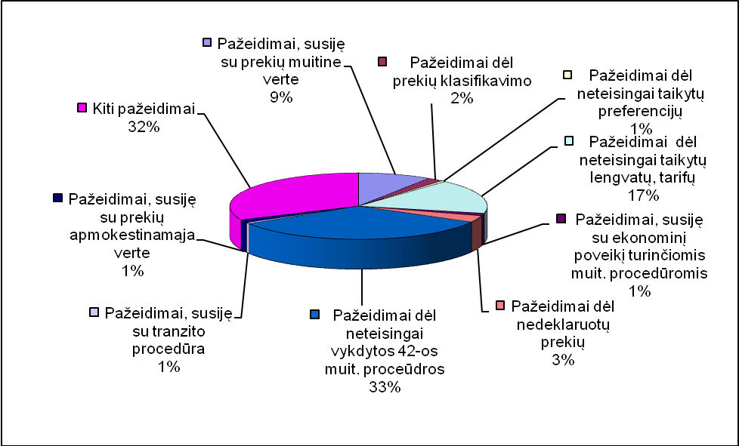

12 pav. Ūkio subjektų patikrinimų 2012 m. papildomai apskaičiuoti mokesčiai
pagal pažeidimų pobūdį Lietuvos muitinėje
Šaltinis: sudaryta autoriaus pagal Lietuvos Respublikos muitinės departamento duomenimis
Iš 12, 13 ir 14 paveikslų matyti, kad ūkio subjektų patikrinimų metu 2011 – 2012 m. papildomai apskaičiuota mokesčių pagal pažeidimą, kuris susijęs su neteisingai vykdytos 42 – os muitinės procedūra, Lietuvos muitinėje ir Vilniaus teritorinėje muitinėje sudarė didžiausią procentą (dalį).

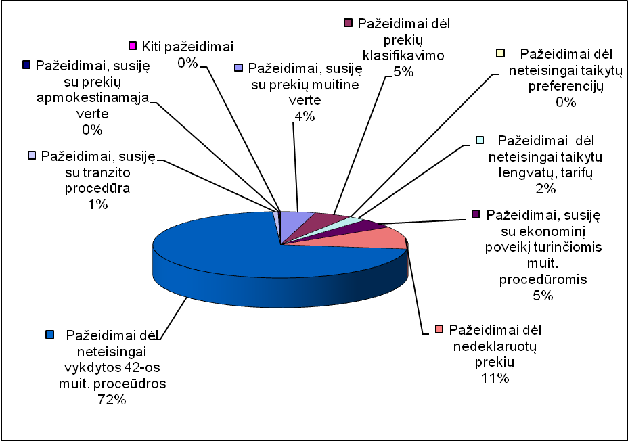
13 pav. Ūkio subjektų patikrinimų 2012 m. papildomai apskaičiuoti mokesčiai
pagal pažeidimų pobūdį Vilniaus teritorinėje muitinėje
Šaltinis: sudaryta autoriaus pagal Lietuvos Respublikos muitinės departamento duomenimis
42-a muitinės procedūra yra režimas, kuriuo importuotojai naudojasi, kad būtų atleisti nuo PVM tais atvejais, kai importuotos prekės bus išgabentos į kitą valstybę narę. Tada PVM yra mokėtinas paskirties valstybėje narėje.
42-os muitinės procedūros kontrolė ir kitos susijusios procedūros leidžia užkardyti ir aptikti PVM vengimą. Yra rizika, kad pagal šią procedūrą importuojamos prekės liks neapmokestintos importuojančioje valstybėje narėje arba bus suvartotos paskirties valstybėje narėje, jų neapmokestinus PVM mokesčiu . Todėl yra rizika, kad valstybės narės praras PVM pajamų. Darytina išvada, kad šios procedūros kontrolė turi trukumų, dėl kurių patiriama didelių PVM nuostolių. Būtina pagerinti svarbių duomenų perdavimą valstybėse narėse ir tarp jų, skatinti PVM mokėtojų kodų automatinį tikrinimą, sukurti bendrą importo, kuriam taikoma 42 procedūra, rizikos profilį ir paraginti priimti PVM direktyvų pakeitimus.
Šios procedūros kontrolė Lietuvos muitinėje ir konkrečiai Vilniaus TM yra nepakankama, nes:
- muitinė neužtikrina pagrindinių duomenų patikrinimo ir išsamumo;
- muitinėms nepateikiama svarbi informacija;
- muitinės pagrindinių duomenų kryžmines patikras atlieka ne visais atvejais.
Taikant 42-ą muitinės procedūrą yra prarandama daug lėšų.

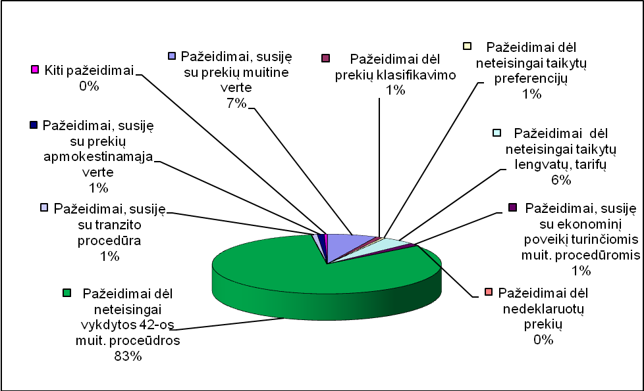

14 pav. Ūkio subjektų patikrinimų 2011 m. papildomai apskaičiuoti mokesčiai
pagal pažeidimų pobūdį Lietuvos muitinėje
Šaltinis: sudaryta autoriaus pagal Lietuvos Respublikos muitinės departamento duomenimis
Iš 15 paveikslo matyti, kad pagal nustatytų pažeidimų pobūdį didžiausią papildomų apskaičiuotų 2011 m. mokesčių dalį Vilniaus TM sudarė mokesčiai, susiję su deklaruotos prekių muitinės vertės pažeidimais – 27 proc. Pažeidimų skaičius, susijęs su tranzito procedūra ir dėl prekių klasifikavimo, sudarė vidutiniškai po 21 proc
Pagrindiniai pažeidimai 2010 m. - dėl nedeklaruotų prekių (net 95 proc.)

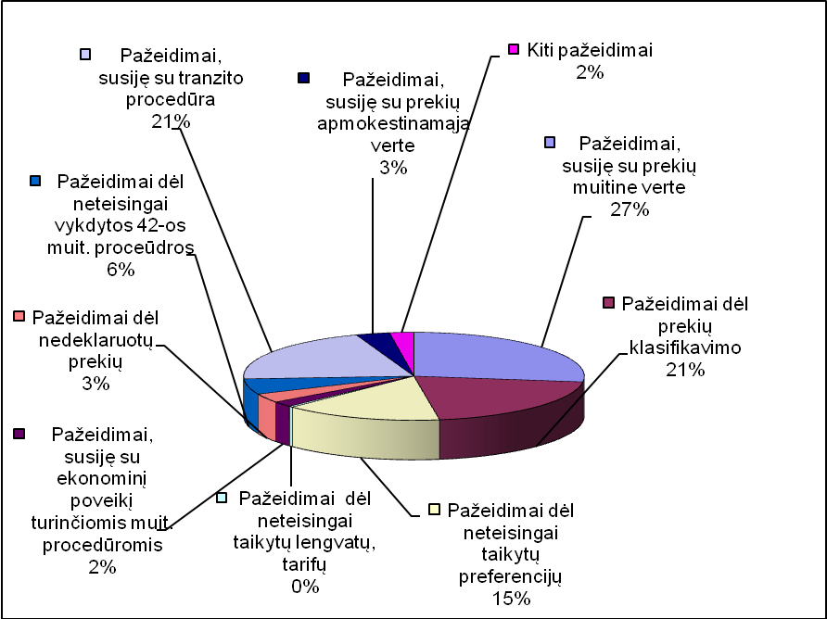

15 pav. Ūkio subjektų patikrinimų metu 2011 m. papildomai apskaičiuoti
mokesčiai pagal pažeidimų pobūdį Vilniaus teritorinėje muitinėje
Šaltinis: sudaryta autoriaus pagal Lietuvos Respublikos muitinės departamento duomenimis
16 paveiksle parodyta, kad 2010 m. ūkio subjektų patikrinimo metu papildomai apskaičiuoti mokesčiai pagal pažeidimų pobūdį Lietuvos muitinėje sudarė pažeidimai dėl nedeklaruotų prekių (72 proc.), kai 2011 m. didžiausią procentą sudarė pažeidimai dėl neteisingai vykdytos 42-os procedūros. 2010 m. pažeidimai, susiję su ekonominį poveikį turinčiomis muitinės procedūromis sudarė 12 proc., pažeidimai, susiję su muitine verte – 11 proc., kiti pažeidimai sudarė neženklų procentą.

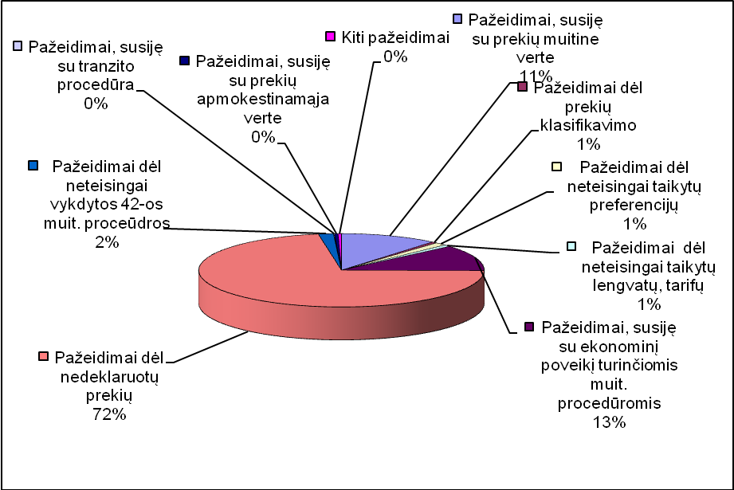

16 pav. Ūkio subjektų patikrinimų 2010 m. papildomai apskaičiuoti mokesčiai
pagal pažeidimų pobūdį Lietuvos muitinėje
Šaltinis: sudaryta autoriaus pagal Lietuvos Respublikos muitinės departamento duomenimis
Ūkio subjektų patikrinimų metu 2010 m. papildomai apskaičiuoti mokesčiai pagal pažeidimų pobūdį Vilniaus teritorinėje muitinėje sudarė pažeidimai dėl nedeklaruotų prekių net 95 proc. (žr. 20 pav.). Didelis procentas pastebimas ir visos Lietuvos muitinės mastu. Tik po 1–2 proc. sudarė pažeidimai, susiję su prekių muitine verte, dėl prekių klasifikavimo ir dėl neteisingai vykdytos 42 – os muitinės procedūros.

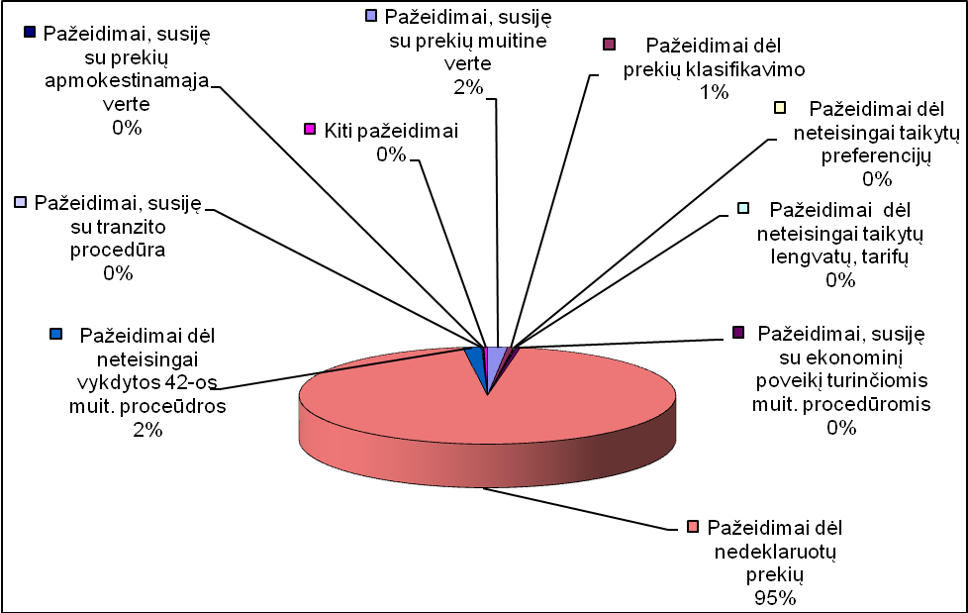

17 pav. Ūkio subjektų patikrinimų 2010 m. papildomai apskaičiuoti mokesčiai
pagal pažeidimų pobūdį Vilniaus teritorinėje muitinėje
Šaltinis: sudaryta autoriaus pagal Lietuvos Respublikos muitinės departamento duomenimis
Pastebima, kad keičiantis metams, keičiasi ir pažeidimų pobūdis, pagal kuriuos yra papildomai apskaičiuojami mokesčiai.
Autoriaus nuomone, tikslinga suaktyvinti muitinės kontrolę ir teisės aktų pažeidimų nustatymus Lietuvos muitinėje, kurie yra susiję su neteisingai vykdytos 42–os muitinės procedūros, nedeklaruotomis prekėmis ir prekių klasifikavimu.
  - Muitinio įvertinimo anketinės apklausos analizė
2012 metais, magistrinio darbo autorius, siekiant atskleisti verslininkų ir Lietuvos muitinės sistemos pareigūnų požiūrį į muitinio įvertinimo kontrolės organizavimą, teisės aktų, reglamentuojančių muitinio įvertinimo tvarkas, instrukcijas, išaiškinimus bei jų taikymo problemas, galimybes tobulinti darbo organizavimą, parengė anketas, kurios vienos buvo skirtos verslininkams (žr. 1 priedą), o kitos – muitinės pareigūnams (žr. 2 priedą) ir atlikto internetinę apklausą.
Apklausoje dalyvavo 86 muitinių darbuotojai ir 103 verslo atstovai.
Apklausos metu nustatyta, kad 83 proc. nuo visų dalyvavusių apklausoje muitinės pareigūnų yra tiesiogiai susiję su prekių muitiniu įvertinimu it kontrole, kurių darbo trukmė muitinėje svyruoja nuo trijų iki dešimties metų.
Iš 103 verslo atstovų, kurie dalyvavo apklausoje, tiesiogiai susiję su importuojamų prekių muitiniu įvertinimu – 72 proc., iš dalies susiję - 16 proc., nesusiję – apie 12 proc.
Į klausimą, kaip vertinami Muitinės departamento parengti prekių muitinį įvertinimą reglamentuojantys teisės aktai (tvarkos, instrukcijos, išaiškinimai ir kt.), 37 proc. verslininkų ir 58 proc. muitinės darbuotojų, atsakė, kad teisės aktai yra aiškūs, 58 proc. verslininkų ir 17 proc. muitinės sistemos atstovų – sudėtingi ir sunku juos taikyti be papildomų išaiškinimų. Muitinės pareigūnams teisės aktai yra aiškus, todėl, kad jie dažnai dalyvauja įvairiuose muitinės klausimais organizuojamuose seminaruose, kursuos, taip pat turi didesnes galimybes kelti profesinę kvalifikaciją.
Su muitinio įvertinimo teisės aktų problema susiduria ne tik Lietuvos muitinė, bet ją pripažįsta ir ES komisija, todėl šie teisės aktai pastoviai tobulinami ir keičiami, atsižvelgiant į pokyčius tarptautinėje prekyboje ir muitinėje.
Atsakydami į anketos 6 klausimą, muitinės darbuotojai pažymėjo, kad Lietuvos muitinėje yra problemų. Viena iš jų susijusi su prekių muitinio įvertinimo specialistų stoka, postuose ir teritorinės tarifų ir muitinio įvertinimo skyriuose. Kas tiesiogiai daro įtaką prekių muitiniam įvertinimui bei kontrolės procesui. Neigiamą įtaką darbui turi papildomų muitinio įvertinimo kontrolės priemonių gausa (atsakė 24 respondentai) ir nepakankamas muitinės pareigūnų žinių lygis prekių muitinio įvertinimo srityje ( atsakė 13 respondentų).
Verslininkai į tokį patį klausimą (žr. 1 priedą, 7 klausimas), atsakė, kad problemų dėl muitinio įvertinimo atsiranda dėl muitinės pareigūnų žinių stokos (atsakė 21 verslo respondentas), o dėl muitininkų patirties stokos (24 respondentai).
Verslininkai (37 respondentai) mano, kad muitinės pareigūnai nepakankamai informuoja interesantus muitinio įvertinimo ir muitinio įvertinimo kontrolės klausimais.
Dažniausiai daromos klaidos, deklaruojant muitinę vertę vienetais, verslininkų ir muitininkų nuomone, pavaizduota 18 paveiksle.
7 verslo respondentai mano, kad deklaruojant prekių muitinę vertę, daromos tyčinės klaidos, netyčinės – 26, kita – 11. Verslininkai mano, kad tyčinės klaidos, kurios padaromos, deklaruojant prekių muitinę vertę, nėra dažnas reiškinys.
Apie 50 proc. (42 respondentai) muitinės darbuotojų, dalyvavusių apklausoje, mano, kad verslininkai daro tyčines klaidas, netyčines - 24, kita – 18.
Muitinės pareigūnų ir verslininkų nuomonė skiriasi.

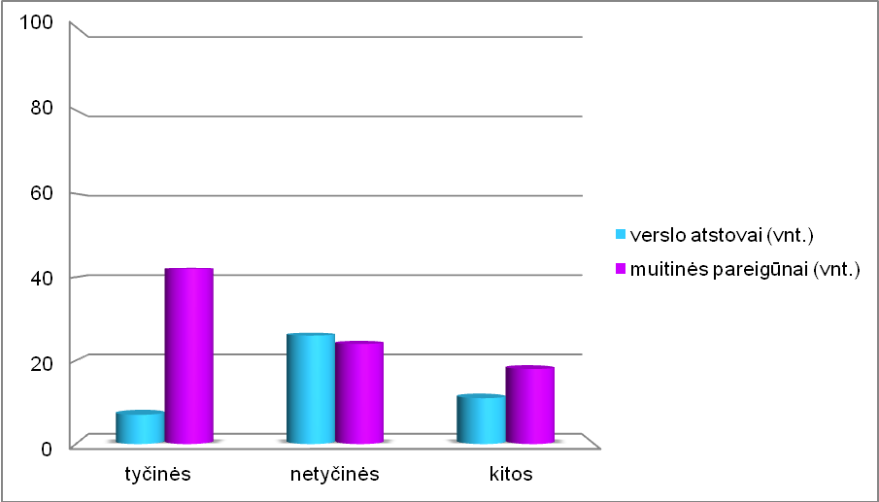
18 pav. Dažniausiai daromos klaidos, deklaruojant prekių mutinę vertę (vnt.)
Šaltinis: sudaryta autoriaus pagal anketinės apklauso duomenis
Verslininkai, į klausimą, ar jiems buvo suteikta galimybė pašalinti pažeidimus, dauguma atsakė teigiamai (58 proc. respondentų). Dalis respondentų (32 proc.) nurodė, jog deklaruojant prekes, nebuvo nustatyta pažeidimų.
Muitininkų apklausos duomenys parodė, kad iš visų muitinės vertės mažinimo/didinimo atvejų 57 proc. sudarė muitinės vertės mažinimas/didinimas perparduodant prekes, 31 proc. – atvejų sudarė į sandorio vertę neįskaitytos pirkėjui tenkančios išlaidos ir 8 proc. – įforminant muitinėje pateikiami suklastoti dokumentai.
Pažymėtina, kad importuotojai didina prekių muitinę vertę siekdami palankesnio muitų mokesčio taikymo, kai klasifikavimo ir muitų norma nustatyta, atsižvelgiant į vertę. Esant didesnei importuojamų prekių vertei, taikoma mažesnė muitų norma. Prekių, kurioms taikoma mažesnė muitų norma, sandorio vertė didinama, o prekėms, kurių norma didelė, sandorio vertė mažinama. Nors šiuo atveju prekių sandorio vertė nesikeičia, tačiau bus sumokama mažesnė importo muitų ir kitų mokesčių suma.
67 proc. muitinės darbuotojų, atsakė, kad jų darbe pakankamai naudojamos informacinės technologijos muitiniam įvertinimui ir muitinio įvertinimo kontrolei užtikrinti, tačiau mažesniuose postuose naudojamos technologijos, kurias būtina atnaujinti.
Apie 82 proc. pareigūnų, kurie dirba prekių muitinio įvertinimo srityje, dalyvauja įvairiuose muitinės klausimais organizuojamuose seminaruose, kursuose bei turi galimybes tobulinti savo žinias ir profesinę kvalifikaciją kitose valstybėse.
Didžioji dalis muitinės pareigūnų mano, kad būtina pastoviai tobulinti ir gerinti muitinio įvertinimo ir muitinio įvertinimo kontrolės darbo organizavimą. 41 proc. vertės specialistų teigia, kad muitinio įvertinimo kontrolės organizavimas yra labai geras ir efektyvus, 27 proc. – darbas nepakankamai efektyvus, o neefektyvus - 7 proc., neturi nuomonės - 25 proc. respondentų (žr. 19 pav).

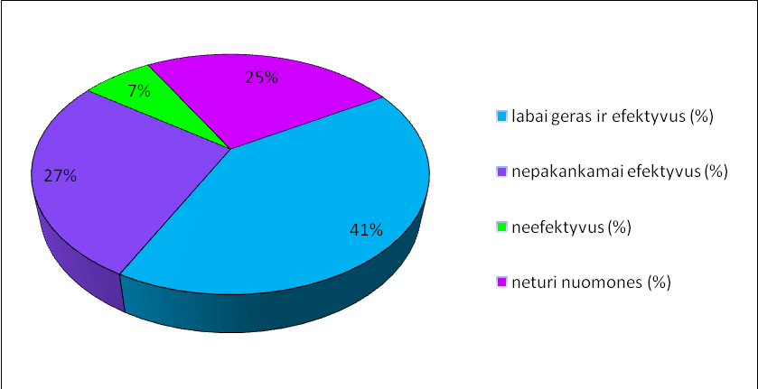
19 pav. Prekių muitinio įvertinimo kontrolės darbo organizavimo įvertinimas (proc.)
Šaltinis: sudaryta autoriaus pagal anketinės apklauso duomenis
Kad būtų teisingai įvertinta ir kontroliuojama prekių muitinė vertė būtina stiprinti kontrolę: postų lygmenyje atsakė 45 proc. vertės specialistų, teritorinių muitinių lygmenyje – 39 proc., Muitinės departamento -13, neturi nuomonės -3 proc.
Didžioji dalis muitinės pareigūnų (85 proc.) mano, kad reikia glaudžiau bendradarbiauti su Finansų nusikaltimų tyrimo tarnyba, Valstybine mokesčių inspekcija, Valstybine maisto ir veterinarijos tarnyba ir kt.
Su aptarnavimo problemomis muitinėje susiduria maždaug kas trečias interesantas (apie 30 proc.), retai susiduria – 12 proc., niekada neturi problemų su muitine – apie 4 proc. apklaustųjų.
Verslo atstovai (52 proc.) pažymėjo, kad muitinės formalumų atlikimas užima daugiau nei dvi valandas, 38 proc. – iki valandos, 10 proc.– iki pusvalandžio.
Autoriaus nuomone, muitinės formalumų atlikimas užima nemažai laiko, dėl netvarkingai ir su klaidomis užpildytų deklaracijų, dėl didelio muitininkų darbo krūvio, kuris priklauso nuo importuojamų ir eksportuojamų prekių srautų, dėl kintamo darbuotojų skaičiau, besikeičiančių ir sudėtingų teisės aktų.
81 proc. verslininkų elektroninis deklaravimas palengvina darbą, iš dalies palengvina - 13 proc., nepalengvina - 6 proc.
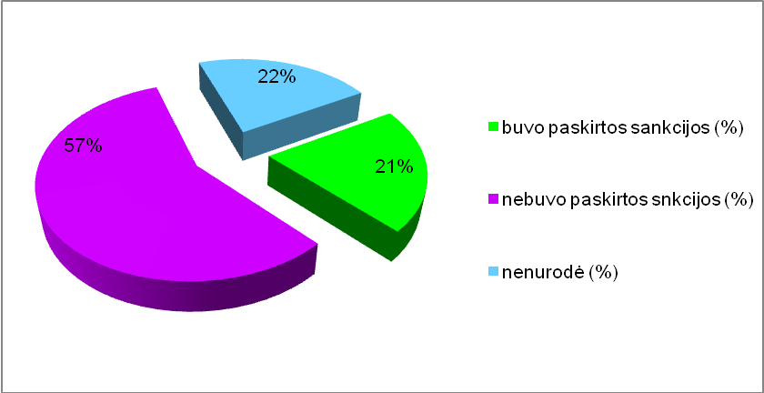
20 pav. Sankcijų paskirimas verslininkams už muitinio įvertinimo pažeidimus (proc.)
Šaltinis: sudaryta autoriaus pagal anketinės apklauso duomenis
20 paveiksle pavaizduotas procentas verslininkams skirtų sankcijų (nuobaudų) už muitinio įvertinimo pažeidimus. Matyti, kad daugiau nei pusei verslininkų, kurie dalyvavo apklausoje, nurodė, kad jiems nebuvo taikomos sankcijos. Tai rodo, kad verslo atstovai stengiasi laikytis teisės aktų reikalavimų ir nepažeisti muitinės reikalavimų. Manome, kad dalis apklausoje dalyvavusių respondentų, vengė atvirai atsakyti į pateiktą klausimą.
Apibendrinus abiejų anketų duomenis, darytina išvada, kad muitinės pareigūnų ir verslininkų atsakymai į panašaus turinio (pobūdžio) klausimus, yra skirtingi. Tai galima paaiškinti tuo, kad muitinės sistemos darbuotojai pakankamai palankiai vertina savo darbą. Verslininkų nuomone – muitinės darbo organizavime ir kontrolėje yra veiklos tobulinimo rezervų.

3. MUITININIO ĮVERTINIMO KOTROLĖS PROBLEMOS IR PERSPEKTYVOS
Muitinė yra vienintelė viešoji institucija, kuri gauną išsamią informaciją apie visas prekes, gabenamas per ES išorines sienas. Gautos informacijos pagrindu, muitinė analizuoja ir priima sprendimus dėl importuojamų ir eksportuojamų prekių kontrolės būdų ir metodų, kurie grindžiami nustatytais tiekimo grandinės bendrosios rizikos valdymo sistemos pagrindais.
Kaip jau buvo minėta, prekių muitinio įvertinimo kontrolė yra bendros muitinės kontrolės ir rizikos valdymo sistemų sudėtinė dalis. Todėl, kalbant apie muitinio įvertinimo kontrolės problemas ir perspektyvas, neišvengiamai turime vertinti veikiančią bendrą muitinės kontrolės sistemos visumą bei sudėtinę dalį – muitinės rizikos valdymo sistemą.
Muitinės kontrolės, prekių muitinio įvertinimo ir muitinio įvertinimo kontrolės procesas prasideda iš karto, kai tik analizuojama gauto krovinio informacija, kurią, prieš išvežant arba įvežant prekes, elektroniniu būdu bendroje deklaracijoje pateikia operacijų vykdytojai. Eksporto atveju (eksporto muitinės vertės nustatymo kontrolės sistema), tai atliekam eksporto muitinės įstaigoje. Importo atveju (importo muitinės vertės nustatymo kontrolės sistema), visų prekių įvežamų į ES, nepriklausomai nuo paskirties vietos, analizė atliekama pirmojo įvežimo punkto muitinės įstaigoje.
Nors Muitų sąjunga yra išimtinė ES kompetencija, tačiau atsakomybė už muitintų teisės aktų, susijusių su prekių muitinės vertės nustatymo kontrolės organizavimu ir įgyvendinimu, pirmiausia tenka valstybėms narėms . Valstybės narės muitinė, prekių muitinio įvertinimo kontrolę stengiasi organizuoti taip, kad jų veikla atitiktų ES reikalavimus ir teisės aktus. Tačiau praktika rodo, kad nors muitinių veiklos valdymas pagrįstas visų ES valstybių narių bendrais teisės aktais ir politika, tačiau kontrolės procesas įgyvendinamas nevienodai, o tai susiję tiek su vidiniais, tiek su išoriniais veiksniais, tokiais kaip nevienodos valstybių narių muitinių galimybės, skirtingi pajėgumai, žmogiški, techniniai ir finansiniai ištekliai.
Nežiūrint į tai, kad Europos Sąjungos muitų sąjunga yra vienas iš sėkmingiausių Europos integracijos ir Europos politikos pavyzdžių , tačiau Komisija ir valstybės narės pripažino, kad muitų sąjungos veiklos modelis savaime turi didelių trūkumų ir problemų, prie kurių priskirtinos – decentralizuotas valdymas; vieningos kontrolės strategiją nebuvimas; muitinės rizikos valdymo ir tiekimo grandinės saugumo užtikrinimo tobulinimas; muitų teisės aktų pažeidimų ir sankcijų skirtingas taikymas ir kt. Problemos yra tiesiogiai susijusios su importuojamų ir eksportuojamų prekių muitinės vertės nustatymo ir muitinio įvertinimo kontrole deklaracijų įforminimo metu ir po mutinio įforminimo.
Europos Komisija daug dėmesio skiria muitinės kontrolės strategijos rengimui, tobulinimo ir atnaujinimo klausimams. Tačiau reikia pažymėti, kad nors teisinis pagrindas yra bendras, akivaizdu, kad jo įgyvendinimas neatitinka šiuolaikinės situacijos bei reikalavimų. Pripažįstama, kad ilgą laiką nekitusi kontrolės įgyvendinimo ir valdymo nacionaliniu lygiu sistema, turėtų keistis bei sudaryti sąlygas glaudesniam muitų sąjungos administracijų bendradarbiavimui ir bendrai atsakomybei. Tai galima pasiekti tik, atlikus teisės aktų ir kontrolės metodų reformą, išsprendus paminėtas problemas.
Šiems tikslams pasiekti, 2009–2012 metais valstybių narių muitinėms buvo teikiami klausimynai dėl prekių muitinės vertės kontrolės organizavimo ir vykdymo prekių muitinio įforminimo metu ir po muitinio įforminimo. 2009 m. Lietuvos muitinė taip pat atsakė į Europos Komisijos pateiktus klausymus. Klausimyne buvo išdėstyta informaciją apie nacionalinės muitinės kontrolės strategiją, pateikti duomenis apie vykdomą prekių muitinio įvertinimo kontrolę ir rezultatus. ES įgalioti specialistai, išanalizavę ir apibendrinę, pateiktus muitinių duomenis, parengė išvadas, kurių pagrindu buvo teikiamos rekomendacijos, kurioms sritims tikrinimo metu skirti daugiau dėmesio, siekiant užtikrinti tinkamą muitinio įvertinimo kontrolės vykdymo efektyvumą ir veiksmingumą.
Kalbant apie muitinio įvertinimo kontrolės problemas ir perspektyvas, pažymėtina, kad šis klausymas apima platų mastą muitinės kaip institucijos veiklą dabartyje ir ateityje. Būtinas muitinio įvertinimo kontrolės problemų svarstymas tarptautiniu, Europos ir nacionaliniu lygiu. Nacionaliniame kontekste, kontrolės organizavimą bei tobulinimą, tikslinga išskirti į: vietos, regioninį ir centrinį. Praktika rodo, kad tiek vietos, tiek tarptautiniame lygmenyje, problemos yra panašios ir tuo pačiu skirtingos. Todėl problemų sprendimų būdų reikia ieškoti per teisės aktų, administracinių nuobaudų už muitinės teisės aktų pažeidimų, taikytinų vertinimo kriterijų ir kita, suvienodinimą.
Muitų teisės, procedūrų, kontrolės (muitinio įvertinimo kontrolės) modernizavimas bei suvienodinimas, padidins muitinės teisinės sistemos racionalumą, labiau standartizuos muitinės taisykles ir jų taikymą. Suvienodinimas tiesiogiai susijęs su Muitų sąjungos valdymo reforma, apie kuria daug metų kalbama ir diskutuojama, tačiau sunkiai vykdoma. Pokyčiai muitinės institucijoje būtini ne tik dėl to, kad padidėtų muitinės kontrolės veiksmingumas ir našumas, bet ir tam, kad visoje ES muitinės sistemoje būtų siekiama užtikrinti vienodas muitinės procedūras ir procesus, vykdant prekių importo ar eksporto muitinio įvertinimo kontrolę. Tai sudarytų sąlygas geriau atskirti neteisėtą, abejotiną ir rizikingą prekybą, o muitinė galėtų daugiau dėmesio skirti kontrolei, muitinio įvertinimo rizikos analizei bei paspartinti teisėtos prekybos judėjimą muitinės postuose.
Europos Sąjungos valstybių narių muitinėse skirtingas importuojamų prekių įvertinimo kontrolės organizavimas, muitinės teisės aktų pažeidimų kvalifikavimas, sankcijų taikymas, nuobaudų dydžiai, iškraipo bendrijos ir nacionalines rinkas, pažeidžia fiskalinius interesus ir nesudaro prekiautojams vienodų konkurencinių sąlygų. Dėl to, prekių gabentojai pasirenka importuojamų arba eksportuojamų prekių muitini įforminimą toje šalyje (muitinėje), kurioje muitinio įvertinimo kontrolės lygis yra liberalus, o nuobaudos už muitinės teisės aktų pažeidimus yra mažiausiai nuostolingas.
Kalbant apie muitinio įvertinimo kontrolės problemas ir tobulinimo galimybes Lietuvos muitinėje ir Vilniaus teritorinėje muitinėje, pažymėtina, kad jos taip pat yra susijusios su aukščiau paminėtomis teisės, valdymo, organizavimo ir įgyvendinimo aktualijomis.
Autoriaus nuomone, muitinio įvertinimo kontrolės gerinimo galimybės ir perspektyvos glaudžiai susijusios su tarptautinė prekybos grandinės rizikos valdymo tobulinimu bei atnaujinimu. Muitinės sistemos specialistų nuomone, prekių vertės nustatymo ir muitinės vertės kontrolės tobulinimas yra nuolatinis procesas, apimantis importuojamų prekių teisingos vertės nustatymą, kuris labai susyjąs su galimomis grėsmėmis, rizika, vertinimu, analize bei atitinkamų atsakomųjų priemonių parengimu bei taikymu. Europos Sąjungos valstybių narių muitinės teikia savo pastabas bei siūlymus dėl rizikos valdymo tobulinimo, muitinio įvertinimo kontrolės gerinimo galimybių. Muitinės sistemos praktiniai darbuotojai teigia, jog rizikos valdymo ir kontrolės bendra sistema padeda ne tik nustatyti labai rizikingas prekės, bet naudojant bendrus rizikos ir prekių vertinimo kriterijus, padeda ženkliai mažinti muitinės vertės apgaulės atvejus ir t.t.
Pripažįstama, kad dabartinė rizikos valdymo sistemos sudėtinės muitinio įvertinimo kontrolės posistemės, nėra pakankamos, nes jų pagrindu negalima vienodai užtikrinti tinkamą taikymą prie ES išorinės sienos.
Norint užtikrinti ES ir valstybių narių prekybos, ekonominius ir finansinius interesus, labai svarbu, kad muitinio įvertinimo kontrolės organizavimas ir valdymas būtų veiksmingas ir efektyvus, būtina tobulinti prekybos duomenų kokybės, prieinamumo, sujungimo į vieną sistemą užtikrinimo klausimą.
Manyčiau, kad prie muitinio įvertinimo ir muitinio įvertinimo kontrolės tobulinimo galimybių reikėtų priskirti importuotojų teikiamų prekės vertės teisingus duomenis, kuriuos tinkamai galėtų naudoti rizikos valdyme dalyvaujančios institucijos. Svarbiausia, kad muitinė kaip galima greičiau gautų kokybiškus duomenys – „kas, ką, kam ir už, kiek veža“.
Prie galimų muitinio įvertinimo kontrolės gerinimo klausimų galima būtų priskirti geresnį, struktūriškai apibrėžtą ir sistemingesnį muitinių, kitų institucijų bendradarbiavimą bei veiksmų derinimą.
Bendradarbiavimas, kokybiškos informacijos turėjimas, jos prieinamumas ir sujungimo užtikrinimas, muitinės kontrolę vykdančioms institucijoms duotų papildomą naudą, kuri užtikrintų efektyvesnį muitinio įvertinimo kontrolės procesą.

IŠVADOS
- Prekių muitinės vertės nustatymo ir muitinio įvertinimo kontrolės teisinio reglamentavimo klausimas yra vienodai aktualus tiek Pasaulio, tiek Europos Sąjungos, tiek nacionaliniu lygmeniu. Nuo teisės aktų sistemos, reglamentuojančios prekių muitinį įvertinimą, taikymo ir įgyvendinimo praktikoje bei nuo muitinio įvertinimo kontrolės organizavimo, priklauso teisingas importuojamų ir eksportuojamų prekių vertės nustatymas. Vertės nustatymo procesą, prekių gabentojai vertina kaip sudėtingą veiksmą, kurio metu daromos pagrindinės muitinio įvertinimo klaidos. Jų manymu, klaidos daromos dėl nevienodos teisės aktų supratimo, interpretavimo, jų sudėtingumo ir nepakankamo žinojimo. Nevienoda teisinė bazė, skirtingas muitinės vertės nustatymo kontrolės organizavimas, kitoks teisės aktų taikymas ir traktavimas, skirtingų sankcijų bei nuobaudų taikymas, iškraipo konkurencines sąlygas tarptautinėje prekybos grandinėje bei apsunkina muitinių veiklą, vykdant prekių muitinio įvertinimo kontrolės procesą.
- Muitinės veikloje yra prielaidų piktnaudžiavimui tarnybine padėtimi ir korupcijai. Šios sistemos pareigūnams suteiktos nepakankamai tiksliai apibrėžtos ir aiškios teisės kontroliuoti prekių judėjimą, tačiau ūkio subjektų ir gyventojų teisės nėra tinkamai įtvirtintos. Muitinės veiklą ir muitinio įvertinimo kontrolę reglamentuojantys teisės aktai yra nepakankamai išsamūs, kai kuriais atvejais prieštaraujantys vieni kitiems, dažnai neatitinkantys realią ekonominę situaciją, todėl atsiranda sąlygos korupcijai, ekonominės veiklos ribojimui ir nepagrįstiems draudimams.
- Vilniaus teritorinėje muitinėje, importuojamų prekių muitinės vertės kontrolė atliekama trim pagrindiniais tikrinimo etapais; kontrolė prieš muitinį įforminimą arba muitinio įforminimo metu, kontrolė po muitinio įforminimo ir ūkio subjektų patikrinimas. Muitinio įforminimo metu patikrinimas daromas muitinės pareigūno sprendimo pagrindu arba pagal muitinės informacinės sistemos pranešimą. Muitinės vertės kontrolė po muitinio įforminimo atliekama Vilniaus teritorinės muitinės Tarifų ir muitinio įvertinimo kontrolės skyriuje, kuriame patikrinimas atliekamas supaprastintai, naudojant subjekto pateiktus duomenis ir informaciją arba Ūkio subjektų patikrinimo skyriuje, kai patikrinimai gali būti atliekami įmonės patalpose.
- Siekiant užtikrinti vienodą, teisingą, patikimą prekių muitinio įvertinimo sistemą, atitinkančią komercinę praktiką, Lietuvos muitinėje kaip ir daugelyje Europos Sąjungos valstybių, taikomas sandorio vertės metodas, kaip pagrindinis muitinio įvertinimo metodas, kurio taikymas reglamentuotas Muitinės kodekse. Sandorio verte pagrįsta visa tarptautinė prekyba, alternatyvūs prekių muitinio įvertinimo metodai taikytini tik, esant įrodytam pagrindui nepripažinti sandorio vertės metodo ir tik griežtai nustatyta tvarka. Muitinei suabejojus deklaruojama prekių sandorio verte, importuotojui turi būti suteikiama galimybė atsakyti į konkrečius klausimus, pateikti paaiškinimus, nurodyti priežastis ir motyvus. Muitinė savo abejones taip pat turi įrodyti ir pagrįsti. Apibendrinus Lietuvos muitinės veiklos statistinius duomenis, nustatyta, kad sandorio vertės metodas taikomas 98 – 99 proc. importo atvejų.
- Šiuo metu, vienas iš būtiniausių ir perspektyviausių muitinės vertės kontrolės elementų Europos Sąjungoje ir Lietuvos muitinėje yra rizikos valdymo sistema, kurios pagrindinis tikslas – užtikrinti, kad būtų teisingai įgyvendinti visi muitinės teisės aktai, efektyvi muitinės vertės kontrolė, išvengta nereikalingų tikrinimų. Norint, kad šiš procesas tinkamai funkcionuotų, reikalinga pastovi šios sistemos priežiūra, nuolatinis kokybiškas ir kiekybiškai duomenų atnaujinimas. Tik tobula ir patikima sistema gali tinkamai užtikrinti muitinio įvertinimo kontrolės veiksmingumą ir efektyvumą valstybių narių ir ES lygmeniu. Būtina aktyvinti darbą, siekiant pašalinti trūkumus, kurie susiję su nacionalinių elektroninių priemonių pritaikymu pagal bendrąsias technines specifikacijas, siekiant įgyvendinti reikalingiausius ir naujausius ES standartus.
- Muitinės vaidmuo tarptautiniu mastu, Europos Sąjungos ir nacionaliniu lygiu per pastaruosius dešimtmečius labai pasikeitė. Dabartinė muitinės institucija yra atsakinga ne tik už tarptautinės prekybos grandinės priežiūrą, prekybos politikos ir atitinkamų priemonių įgyvendinimą, bet tapo atsakinga už tiekimo grandinės saugumo užtikrinimą. Naujos muitinės vaidmens įgyvendinimui būtina atlikti reformos valdyme, modernizuoti teisės aktus, procedūras ir kontrolės metodus.
- Atlikus, Lietuvos muitinės ir Vilniaus teritorinės muitinės, veiklos ir muitinio įvertinimo kontrolės statistinių duomenų analizę, pasitvirtino hipotezė, kad muitinio įvertinimo kontrolės organizavimo ir vykdymo procesas yra nuolat tobulinamas ir yra efektyvus, siekiant gerų darbo rezultatų, tačiau turintis papildomų galimybių, kovojant su muitinio įvertinimo apgaulėmis ir gerinant verslininkų aptarnavimo kokybę.
- Visi importuotojai yra suinteresuoti veiksmingu kontrolės organizavimu ir valdymu. Norint atitikti pageidaujamus muitinės vertės nustatymo analizės ir mutinio įvertinimo kontrolės standartus, sudaryti palankesnes sąlygas veiksmingai vykdyti tesisėtą prekybą, būtina aktyviau kovoti su neteisėta prekyba, tobulinti tarptautinį bendradarbiavimą tarp muitinės ir kitomis institucijomis, aktyvinti sistemingos informacijos keitimąsi prekių vertės nustatymo ir kontrolės klausimais.

LIETRATŪRA

Norminė literatūra

- Bendrasis susitarimas dėl muitų tarifų ir prekybos (GATT 1947) // Valstybės žinios, 2001, Nr. 46–1620.
- European Commission. Compendium of Customs Valuation texts of European Commission. DOC. TAXUD/800/2002–EN.
- Europos Komisijos komunikatas Tarybai, Europos Parlamentui ir Europos ekonomikos ir socialinių reikalų komitetui. Muitų sąjungos raidos strategija, 2008. Europos Komisija. Briuselis.
- HS Explanatory Notes and the Compendium of Classification Opinions. World Customs Organization.
- Lietuvos muitinės įstatymas//Valstybės žinios, 2007, Nr. IX – 2183.
- Lietuvos Respublikos mokesčių administravimo įstatymas // Valstybės žinios, 2004,
Nr. 63–2243.
- Lietuvos Respublikos Vyriausybės 2004 m. spalio 27 d. nutarimas Nr. 1332 „Dėl 1992 m. spalio 12 d. Tarybos reglamento (EEB) Nr. 2913/92, nustatančio Bendrijos muitinės kodeksą, ir 1993 m. liepos 2 d. Komisijos reglamento (EEB) Nr. 2454/93,išdėstančio Tarybos reglamento (EEB) Nr. 2913/92, nustatančio Bendrijos muitinės kodeksą, įgyvendinimo nuostatas, taikymo Lietuvos Respublikoje taisyklių patvirtinimo// Valstybės žinios, 2004, Nr. 158–5774.
- Muitinės departamento prie Lietuvos Respublikos finansų ministerijos generalinio direktoriaus 2004 m. birželio 11 d. įsakymas Nr. 1B-630 „Dėl rizikos valdymo Lietuvos muitinėje koncepcijos patvirtinimo“ (neskelbtas).
- Muitinės departamento prie Lietuvos Respublikos finansų ministerijos generalinio direktoriaus 2004 m. gruodžio 29 d. įsakymas Nr. 1B-1199 „Dėl prekių sandorio vertės patikslinimo, jų gabenimo, draudimo, krovimo bei tvarkymo išlaidoms instrukcijos patvirtinimo“//Valstybės žinios, 2004, Nr. 188–7045.
- Muitinės departamento prie Lietuvos Respublikos finansų ministerijos generalinio direktoriaus 2008 m. kovo 7 d. įsakymas Nr. 1B-168 „Dėl standartinio darbo organizavimo muitinės poste, informacinių sistemų priemonėmis apdorojant bendrojo administracinio dokumento rinkimų duomenis, pavyzdinių taisyklių patvirtinimo“ (neskelbtas).
- Muitinės departamento prie Lietuvos Respublikos finansų ministerijos generalinio direktoriaus 2008 m. birželio 11 d. įsakymas Nr. 1B- 407 „Dėl muitinės vykdomų patikrinimų atlikimo taisyklių patvirtinimo „// Valstybės žinios, 2008, Nr. 68 – 2617.
- Muitinės departamento prie Lietuvos Respublikos finansų ministerijos generalinio direktoriaus 2010 m. gegužės 17 d. įsakymas Nr. 1B-334 „Lietuvos Respublikos muitinės veiklos strategija 2011–2015 metams”.
- Muitinės departamento prie Lietuvos Respublikos finansų ministerijos Lietuvos Respublikos finansų ministro 2010 m. kovo 8d. įsakymas Nr. 1B – 139 „Dėl mokestinio tyrimo atlikimo taisyklių patvirtinimo“//Valstybės žinios, 2010, Nr. 29–1378.
- Muitinės departamento prie Lietuvos Respublikos finansų ministerijos Lietuvos Respublikos finansų ministro 2010 m. balandžio 30d. įsakymas Nr. 1K – 148 „2010-2012-ųjų metų strateginis veiklos planas“//Valstybės žinios, 2001, Nr. 46–1620.
- Muitinės departamento prie Lietuvos Respublikos finansų ministerijos generalinio direktoriaus 2012 m. gruodžio 14 d. įsakymas Nr. 1B-944 „Dėl importuojamų prekių muitinio įvertinimo kontrolės taisyklių patvirtinimo“ pakeitimo // Valstybės žinios, 2012, Nr. 149 – 7668.
- 1992 m. spalio 12 d. Tarybos reglamentas (EEB) Nr. 2913/92 nustatantis Bendrijos muitinės kodeksą // Valstybės žinios, 2004, specialusis leidimas.
- 1993 m. liepos 2 d. Komisijos reglamentas (EEB) Nr. 2454/93 išdėstantis Tarybos reglamento (EEB) Nr. 2913/92, nustatančio Bendrijos muitinės kodeksą, įgyvendinimo nuostatas // Valstybės žinios, 2004, Specialusis leidimas.
- 2004 m. kovo 31 d. Europos Parlamento ir Tarybos reglamentas (EB) Nr. 638/2004 dėl prekybos prekėmis tarp valstybių narių Bendrijos statistinių duomenų, panaikinantis Tarybos reglamentą (EEB) Nr. 3330/91 // OL L 102, 2004 4 7, p. 1–8, specialusis leidimas lietuvių kalba: skyrius 02 tomas 16 p. 64 – 71.
- 2004 m. lapkričio 18 d. Komisijos reglamentas (EB) Nr. 1982/2004 įgyvendinantis Europos Parlamento ir Tarybos reglamentą (EB) Nr. 638/2004 dėl prekybos prekėmis tarp valstybių narių Bendrijos statistinių duomenų, panaikinantį Komisijos reglamentus (EB) Nr. 1901/2000 ir (EEB) Nr. 3590/92 // OL L 343, 2004 11 19, p. 3–19.
- 2005 m. balandžio 13 d. Europos Parlamento ir Tarybos reglamentas (EB) Nr.648/2005// Oficialus leidinys, 2005, L117.
- 2006 m. gruodžio 18 d. Europos Komisijos (EB) reglamentas Nr. 1875/2006// Oficialus leidinys, 2006, L 360.
- 2008 m.balandžio 1 d. Komisijos komunikatas Tarybai, Europos Parlamentui, Europos ekonomikos ir socialinių reikalų komitetui ir Regionų komitetui „Muitų sąjungos raidos strategija“// COM, 2008, 169 galutinis, p.5.
- 2008 m. balandžio 23 d. Europos Parlamento ir Tarybos reglamentas (EB) Nr. 450/2008, nustatantis Bendrijos muitinės kodeksą (Modernizuotas muitinės kodeksas) 2 str.// OL L 145, 2008 06 04, p. 1–64.
- 2011 m. rugsėjo 27 d. Komisijos reglamentas (ES) Nr. 1006/2011 iš dalies keičiantis Tarybos reglamentą (EEB) Nr. 2658/87 dėl tarifų ir statistinės nomenklatūros bei dėl Bendrojo muitų tarifo I priedą // OL L 282, 2011 10 28, p. 1–912.
- Tarptautinės muitinės procedūrų supaprastinimo ir suderinimo konvencijos pakeitimo protokolas // Valstybės žinios, 2004, Nr. 77 – 2664.

Specialioji literatūra

- Ar 42 muitinės procedūros kontrolė leidžia užkardyti ir aptikti PVM vengimą?//Curia rational: specialioji ataskaita. – Liuksemburgas: Europos Sąjungos leidinių biuras, 2011, Nr. 13. – 50 p. – ISBN9789292374280.
- Bernatonytė D. Tarptautinė prekyba. - Kaunas: Technologija, 2007. – 456 p. – ISBN9955251751.
- Gurevičienė J. J. Tarifinio prekių klasifikavimo sistema // Jurisprudencija: mokslo darbai. –Vilnius: Mykolo Romerio universitetas, 2005, Nr. 73 (65) – 39 p.
- Gurevičienė J. J. Kaip klasifikuoti prekes. - Vilnius: Lietuvos prekybos, pramonės ir amatų rūmų asociacija, 2008. – 7 p.
- Held D. ir kt. Globaliniai pokyčiai: politika, ekonomika ir kultūra. – Vilnius: Margi raštai, 2002. – 540 p. – ISBN 9986-09-242-6.
- Kaip keisis importuojamų prekių kontrolė Lietuvos pasienyje?// Euroverslo naujienos. – Vilnius: 2003, liepa, Nr. 30. http://www.verslobanga.lt/lt/leidinys.printer/3f1d0c53b9c60.
- Keinys S. ir kt. Dabartinis lietuvių kalbos žodynas. - Vilnius: Mokslo ir enciklopedijų leidykla, 1993. – 967 p. – ISBN5420012421.
- Laurinavičius A. Tarptautinės prekybos iššūkiai ir konceptualūs muitinės veiklos pokyčiai// Intelektinė ekonomika. – Vilnius: Mykolo Romerio universitetas, 2007, Nr. 2(2) - 25 p.
- Lux, Michael. Guide to Community customs legislation. - Brussels: Bruylant, 2002, p.35.

- Medelienė A., Paulauskas A. Sandorio vertė kaip prekių muitinio įvertinimo pagrindas // Teisė. 2008, t. 67, p. 25–47.
- Menciūnienė V. ir kt. Importuojamų prekių muitinės vertės nustatymo metodų taikymas besivystančiose šalyse. Tarptautinės ekonominės integracijos problemos // Verslas, vadyba ir studijos. – Vilnius: Vilniaus Gedimino technikos universitetas, 2009, p.79–95.
- New Models for Addressing Supply Chain and Transport Risk, an initiative of the Risk Response Network. Nauji su tiekimo grandine ir transporto rizika susijusių problemų šalinimo pavyzdžiai. Rizikos šalinimo tinklo iniciatyva. Pasaulio ekonomikos forumas, 2012, p.9.
- Paul T. McGrath. Tarptautinės politikos pagrindai. – Vilnius: Margi raštai, 1999. – 124 p. – ISBN 9986-09-1907-7.
- Radžiukynas J., Belzus A. Importuojamų prekių muitinis įvertinimas ir kontrolė. –Vilnius: Lietuvos prekybos, pramonės ir amatų rūmų asociacija, 2008. – 143 p. – ISBN 9986121388.
- Radžiukynas J. ir kt. Europos Sąjungos bendroji prekybos politika. - Vilnius: Mykolo Romerio universitetas, 2011. – 466 p. – ISBN 9789955193104.
- Radžiukynas J. Importuojamų prekių muitinio įvertinimo kontrolė Lietuvos muitinėje Europos Bendrijos muitinių strategijos kontekste // Jurisprudencija. – Vilnius: Mykolo Romerio universitetas, 2005, Nr. 73(65) – 48–57p.
- Radžiukynas J. Kai kurios importuojamų prekių muitinės vertės nustatymo problemos//Jurisprudencija: mokslo darbai. – Vilnius: Mykolo Romerio universitetas, 2003, Nr. 46 (38) –99 – 100 p.
- Rizikos analizės vadovas. - Vilnius: Vaga, VRM, 2005. – 10 p. - ISBN 5-415-01827-1.
- Risk management guide „Rizikos valdymo vadovas“, Pasaulinė mutinių organizacija, 2003, p.9.
- Sarapinienė S., Avižienis J. Š. Muitinės procedūros. - Vilnius: Mykolo Romerio universitetas, 2008. – 254 p. – ISBN 978-9955-19-091-2.
- Sekliusckienė J. Tarptautinio verslo organizavimas. – Kaunas: Technologija, 2008.-135 p.-
- Stankevičius R. Rizikos samprata ir jos valdymas muitinėje// Jurisprudencija. – Vilnius:
- Mykolo Romerio universitetas, 2005, Nr. 69(61) – 73p.
- TNI muitinės kontrolės strategija importuojant // Muitinės departamento ataskaita Europos Komisijai dėl Tradicinių nuosavųjų išteklių kontrolės ir pagalbos šalims kandidatėms – Vilnius, 2010.

Elektroniniai šaltiniai

- Europos Sąjungos importas ir eksportas [interaktyvus]. Prieiga per internetą: <http://www.lnks.lt/europos-sajungos–importas–ir-eksportas>.
- Komisijos Komunikatas Europos Parlamentui, tarybai ir Europos ekonomikos ir socialinių reikalų komitetui dėl muitinės rizikos valdymo ir tiekimo grandinės saugumo, Europos Komisija, Briuselis, 2013 01 08 COM(2012) 793 final, p.8.
<http://eur-lex.europa.eu/LexUriServ/LexUriServ.do?uri=COM:2012:0793:FIN:LT:PDF.
- Lietuvos statistikos departamentas [interaktyvus]. Prieiga per internetą: <http://www.std.lt>.
- Lietuvos Respublikos integruotas tarifas (LITAR). [interaktyvus]. Prieiga per internetą: <http://litarweb.cust.lt/taric/web/main_LT>.
- Lietuvos muitinė [interaktyvus]. Prieiga per internetą. <http://www.cust.lt>.
- Nacionalinės kovos su korupcija programos peržiūra ir įgyvendinimas, sektorių antikorupcinių strategijų bei veiksmų planų parengimas ir įgyvendinimas –Lietuva, II etapo ataskaita: I dalis [Muitinė], 2002[interaktyvus]. Prieiga per internetą:
< http://www.stt.lt/files/mokmedziaga/CD5/CD5
/files/teisesaktai/lietuvos/Lietuvos%20nacionalines%20kovos%20su%20korupcija%20
programos%20%perziura/II.%20Muitinis%20ivertinimas.pdf>.
- Oficiali Europos Sąjungos interneto svetainė [interaktyvus]. Prieiga per internetą: <http://europa.eu>.
- Prekių muitinis įvertinimas Europos Sąjungoje [interaktyvus]. Prieiga per internetą: <http://ec.europa.eu/taxation_customs/customs/customs_duties/declared_goods/european/index_en.htm>.
- ROME 21th May, 2010 “Strategic C2013 Seminar on Under-invoicing: Valuation Risk, Financial Consequences and Economic Impact –Schemes for Controls, „Sąskaitų faktūrų pateikimas sumažintomis kainomis: įvertinimo rizika, finansinės pasekmės ir ekonominis poveikis–kontrolės schemos“, Romos seminaro rekomendacijos 2010 m. gegužės mėn. pagal programą „Muitinė – 2013“ [interaktyvus]. Prieiga per internetą: <http://info.cust.lt/web/guest/218>.
- Šemeta A. Muitinė ir tiekimo grandinės saugumo didinimas [interaktyvus]. Prieiga per internetą: <http://ec.europa.eu/commission_2010-2014/semeta/headlines/news/2013/01/20130108_lt.htm>.

ANOTACIJA LIETUVIŲ IR ANGLŲ KALBOMIS

Valickas D. Muitinio įvertinimo kontrolės analizė (Vilniaus teritorinės muitinės pavyzdžiu) / Teisės ir muitinės bei mokesčių institucijų veiklos magistro baigiamasis darbas. Vadovas doc. dr. J. Radžiukynas. – Vilnius: Mykolo Romerio universitetas, Ekonomikos ir finansų valdymo fakultetas, 2013. – 78 p.
Anotacija
Magistro baigiamajame darbe išnagrinėtas muitinio įvertinimo kontrolės organizavimas Lietuvos muitinėje, atlikta Vilniaus teritorinės muitinės prekių įvertinimo kontrolės analizė, atskleistos problemos ir tobulinimo galimybės. Pirmoje darbo dalyje apžvelgiamas muitinio įvertinimo ir kontrolės teisinis reglamentavimas, tikrinimo proceso reikšmė tarptautinei prekybai bei muitinei. Antroje dalyje kalbama apie muitinio įvertinimo kontrolės organizavimą, vykdymą, rizikos analizės svarbą, muitinio įvertinimo metodų taikymą ir veiklos rezultatus 2010–2012 metais. Taip pat pateikiama muitinio įvertinimo ir muitinio įvertinimo kontrolės organizavimo anketinės apklausos duomenų analizė. Trečioji dalyje nagrinėjamos problemos, trūkumai bei perspektyvos muitinio įvertinimo kontrolės organizavimo srityje bei pateikiami siūlymai muitinio įvertinimo kontrolės tobulinimui.
Pagrindiniai žodžiai: muitinis įvertinimas, muitinio įvertinimo kontrolė, teisinis reglamentavimas, rizikos valdymas, analizė.

Valickas D. The analysis of the customs valuation control (Under the example of Vilnius Territorial Customs Office) / Master’s work in Law and Customs and Tax Institution Activities. Supervisor Assoc. prof. dr.J. Radžiukynas. – Vilnius: Faculty of Economics and Finance Management, Mykolas Romeris University, 2013. – 78 p.
ANNOTATION
In the final master thesis there is analyzed the organization of the customs valuation control in Lithuanian Customs, implemented the analysis of the goods’ valuation control at Vilnius Territorial Customs Office, detected problems and improvement possibilities. In the first part of the work there is reviewed the legal control of the customs valuation, the significance of the verification process for the international trade and for the customs. In the second part there are discussed such issues as the organization of the customs control, its implementation, the importance of the risk analysis, the application of the customs valuation techniques and the performance of the activity on 2010-2012. As follows, there is carried out the analysis of the questionnaire’s data collected on customs valuation and the organization of its control. The third part of the work is dedicated for the examination of the problems, weaknesses and the perspectives in the field of the organization of customs valuation and for submission of the proposals for the improvement of the customs valuation control.

Key words: customs valuation, customs valuation control, legal regulation, risk management, control, analysis.

SANTRAUKA LIETUVIŲ IR ANGLŲ KALBOMIS

Valickas D. Muitinio įvertinimo kontrolės analizė (Vilniaus teritorinės muitinės pavyzdžiu)/ Teisės ir muitinės bei mokesčių institucijų veiklos magistro baigiamasis darbas. Vadovas doc. dr. J. Radžiukynas. – Vilnius: Mykolo Romerio universitetas, Ekonomikos ir finansų valdymo fakultetas, 2013. – 78 p.

SANTRAUKA

Magistro baigiamajame darbe nagrinėjama importuojamų prekių muitinio įvertinimo kontrolė muitinio įforminimo ir po muitinio įforminimo metu, jų teisinis reglamentavimas, organizavimo ypatybės, pateikiama prekių muitinio įvertinimo kontrolės analizė Vilniaus teritorinėje muitinėje už 2010– 2012 metus.
Atsižvelgiant į didėjantį tarptautinės prekybos mastą, muitinės vertės kontrolė tampa vis aktualesnė, kadangi ji tiesiogiai daro įtaką mokesčių surinkimui, padeda efektyviau kovoti ne su vengimu mokėti mokesčius, bet ir sudaro vienodas konkurencines sąlygas teisėtam verslui. Teisingos muitinės strategijos sukūrimas sudaro geresnes galimybes efektyviai kovoti su komercinėmis apgavystėmis muitinio įvertinimo srityje, gerinti verslininkų aptarnavimo kokybę ir trukmę.
Problemos aktualumą rodo ir tai, jog muitinės veikloje vietoj lengvai išaiškinamų ir įrodomų apgavysčių, vis dažniau nesąžiningi importuotojai naudoja įvairius apgaulės būdus – muitinės vertės mažinimą, prekių kilmės ir kodo klastojimą.
Magistro baigiamojo darbo objektas yra prekių muitinio įvertinimo kontrolės organizavimo analizė Lietuvos muitinėje (Vilniaus teritorinės muitinės pavyzdžiu). Šiame darbe iškeliama ir patvirtinama hipotezė, kad muitinio įvertinimo kontrolė yra svarbus ir sudėtingas procesas, kuriuo metu tikrinamas prekių verčių, apskaičiuotų muitų ir mokesčių teisingumas, užtikrinamas muitų teisės vykdymas bei sudaromos vienodos konkurencines sąlygos teisėtai prekybai.
Pagrindinis tyrimo tikslas, atlikus muitinio įvertinimo kontrolės analizę, atskleisti problemas ir tobulinimo galimybes.
Tyrimo tikslui pasiekti buvo iškelti uždaviniai: apžvelgti muitinio įvertinimo ir kontrolės teisinį reglamentavimą, kontrolės organizavimą, vykdymą, atskleisti rizikos analizės svarbą, įvertinti ir apibendrinti muitinio įvertinimo metodų taikymą bei veiklos rezultatus Vilniaus teritorinėje muitinėje 2010–2012 metais. Išanalizavus muitinio įvertinimo kontrolės problemas, pateikti įžvalgas dėl muitinės vertės kontrolės tobulinimo galimybių.
Padarytos išvados, kad Lietuvos muitinė, kuri saugo Lietuvos ir Europos Sąjungos visuomenę, rinką, finansinius interesus nuo neteisėtos tarptautinės prekybos daromos žalos, sudaro palankias sąlygas teisėtam verslui, prisideda prie sąžiningos ir atviros prekybos, užtikrina importo muitų bei mokesčių surinkimą. Nuo efektyvaus muitinio įvertinimo kontrolės organizavimo, priklauso teisingas importuojamų ir eksportuojamų prekių vertės nustatymas, surinkti importo muitai ir mokesčiai.
Tyrime nustatyto tikslo pasiekimui buvo naudoti įvairūs tyrimo metodai: mokslinės literatūros ir dokumentų analizė, kurios metu buvo gilinamasi į specialiosios literatūros, norminių teisės aktų turinį. Literatūros analizė padėjo muitinio įvertinimo problemą suvokti sisteminiu ir kompleksiniu požiūriu, teisingai įvertinti praktinę situaciją ir tyrimo rezultatus. Statistinių duomenų analizė atlikta naudojant grafinius metodus bei pateikiama Microsoft Excel programos pagrindu. Taip pat naudotasi lyginamuoju analizės metodu, kuris leido atskleisti muitinės atliekamos kontrolės procesą, jos svarbą ir efektyvumą. Statistinių duomenų sisteminimas ir analizė leido pateikti muitinės vertės kontrolės probleminių klausimų sprendimus, apibendrinti empirinius duomenis, suformuluoti išvadas.
Darbą sudaro trys dalys. Pirmoje darbo dalyje apžvelgiamas muitinio įvertinimo ir muitinio įvertinimo kontrolės teisinis reglamentavimas bei šio proceso svarba tarptautinei prekybai, muitinei. Antroje dalyje kalbama apie muitinio įvertinimo ir muitinio įvertinimo kontrolės organizavimą, vykdymą, rizikos analizę svarbą, muitinio įvertinimo metodų taikymą 2010–2012 metais, vykdomos muitinio įvertinimo kontrolės rezultatus 2010–2012 metais, pateikiama muitinio įvertinimo ir muitinio įvertinimo kontrolės organizavimo anketinės apklausos rezultatų analizė. Trečioji dalyje nagrinėjamos problemos, trūkumai bei perspektyvos muitinio įvertinimo kontrolės organizavimo srityje.

Valickas D. The analysis of the customs valuation control (Under the example of Vilnius Territorial Customs Office) / Master’s work in Law and Customs and Tax Institution Activities. Supervisor Assoc. prof. Dr J. Radžiukynas. – Vilnius: Faculty of Economics and Finance Management, Mykolas Romeris University, 2013. – 78 p.

SUMMARY

In the final master thesis there is analyzed the customs valuation control of the imported goods during the customs clearance process and after it, the legal regulation and organizational qualities, also there is presented the analysis of the goods customs valuation control at Vilnius Territorial Customs Office for the year 2010-2012.
Taking into account the growing scale of the international trade, the control of the customs valuation is getting fore as the trade directly influences the collection of taxes, helps to effectively fight not only against avoidances of paying taxes but also allows equal competition for the legal business. The fair setting up of the customs strategy creates better conditions for the effective fight against commercial deceptions in the field of the customs valuation and for the improvement of the businessmen service quality and duration.
The relevance of the problem is also determined by the case that in the customs activities despite of the easily solved and proven fraud the unscrupulous importers are increasingly using various methods of deception – the reduction of customs value, the forgery of the goods’ origin and code.
The object of the final master thesis is the analysis of the organization of goods’ customs valuation at Lithuanian Customs (after the example of Vilnius Territorial Customs Office). The hypothesis held in this work: customs valuation control is an important and difficult process that include an examination of valuation of goods, examination of calculated duties and taxes, at the same time ensuring implementation of customs law and equal competitive conditions for legitimate trade..
The main objective of the research is to detect the problems and improvement possibilities after the implementation of the analysis of the customs valuation control.
The main tasks raised in order to achieve the goal of the research: to review the legal basis of the customs valuation and its control, the organizational process of the control, implementation, to point out the importance of the risk analysis, to assess and generalize the results of the customs valuation techniques and the performance of the activity at the Vilnius Territorial Customs Office on the period of the year 2010-2012. After the detection and analysis of the customs valuation control’s problems there is anticipated to present the insights on the possibilities of the customs valuation control’s improvement.
There are drawn up the conclusions, that Lithuanian Customs, which protects Lithuania’s and the European Union’s society, market and financial interests against the damage made by illicit international trade, also facilitates the legal business, contributes to the fair and open trade, ensures the collection of the imports duties. The proper determination of the value of the imported and exported goods and the collection of the import duties and taxes directly depend on the effectiveness of the organization of the customs valuation control.
There were used various methods of analysis so that the goal of the research was achieved: the evaluation of the academic literature and documents in order to gain the particular understanding of the specific literature and legal acts. The analysis of the literature contributed to the systematic and composite understanding of the problem and the reasonable assessment of the practical situation and the results of the research. The analysis of the statistical data was performed by using the graphic methods and the results were tabled on the basis of the PC programme Microsoft Excel. As follows, the comparative analysis method was used, which allowed to expose the control process implemented by the customs as well as its importance and effectiveness. The filing and analysis of the statistical data enabled to present the solutions to the problematic questions connected with the customs valuation control, to summarize the empirical data and to prepare the conclusions.
Work includes three parts. In the first part there is reviewed the legal control of the customs valuation and control, the significance of the verification process for the international trade and the customs. In the second part there are discussed such issues as the customs valuation and its control’s organization, its implementation, the importance of the risk analysis, the application of the customs valuation techniques during the period of 2010-2012, the results of the performance of the customs valuation control being executed on 2010-2012. As follows, there is carried out the analysis of the results of the questionnaire’s data collected on customs valuation and the organization of its control. The third part of the work is dedicated for the examination of the problems, weaknesses and the perspectives in the field of the organization of customs valuation control.

1 PRIEDAS

Gerb. RESPONDENTE,

Atliekama anoniminė apklausa mutinio įvertinimo ir muitinio įvertinimo kontrolės klausimu.
Gauta informacija bus apibendrinta ir panaudota magistrinio darbo
„Muitinio įvertinimo kontrolės analizė (Vilniaus teritorinės muitinės pavyzdžiu)“ rašymui
Prašome atsakyti į pateiktus klausimus. Jūsų nuomonė mums yra svarbi.

A N K E T A verslininkams

- Jūsų pareigos:
  - įmonės vadovas
  - įmonės darbuotojas,
  - kita (įrašykite)…................................................................................................................
- Ar Jūsų darbas tiesiogiai susijęs su importuojamų prekių muitiniu įvertinimu:
  - taip
  - iš dalies
  - ne
- Kaip dažnai Jūs lankotės muitinėje?
- mažiau kaip 12 kartų per metus
- 12 – 50 kartų per metus
- daugiau kaip 50 kartų per metus
- kita (parašykite)…..................................................................................................................................

- Kaip vertinate Lietuvos muitinės parengtus prekių muitinį įvertinimą ir muitinio įvertinimo kontrolės reglamentuojančius teisės aktus (tvarkas, instrukcijas, išaiškinimus ir kt.)?
- jie yra išsamūs, aiškūs
- jie yra naudingi įgyvendinant Europos Bendrijos reglamentuojančius teisės aktus
- dalis jų sunkiai įgyvendinama, (nurodykite)..........................................................................
- Kokios, Jūsų nuomone, muitinio įvertinimo nustatymo problemos pastebimos Lietuvos muitinėje?
- papildomos muitinės vertės kontrolės priemonės sudaro verslą ribojančias kliūtis
- neigiamų pasekmių atsiranda dėl muitinės pareigūnų žinių stokos
- neigiamų pasekmių atsiranda dėl muitinės pareigūnų patirties stokos
- nepakanka muitinio įvertinimo informacijos
- kita............................................................................................................................................
- Kokios, Jūsų nuomone, dažniausiai daromos klaidos, deklaruojant prekių muitinę vertę?
- tyčinės
- netyčinės
- kita...........................................................................................................................................

- Ar Jums buvo suteikta galimybė pažeidimus pašalinti?
- taip
- ne
- nebuvo nustatyta pažeidimų
- kita............................................................................................................................................

- Ar Muitinės kodekse ir kituose teisės aktuose, reglamentuojančiuose muitinį įvertinimą, yra pakankamai aprašytos ir įtvirtintos importuotojų ir kitų asmenų, susijusių su muitine, teisės?
- taip
- ne
- iš dalies
- nežinau

- Ar susiduriate su aptarnavimo problemomis muitinėje?
- dažnai
- retai
- niekada

- Ar daug laiko užima muitinės formalumų atlikimas muitinėje?
- daugiau kaip dvi valandos kiekvieną kartą
- iki vienos valandos
- iki 30 minučių
- Ką, Jūsų nuomone, reikėtų pakeisti, patobulinti darbo organizavime muitinėje (parašykite)………………………………………………………………………..................................
Ar Jums buvo paskirtos sankcijos už muitinio įvertinimo pažeidimus?
- taip
- ne
- kita…………………………………………………………………………….............................…
- Ar elektroninis deklaravimas palengvina Jūsų darbą?
- taip
- ne
- iš dalies

- Ar Jus tenkina muitinės pareigūnų pravedamų Jums mokymų, seminarų lygis?
- taip
- iš dalies tenkina
- netenkina (ką reikėtų keisti mokymo procese)…………………………………………………...
- .Ar muitinė kaip paslaugas teikianti organizacija tenkina Jūsų poreikius?
- taip
- iš dalies
- netenkina
- Kokios pagalbos norėtumėte sulaukti iš muitinės administracijos?
  - …………………………………………………………………........................................................
  - ……………………………………………………………………………………………....................

2 PRIEDAS

Gerb. RESPONDENTE,
Atliekama anoniminė apklausa mutinio įvertinimo ir muitinio įvertinimo kontrolės klausimais.
Gauta informacija bus apibendrinta ir panaudota magistrinio darbo
„Muitinio įvertinimo kontrolės analizė (Vilniaus teritorinės muitinės pavyzdžiu)“ rašymui
Prašome atsakyti į pateiktus klausimus. Jūsų nuomonė mums yra svarbi.

A N K E T A muitinės pareigūnams

- Jūsų pareigos:
- TM viršininko pavaduotojas
- TM skyriaus viršininkas
- TM skyriaus viršininko pavaduotojas
- TM skyriaus inspektorius
- Posto viršininkas
- Posto viršininko pavaduotojas
- Posto pamainos viršininkas
- Posto inspektorius
- Ar Jūsų darbas tiesiogiai susijęs su prekių muitiniu įvertinimu?
- taip
- iš dalies
- ne
- Kiek laiko Jūs dirbate muitinėje?
  - iki vienerių metų
  - iki trejų metų
  - iki penkerių metų
  - 10 metų ir daugiau
- Kaip vertinate Muitinės departamento parengtus prekių muitinį įvertinimą reglamentuojančius teisės aktus (tvarkas, instrukcijas, išaiškinimus ir kt.)?
      - jie yra išsamūs, aiškūs
      - jie yra naudingi įgyvendinant Europos Bendrijos reglamentuojančius teisės aktus
      - dalis jų sunkiai įgyvendinama (nurodykite) …………………………
      - Kokie, Jūsų nuomone, reikalingi ES muitinio įvertinimo teisės aktų išaiškinimai (nurodykite temas)...........................................................................................................................

- Kokios, Jūsų manymu, prekių muitinio įvertinimo problemos pastebimos Lietuvos muitinėje?

      - prekių muitinio įvertinimo specialistų stoka postuose
      - žemas muitinės pareigūnų specializacijos lygis postuose
      - nepakankamas muitinės pareigūnų žinių lygis prekių muitinio įvertinimo srityje
      - papildomų muitinio įvertinimo kontrolės priemonių gausa
      - nepakankama prekių muitinio įvertinimo kontrolė postuose
      - TM Tarifų ir muitinio įvertinimo skyriuose
      - MD Muitinio įvertinimo skyriuje
- Kokios dažniausiai pastebimos klaidos deklaruojant prekių muitinę vertę?
- tyčinės
- netyčinės
- kita……………………………………………………………………………........…
- Kokie dažniausiai pastebimi prekių muitinio įvertinimo mažinimo/didinimo būdai?
- į sandorio vertę neįskaitytos pirkėjui tenkančios išlaidos
- prekių muitinės vertės mažinimas/didinimas jas perparduodant
- suklastotų dokumentų pateikimas
- kita…………………………………………………………………........…….....……
- Ar pakankamai naudojamos informacinės technologijos muitiniam įvertinimui ir muitinio įvertinimo kontrolei užtikrinti?
- pakankamai
- nepakankamai (nurodykite priežastis)……………………………..........................…
- Ar tenkina Jus rengiamų mokymų, seminarų lygis prekių muitinio įvertinimo srityje?
      - taip
      - iš dalies tenkina
      - netenkina (ką reikėtų keisti mokymo procese)………………………........................

- Įvertinkite prekių muitinio įvertinimo kontrolės darbo organizavimą?
- labai geras ir efektyvus
- nepakankamai efektyvus
- neturi nuomonės
- neefektyvus, pastangos neduoda norimų rezultatų (paaiškinkite išsamiau)….........…
- Kad būtų teisingai įvertinta ir kontroliuojama prekių muitinę vertė būtina stiprinti kontrolę

      - postų lygmenyje
      - teritorinių muitinių lygmenyje
      - Muitinės departamento lygmenyje
      - neturi nuomonės
- Ar pakankamas bendradarbiavimas su kitomis žinybomis?

        - taip
        - iš dalies
        - ne
        - jeigu ne (su kuriomis tarnybomis)................................................................................

? Laurinavičius A. Tarptautinės prekybos iššūkiai ir konceptualūs muitinės veiklos pokyčiai. Mykolo Romerio universitetas. Intelektinė ekonomika. 2007, 2(2): 25.
Bernatonytė D. Tarptautinė prekyba. Kaunas: Technologija, 2007, p. 291.
Radžiukynas J. Importuojamų prekių mutinio įvertinimo kontrolė Lietuvos muitinėje Europos Bendrijos muitinių kontekste. Jurisprudencija. 2005, 73(65): 48.
Dabartinis lietuvių kalbos žodynas. Vilnius: Mokslo ir enciklopedijų leidykla, 1993, p.325.
Radžiukynas J., Belzus A.Importuojamų prekių muitinis įvertinimas ir kontrolė. Vilnius: Lietuvos prekybos, pramonės ir amatų rūmų asociacija, 2008, p107.
Ten pat, p.189.
Tarybos priimtoje Muitų sąjungos raidos strategijoje ES muitinė atitinkamai raginama siekti socialinių ir finansinių ES interesų apsaugos tikslo „taikant veiksmingas kovos su neteisėtų, ribojamų arba draudžiamų prekių judėjimu priemones“ – 2008 m. balandžio 1 d. Komisijos komunikatas Tarybai, Europos Parlamentui, Europos ekonomikos ir socialinių reikalų komitetui ir Regionų komitetui, kurio pavadinimas „Muitų sąjungos raidos strategija“.2008,[COM(2008) 169 galutinis, p. 5].
2008 m. balandžio 23 d. Europos Parlamento ir Tarybos reglamentas (EB) Nr. 450/2008, nustatantis Bendrijos muitinės kodeksą (Modernizuotas muitinės kodeksas) 2 str. Oficialusis leidinys, 2008-06-04, L 145.
Bernotytė D. Tarptautinė prekyba. Kaunas: Technologija, 2007, p. 265.
LR muitinės veiklos ataskaita už 2010 m. Vilnius, 2011. <http://www.cust.lt/mport/failai/veikla/ataskaitos/data_activity/Ataskaita_2010_002.pdf>, LR muitinės veiklos ataskaita už 2011 m. Vilnius, 2012.< http://www.cust.lt/mport/failai/veikla/ataskaitos/2011_.pdf>, LR muitinės 2012 m. sausio–gruodžio mėn. veiklos ataskaita, Vilnius, 2013. <http://www.cust.lt/mport/failai/veikla/veiklos_kryptys/2012__Ataskaita_metine.pdf>. [žiūrėta 2013 02 12].
LR muitinės veiklos ataskaita už 2010 m. Vilnius, 2011. <http://www.cust.lt/mport/failai/veikla/ataskaitos/data_activity/Ataskaita_2010_002.pdf>, LR muitinės veiklos ataskaita už 2011 m., Vilnius, 2012, <http://www.cust.lt/mport/failai/veikla/ataskaitos/2011_.pdf>, LR muitinės 2012 m. sausio–gruodžio mėn. veiklos ataskaita, Vilnius, 2013. <http://www.cust.lt/mport/failai/veikla/veiklos_kryptys/2012__Ataskaita_metine.pdf>. [žiūrėta 2013 02 12].
Radžiukynas J., Belzus A. Importuojamų prekių muitinis įvertinimas ir kontrolė. Vilnius: Lietuvos prekybos, pramonės ir amatų asociacija, 2008, p.13.
Bendrasis susitarimas dėl muitų tarifų ir prekybos. Vilnius, 1997.
Europos Bendrijos Steigimo Sutartis (suvestinė redakcija) 131 str. Valstybės žinios. 1997, Nr. 11997E.
Bendrasis susitarimas dėl muitų tarifų ir prekybos (GATT 1947), baigiamasis dokumentas, išreiškiantis daugiašalių derybų dėl prekybos Urugvajaus raundo rezultatus, sutartis dėl civilinės aviacijos orlaivių prekybos, Lietuvos prisijungimo prie Marakešo sutarties, įsteigiančios pasaulio prekybos organizaciją, protokolas, Lietuvos Respublikos ir Jungtinių Meksikos valstijų supratimo memorandumas dėl geografinių nuorodų apsaugos ir darbo grupės dėl stojimo į Pasaulio Prekybos organizaciją ataskaita. Valstybės žinios. 2001, Nr. 46–1620.
Radžiukynas J. Kai kurios importuojamų prekių muitinės vertės nustatymo problemos. Jurisprudencija. 2003, 46(38): 99–100.
Lux, Michael. Guide to Community customs legislation. Brussels: Bruylant, 2002, p. 35.
1994 m. balandžio 15 d. Pasaulio prekybos organizacijos steigimo sutartis. Bendrasis susitarimas dėl muitų ir tarifų prekybos. Valstybės žinios. 2001, Nr. 46–1620.
Medelienė A., Paulauskas A. Sandorio vertė kaip prekių muitinio įvertinimo pagrindas. Teisė. 2008, 67: 26.
Medelienė A., Paulauskas A. Sandorio vertė kaip prekių muitinio įvertinimo pagrindas. Teisė. 2008, 67: 30.
Dėl importuojamų prekių muitinio įvertinimo kontrolės taisyklių patvirtinimo pakeitimo. Muitinės departamento prie Lietuvos Respublikos finansų ministerijos generalinio direktoriaus 2012 12 14 įsakymas Nr. 1B-944 // Valstybės žinios, 2012, Nr. 149–7668.
Bendrasis susitarimas dėl muitų ir tarifų prekybos.1994 m. balandžio 15 d. Pasaulio prekybos organizacijos steigimo Sutartis. Valstybės žinios. 2001, Nr. 46-1620, 7 straipsnio 2 dalies a punktas.
Menciūnienė V. ir kt. Importuojamų prekių muitinės vertės nustatymo metodų taikymas besivystančiose šalyse. Vilnius: Verslas vadyba ir studijos, 2009, p.83.
Medelienė A., Paulauskas A. Sandorio vertė kaip prekių muitinio įvertinimo pagrindas. Teisė. 2008, 67: 33.
Dėl importuojamų prekių muitinio įvertinimo kontrolės taisyklių patvirtinimo pakeitimo. Muitinės departamento prie Lietuvos Respublikos finansų ministerijos generalinio direktoriaus 2012 12 14 įsakymas Nr. 1B-944.Valstybės žinios. 2012, Nr. 149–7668.
Valuation Risk, Financial Consequences and Economic Impact –Schemes for Controls (Sąskaitų faktūrų pateikimas sumažintomis kainomis: įvertinimo rizika, finansinės pasekmės ir ekonominis poveikis–kontrolės schemos), Romos seminaro rekomendacijos 2010m. gegužės mėn. Pagal programą „Muitinė-2013“. <http://info.cust.lt/web/guest/218>. [žiūrėta 2013 03 05].
Radžiukynas J. Importuojamų prekių muitinio įvertinimo kontrolė Lietuvos muitinėje Europos Bendrijos muitinių kontekste. Jurisprudencija. 2005, 73(65): 48.
Nacionalinės kovos su korupcija programos peržiūra ir įgyvendinimas, sektorių antikorupcinių strategijų bei veiksmų planų parengimas ir įgyvendinimas –Lietuva. II etapo ataskaita: I dalis [Muitinė], 2002. <http://www.stt.lt/files/mokmedziaga/CD5/CD5_5/files/_teises_aktai/_lietuvos/Lietuvos%20nacionalines%20kovos%20su%20korupcija%20programos%20perziura/II.%20Muitinis%20ivertinimas.pdf >.[žiūrėta 2013 02 11].
LR muitinės veiklos ataskaita už 2010 m. Vilnius, 2011. <http://www.cust.lt/mport/failai/veikla/ataskaitos/data_activity/Ataskaita_2010_002.pdf>, LR muitinės veiklos ataskaita už 2011 m., Vilnius, 2012.< http://www.cust.lt/mport/failai/veikla/ataskaitos/2011_.pdf >, LR muitinės 2012 m. sausio–gruodžio mėn. veiklos ataskaita, Vilnius, 2013. <http://www.cust.lt/mport/failai/veikla/veiklos_kryptys/2012Ataskaita_metine.pdf>. [žiūrėta 2013 02 12].
TNI muitinės kontrolės strategija importuojant. Muitinės departamento ataskaita Europos Komisijai dėl Tradicinių nuosavųjų išteklių kontrolės ir pagalbos šalims kandidatėms, 2010.
TNI muitinės kontrolės strategija importuojant. Muitinės departamento ataskaita Europos Komisijai dėl Tradicinių nuosavųjų išteklių kontrolės ir pagalbos šalims kandidatėms, 2010.
TNI muitinės kontrolės strategija importuojant. Muitinės departamento ataskaita Europos Komisijai dėl Tradicinių nuosavųjų išteklių kontrolės ir pagalbos šalims kandidatėms, 2010.
New Models for Addressing Supply Chain and Transport Risk, An initiative of the Risk Response Network. (Nauji su tiekimo grandine ir transporto rizika susijusių problemų šalinimo pavyzdžiai. Rizikos šalinimo tinklo iniciatyva). Pasaulio ekonomikos forumas. 2012, p.9.
Komisijos Komunikatas Europos Parlamentui, tarybai ir Europos ekonomikos ir socialinių reikalų komitetui dėl muitinės rizikos valdymo ir tiekimo grandinės saugumo. Europos Komisija, Briuselis, 2013 01 08 COM(2012) 793 final, p.8. < http://eur-lex.europa.eu/LexUriServ/LexUriServ.do?uri=COM:2012:0793:FIN:LT:PDF> [žiūrėta 2013 02 20].
Europos Parlamento ir tarybos reglamentas (EB) Nr. 648/2005. Europos Sąjungos oficialus leidinys. <http://eur-lex.europa.eu/LexUriServ/LexUriServ.do?uri=OJ:L:2005:117:0013:0019:lt:PDF>. [žiūrėta 2012 12 13].
Rizikos valdymas. <http://www.cust.lt/web/guest/verslui/apribojimai/rizikosvaldymas>. [žiūrėta 2013 02 20].
Šemeta A. Muitinė ir tiekimo grandinės saugumo didinimas. <http://ec.europa.eu/commission_2010- 2014/semeta/headlines/news/2013/01/20130108_lt.htm>. [žiūrėta 2013 02 26].
Rizikos valdymo vadovas.(Risk management guide). Pasaulinė mutinių organizacija, 2003, p.9.
Stankevičius R. Rizikos samprata ir jos valdymas muitinėje. Jurisprudencija. 2005, 69(61):73.
Rizikos analizės vadovas. Vilnius: Vaga, 2005, p.10.
Lietuvos Respublikos muitinės veiklos strategija 2011–2015 metams. Muitinės departamento prie LR finansų ministerijos generalinio direktoriaus 2010 05 17 d. įsakymas Nr. 1B-334, punktas 9.1.1.
Lietuvos Respublikos muitinės veiklos strategija 2011–2015 metams. Muitinės departamento prie LR finansų ministerijos generalinio direktoriaus 2010 05 17 d. įsakymas Nr. 1B-334, punktas 9.1.1.
LR muitinės veiklos ataskaita už 2010 m. Vilnius, 2011. <http://www.cust.lt/mport/failai/veikla/ataskaitos/data_activity/Ataskaita_2010_002.pdf>, LR muitinės veiklos ataskaita už 2011 m., Vilnius, 2012. < http://www.cust.lt/mport/failai/veikla/ataskaitos/2011_.pdf>, LR muitinės 2012 m. sausio–gruodžio mėn. veiklos ataskaita, Vilnius, 2013. <http://www.cust.lt/mport/failai/veikla/veiklos_kryptys/2012__Ataskaita_metine.pdf>. [žiūrėta 2013-02-26].
LR muitinės veiklos ataskaita už 2010 m. Vilnius, 2011. <http://www.cust.lt/mport/failai/veikla/ataskaitos/data_activity/Ataskaita_2010_002.pdf>, LR muitinės veiklos ataskaita už 2011 m., Vilnius, 2012, <http://www.cust.lt/mport/failai/veikla/ataskaitos/2011_.pdf >, LR muitinės 2012 m. sausio–gruodžio mėn. veiklos ataskaita, Vilnius, 2013. <http://www.cust.lt/mport/failai/veikla/veiklos_kryptys/2012__Ataskaita_metine.pdf>. [žiūrėta 2013-02-26].
Muitinės departamento prie Lietuvos respublikos finansų ministerijos 2010-2012-ųjų metų strateginis veiklos planas. Lietuvos Respublikos finansų ministro 2010 04 30 d. įsakymas Nr. 1K-148.
Radžiukynas J. Importuojamų prekių muitinio įvertinimo kontrolė Lietuvos muitinėje Europos Bendrijos muitinių strategijos kontekste. Jurisprudencija. 2005, 73(65): 53.
LR muitinės veiklos ataskaita už 2010 m. Vilnius, 2011. <http://www.cust.lt/mport/failai/veikla/ataskaitos/data_activity/Ataskaita_2010_002.pdf>, LR muitinės veiklos ataskaita už 2011 m., Vilnius, 2012,< http://www.cust.lt/mport/failai/veikla/ataskaitos/2011_.pdf>, LR muitinės 2012 m. sausio–gruodžio mėn. veiklos ataskaita, Vilnius, 2013. <http://www.cust.lt/mport/failai/veikla/veiklos_kryptys/2012__Ataskaita_metine.pdf>. [žiūrėta 2013-02-26].
LR muitinės veiklos ataskaita už 2010 m. Vilnius, 2011, <http://www.cust.lt/mport/failai/veikla/ataskaitos/data_activity/Ataskaita_2010_002.pdf>, LR muitinės veiklos ataskaita už 2011 m. Vilnius, 2012,< http://www.cust.lt/mport/failai/veikla/ataskaitos/2011_.pdf >, LR muitinės 2012 m. sausio –gruodžio mėn. veiklos ataskaita, Vilnius, 2013. http://www.cust.lt/mport/failai/veikla/veiklos_kryptys/2012__Ataskaita_metine.pdf. [žiūrėta 2013-02-26].
LR muitinės 2012 m. sausio–gruodžio mėn. veiklos ataskaita, Vilnius, 2013. <http://www.cust.lt/mport/failai/veikla/veiklos_kryptys/2012.>. [Žiūrėta 2013-02-26].
Ar 42 muitinės procedūros kontrolė leidžia užkardyti ir aptikti PVM vengimą?//Curia rational: specialioji ataskaita. Liuksemburgas: Europos Sąjungos leidinių biuras, 2011, 13: 7.
Ar 42 muitinės procedūros kontrolė leidžia užkardyti ir aptikti PVM vengimą?//Curia rational: specialioji ataskaita. Liuksemburgas: Europos Sąjungos leidinių biuras, 2011, 13: 7.
Muitų sąjungos padėtis, Briuselis 2012 12 COM(2012) 791 final.
Ten pat.

